Приложение к решению Думы Шумихинского
муниципального округа Курганской области
№ 245 от 23.06.2022г.
в редакции от 26.01.2023г.

ПРАВИЛА БЛАГОУСТРОЙСТВА
ТЕРРИТОРИИ ШУМИХИНСКОГО МУНИЦИПАЛЬНОГО ОКРУГА КУРГАНСКОЙ ОБЛАСТИ

г. Шумиха
2022

ОСНОВНЫЕ ПОНЯТИЯ

В настоящих Правилах благоустройства территории Шумихинского муниципального округа Курганской области (далее - Правила) применяются следующие термины с соответствующими определениями:
Автомобильная дорога - объект транспортной инфраструктуры, предназначенный для движения транспортных средств и включающий в себя земельные участки в границах полосы отвода автомобильной дороги и расположенные на них или под ними конструктивные элементы (дорожное полотно, дорожное покрытие и подобные элементы) и дорожные сооружения, являющиеся ее технологической частью, - защитные дорожные сооружения, искусственные дорожные сооружения, производственные объекты, элементы обустройства автомобильных дорог.
Архитектурная подсветка - искусственное освещение фасадов зданий, сооружений, элементов ландшафта, отвечающее эстетическим требованиям зрительного восприятия.
Архитектурно-градостроительный облик объектов – это внешний облик здания, строения, сооружения, территории, воплощающий совокупность архитектурных, градостроительных, колористических, объемно-планировочных, композиционных решений, которыми определяются функциональные, конструктивные и художественные особенности здания, строения, сооружения, а также место его размещения на земельном участке.
Архитектурное решение объектов капитального строительства – отличительные характеристики здания, строения, сооружения, отражающие конструктивные и эстетические особенности фасадов (стилевая и композиционная целостность, соразмерность пропорций, цвет, материал, пластика, метроритмические закономерности).
Архитектурный облик - пространственно-композиционное решение территории, при котором взаимоувязка объектов капитального строительства, всех элементов застройки, элементов благоустройства (в том числе рекламы, вывесок, ландшафтного, садово-паркового искусства и так далее) и окружающей среды осуществлена с учетом воплощенных архитектурных решений, соразмерности пропорций, цвета, пластики, метроритмических закономерностей и направлена на создание комфортной городской среды.
Архитектурный элемент объекта капитального строительства - элементы, создающие внешний облик здания, строения, сооружения. К архитектурным элементам объекта капитального строительства в частности относятся цоколь, крыша, водосточные трубы, крыльца, входные группы, колонны, навесы, козырьки, карнизы, ограждения балконов, лоджий, веранды, террасы, эркеры, декоративные элементы, ограждения, дверные, витринные, арочные и оконные проемы и др.
Благоустройство территорий - комплекс мероприятий по инженерной подготовке и обеспечению безопасности, озеленению, устройству твердых и естественных покрытий, освещению, размещению малых архитектурных форм и объектов монументального искусства, проводимых с целью повышения качества жизни населения и привлекательности территории.
Витрина - остекленная часть фасада здания, строения, сооружения.
Витринная конструкция - конструкция, состоящая из одной или нескольких вывесок, располагаемых в витрине, на внешней и (или) с внутренней стороны остекления.
Внешняя граница прилегающей территории - одна из границ прилегающей территории, не примыкающая непосредственно к зданию, строению, сооружению, земельному участку, в отношении которых определены границы прилегающей территории.
Внутренняя граница прилегающей территории - одна из границ прилегающей территории, непосредственно примыкающая к границе здания, строения, сооружения, земельного участка, в отношении которых определены границы прилегающей территории.
Входная группа - набор конструкций, которые образуют единую законченную композицию для создания оформленного в едином стилистическом решении дверного проема здания, строения, сооружения.
Вывеска - информационная конструкция, размещаемая на фасадах, крышах или иных внешних поверхностях зданий, строений, сооружений, внешних поверхностях некапитальных строений и сооружений, используемых для осуществления торговой деятельности и деятельности по оказанию услуг населению, включая услуги общественного питания, в месте фактического нахождения или осуществления деятельности организации (индивидуального предпринимателя), содержащая сведения о профиле деятельности организации (индивидуального предпринимателя) и (или) виде реализуемых ими товаров, оказываемых услуг и (или) их наименованиях (фирменное наименование, коммерческое обозначение, изображение товарного знака, знака обслуживания) в целях извещения неопределенного круга лиц о фактическом местоположении (месте осуществления деятельности) данной организации (индивидуального предпринимателя), режиме работы либо сведения, размещаемые в случаях, предусмотренных Законом Российской Федерации от 07.02.1992 № 2300-1 «О защите прав потребителей».
Вынужденный снос зеленых насаждений - это снос при плановых работах по ремонту, строительству, реконструкции автомобильных дорог, улиц, инженерных сетей, зданий, строений и сооружений; при проведении переустройства, и (или) перепланировки переводимого помещения, и (или) иных работ для обеспечения использования такого помещения в качестве жилого или нежилого помещения при переводе жилого помещения в нежилое помещение и нежилого помещения в жилое помещение в случае произрастания зеленых насаждений с нарушением требований, установленных санитарными, экологическими, строительными и иными нормами и правилами; при проведении работ по благоустройству территории за счет средств бюджета Шумихинского муниципального округа Курганской области.
Городская среда — это совокупность природных, архитектурно-планировочных, экологических, социально-культурных и других факторов, характеризующих среду обитания на определенной территории и определяющих комфортность проживания на этой территории. В целях настоящего документа понятие «городская среда» применяется как к городским, так и к сельским поселениям.
Газон - травяной покров, создаваемый посевом семян специально подобранных трав, являющийся фоном для посадок, парковых сооружений, а также самостоятельным элементом ландшафтной композиции.
Городская среда — это совокупность природных, архитектурно-планировочных, экологических, социально-культурных и других факторов, характеризующих среду обитания на определенной территории и определяющих комфортность проживания на этой территории. В целях настоящего документа понятие «городская среда» применяется как к городским, так и к сельским поселениям.
Границы прилегающей территории – условные линии, определяющие местоположение прилегающей территории.
Дворовая, внутридворовая территория (двор) - внутренняя, ограниченная одним или более многоквартирными домами территория, представляющая собой зонированное пространство, состоящее из досуговой, хозяйственно-бытовой зон общего пользования.
Дополнительное оборудование - размещаемые на фасадах здания, строения, сооружения системы технического обеспечения эксплуатации зданий, строений, сооружений (наружные блоки систем кондиционирования и вентиляции, маскирующие ограждения (экраны, решетки), вентиляционные трубопроводы, антенны, видеокамеры наружного наблюдения, электрощиты, кабельные линии, иное подобное оборудование), защитные устройства (решетки, рольставни), почтовые ящики, часы, банкоматы, элементы архитектурно-художественной подсветки, флагштоки и иное оборудование.
Естественный мусор - отходы, образующиеся в результате природных явлений (снег, грязь, опавшие листья, лед и т.д.).
Зеленые насаждения - древесная, древесно-кустарниковая, кустарниковая, травянистая растительность естественного и искусственного происхождения на территории Шумихинского муниципального округа Курганской области, за исключением земельных участков, предоставленных для индивидуального жилищного строительства, а также садовых, огороднических и дачных земельных участков.
Земляные работы - работы, связанные с перемещением, укладкой, выемкой (разработкой) грунта, вскрытием дорожного покрытия, в том числе с целью доступа к инженерным коммуникациям и созданием объектов благоустройства (за исключением работ, связанных со строительством, реконструкцией, капитальным ремонтом объектов капитального строительства, производство которых должно осуществляться на основании полученного в соответствии с законодательством о градостроительной деятельности разрешения на строительство).
Информационная конструкция - элемент благоустройства, выполняющий функцию информирования населения Шумихинского муниципального округа Курганской области.
Капитальный ремонт дорожного покрытия - комплекс работ, при котором производится полное восстановление и повышение работоспособности дорожной одежды и покрытия, земляного полотна и дорожных сооружений, осуществляется смена изношенных конструкций и деталей или замена их на наиболее прочные и долговечные, повышение геометрических параметров дороги с учетом роста интенсивности движения и осевых нагрузок автомобилей в пределах норм, соответствующих категории, установленной для ремонтируемой дороги, без увеличения ширины земляного полотна на основном протяжении дороги.
Качество городской среды - комплексная характеристика территории и ее частей, определяющая уровень комфорта повседневной жизни для различных слоев населения.
Комплексное развитие городской среды – улучшение, обновление, трансформация, использование лучших практик и технологий на всех уровнях жизни поселения, в том числе развитие инфраструктуры, системы управления, технологий, коммуникаций между горожанами и сообществами.
Критерии качества городской среды - количественные и поддающиеся измерению параметры качества городской среды.
Капитальный ремонт объектов капитального строительства (за исключением линейных объектов) - замена и (или) восстановление строительных конструкций объектов капитального строительства или элементов таких конструкций, за исключением несущих строительных конструкций, замена и (или) восстановление систем инженерно-технического обеспечения и сетей инженерно-технического обеспечения объектов капитального строительства или их элементов, а также замена отдельных элементов несущих строительных конструкций на аналогичные или иные улучшающие показатели таких конструкций элементы и (или) восстановление указанных элементов.
Карта-схема границ прилегающей территории - документ, содержащий схематическое изображение границ прилегающей территории.
Комплексное развитие городской среды – улучшение, обновление, трансформация, использование лучших практик и технологий на всех уровнях жизни поселения, в том числе развитие инфраструктуры, системы управления, технологий, коммуникаций между горожанами и сообществами.
Контейнер - мусоросборник, предназначенный для складирования твердых коммунальных отходов, за исключением крупногабаритных отходов.
Контейнерная площадка - место (площадка) накопления твердых коммунальных отходов, обустроенное в соответствии с требованиями законодательства Российской Федерации в области охраны окружающей среды и законодательства Российской Федерации в области обеспечения санитарно-эпидемиологического благополучия населения и предназначенное для размещения контейнеров и бункеров.
Маломобильные группы населения - люди, испытывающие затруднения при самостоятельном передвижении, получении услуги, необходимой информации или при ориентировании в пространстве.
Малые архитектурные формы – элементы монументально-декоративного оформления, устройства для оформления мобильного и вертикального озеленения, водные устройства, городская мебель, коммунально-бытовое и техническое оборудование на территории Шумихинского муниципального округа Курганской области, а также игровое, спортивное, осветительное оборудование, средства наружной рекламы и информации.
Некапитальные строения, сооружения – строения, сооружения, которые не имеют прочной связи с землей и конструктивные характеристики которых позволяют осуществить их перемещение и (или) демонтаж и последующую сборку без несоразмерного ущерба назначению и без изменения основных характеристик строений, сооружений (в том числе киосков, навесок и других подобных строений, сооружений).
Нестационарный торговый объект - торговый объект, представляющий собой временное сооружение или временную конструкцию, не связанный прочно с земельным участком, вне зависимости от присоединения или неприсоединения к сетям инженерно-технического обеспечения, в том числе передвижное сооружение.
Нормируемый комплекс элементов благоустройства - необходимое минимальное сочетание элементов благоустройства для создания на территории Шумихинского муниципального округа Курганской области (далее - Округ) экологически благоприятной и безопасной, удобной и привлекательной среды. Нормируемый комплекс элементов благоустройства устанавливается в составе местных норм и правил благоустройства территории органом местного самоуправления.
Нормируемый комплекс элементов благоустройства - необходимое минимальное сочетание элементов благоустройства для создания на территории Шумихинского муниципального округа Курганской области (далее - Округ) экологически благоприятной и безопасной, удобной и привлекательной среды. Нормируемый комплекс элементов благоустройства устанавливается в составе местных норм и правил благоустройства территории органом местного самоуправления.
Оценка качества городской среды - процедура получения объективных свидетельств о степени соответствия элементов городской среды на территории Округа установленным критериям для подготовки и обоснования перечня мероприятий по благоустройству и развитию территории в целях повышения качества жизни населения и привлекательности территории.
Общественные пространства - это территории Округа, которые постоянно доступны для населения, в том числе площади, улицы, пешеходные зоны, скверы, парки. Статус общественного пространства предполагает отсутствие платы за посещение. Общественные пространства могут использоваться резидентами и гостями Округа в различных целях, в том числе для общения, отдыха, занятия спортом, образования, проведения собраний граждан, осуществления предпринимательской деятельности, с учетом требований действующего законодательства.
Объекты благоустройства территории - территории Округа, на которых осуществляется деятельность по благоустройству, в том числе площадки отдыха, открытые функционально-планировочные образования общественных центров, дворы, кварталы, водные объекты и гидротехнические сооружения, природные комплексы, особо охраняемые природные территории, линейные объекты дорожной сети, объекты ландшафтной архитектуры, другие территории муниципального образования.
Объект капитального строительства – здание, строение, сооружение, объекты, строительство которых не завершено (далее - объекты незавершенного строительства), за исключением некапитальных строений, сооружений и неотделимых улучшений земельного участка (замощение, покрытие и другие).
Ограждение - вертикальная ограждающая конструкция в зданиях, на улицах и парках высотой от ступней до груди человека
Озелененная территория - участок территории, занятый преимущественно искусственно созданными садово-парковыми комплексами и объектами (парк, сад, сквер, роща, бульвар), а также территории жилых, общественно-деловых и других территориальных зон, не менее 70% поверхности которых занято зелеными насаждениями и другим растительным покровом.
Оценка качества городской среды - процедура получения объективных свидетельств о степени соответствия элементов городской среды на территории Округа установленным критериям для подготовки и обоснования перечня мероприятий по благоустройству и развитию территории в целях повышения качества жизни населения и привлекательности территории.
Паспорт внешнего облика объекта капитального строительства (далее – паспорт фасада, эскизный проект) – документ в виде текстовых и графических материалов, разрабатываемый для здания, строения, сооружения и устанавливающий требования в отношении материалов, способов отделки и цветов фасадов, ограждающих конструкций (крыш (кровельного покрытия), ограждений балконов, лоджий), средств размещения информации (вывесок, указателей с наименованиями улиц и номерами домов (зданий), рекламных конструкций, мест для размещения, а также вида, цветового решения архитектурно-художественной подсветки.
Правообладатели - юридические и физические лица, индивидуальные предприниматели, обладающие на праве собственности, на основании договора аренды, или ином вещном праве, правом пользования объектами благоустройства.
Придомовая территория - земельный участок в установленных границах, на котором расположен жилой дом, с элементами озеленения и благоустройства, иные предназначенные для обслуживания, эксплуатации и благоустройства жилого дома объекты.
Прилегающая территория - территория общего пользования, которая прилегает к зданию, строению, сооружению, земельному участку в случае, если такой земельный участок образован, и границы которого определены в соответствии с порядком, установленным Законом Курганской области от 01.03.2019г. №19 «О порядке определения границ прилегающих территорий на территории Курганской области».
Проезд - дорога, примыкающая к проезжим частям жилых и магистральных улиц, разворотным площадкам.
Проект благоустройства - документация, содержащая материалы в текстовой и графической форме и определяющая проектные решения (в том числе цветовые) по благоустройству территории и иных объектов благоустройства;
Развитие объекта благоустройства - осуществление работ, направленных на создание новых или повышение качественного состояния существующих объектов благоустройства, их отдельных элементов.
Содержание объекта благоустройства - поддержание в надлежащем техническом, физическом, эстетическом состоянии объектов благоустройства, их отдельных элементов.
Субъекты городской среды - жители Округа, их сообщества, представители общественных, деловых организаций, органов власти и других субъектов социально-экономической жизни, участвующие и влияющие на развитие города Шумихи.
Твердое покрытие - дорожное покрытие в составе дорожных одежд.
Твердые коммунальные отходы - отходы, образующиеся в жилых помещениях в процессе потребления физическими лицами, а также товары, утратившие свои потребительские свойства в процессе их использования физическими лицами в жилых помещениях в целях удовлетворения личных и бытовых нужд. К твердым коммунальным отходам также относятся отходы, образующиеся в процессе деятельности юридических лиц, индивидуальных предпринимателей и подобные по составу отходам, образующимся в жилых помещениях в процессе потребления физическими лицами (далее - ТКО).
Текущий ремонт - ремонт объекта капитального строительства с целью восстановления исправности (работоспособности) его конструкций и систем инженерного оборудования, а также поддержания эксплуатационных показателей.
Текущий ремонт объектов благоустройства - комплекс работ и мероприятий, направленных на устранение незначительных деформаций и повреждений конструктивных элементов существующих объектов благоустройства, восстановление и замену отдельно изношенных элементов объектов благоустройства, обеспечивающих их сохранность, долговечность, надежность и постоянную безопасность функционирования.
Территории общего пользования - территории, которыми беспрепятственно пользуется неограниченный круг лиц (в том числе площади, улицы, проезды, набережные, береговые полосы водных объектов общего пользования, скверы, бульвары).
Территория ограниченного пользования - это территория в пределах жилой, гражданской, промышленной застройки, территорий и организаций обслуживания населения и здравоохранения, науки, образования, рассчитанные на пользование определенными группами населения.
Уход за зелеными насаждениями - система мероприятий, направленных на выращивание устойчивых, декоративных городских насаждений.
Уборка территорий - виды деятельности, связанные со сбором, вывозом в специально отведенные места отходов производства и потребления, другого мусора, снега, мероприятия, направленные на обеспечение экологического и санитарно-эпидемиологического благополучия населения и охрану окружающей среды
Улица - обустроенная или приспособленная и используемая для движения транспортных средств и пешеходов полоса земли либо поверхность искусственного сооружения, находящаяся в пределах населенных пунктов, в том числе магистральная дорога скоростного и регулируемого движения, пешеходная и парковая дорога, дорога в научно-производственных, промышленных и коммунально-складских зонах (районах).
Фасад - наружная сторона здания, строения, сооружения (в зависимости от конфигурации объекта (здания, строения, сооружения) и его окружения различают главный, дворовой и боковые фасады).
Хранение технических средств - оставление автомобилей, прицепных устройств и других транспортных средств на общественной территории и территории дворов многоквартирных домов (далее - МКД) без движения на срок более трех суток.
Элементы благоустройства территории - декоративные, технические, планировочные, конструктивные решения, элементы ландшафта, различные виды оборудования и оформления, малые архитектурные формы, некапитальные нестационарные сооружения, наружная реклама и информация, используемые как составные части благоустройства, а также система организации субъектов городской среды.
Иные понятия, используемые в настоящих Правилах, применяются в тех же значениях, что и в нормативных правовых актах Российской Федерации, Курганской области и муниципальных правовых актах Администрации Шумихинского муниципального округа Курганской области.
Виды зон:
зона регулирования застройки центральной части поселения – территория, застроенная жилыми и общественными зданиями центральной части поселения.
зона современной застройки – территории муниципального образования, не вошедшие в зону регулирования центральной части поселения.

ОБЩИЕ ПРИНЦИПЫ И ПОДХОДЫ
  - Настоящие Правила имеют основные задачи:
а) формирование комфортной, современной городской среды на территории Округа;
б) обеспечение и повышение комфортности условий проживания граждан;
в) поддержание и улучшение санитарного и эстетического состояния Округа;
г) содержание территорий Округа и расположенных на таких территориях объектов, в том числе территорий общего пользования, земельных участков, зданий, строений, сооружений, прилегающих территорий, содержание и обеспечение сохранности элементов благоустройства;
д) формирование архитектурного облика в населенных пунктах на территории Округа с учетом особенностей пространственной организации, исторических традиций и природного ландшафта;
е) установление требований к благоустройству и элементам благоустройства территории Округа, установление перечня мероприятий по благоустройству территории Округа, порядка и периодичности их проведения;
ж) обеспечение доступности территорий Округа, объектов социальной, инженерной и транспортной инфраструктур и предоставляемых услуг для инвалидов и иных лиц, испытывающих затруднения при самостоятельном передвижении (далее - МГН);
з) создание условий для ведения здорового образа жизни граждан, включая активный досуг и отдых, физическое развитие.
  - Деятельность по благоустройству включает в себя: разработку документации, основанной на стратегии развития Округа и концепции, отражающей потребности жителей Округа, содержащей материалы в текстовой и графической форме и определяющей проектные решения по благоустройству территории (далее - проект благоустройства территорий), выполнение мероприятий по благоустройству территорий и содержание объектов благоустройства.
  - Участниками деятельности по благоустройству являются, в том числе:
а) жители Округа с целью определения перечня территорий, подлежащих благоустройству, участия (финансового и (или) трудового) в реализации мероприятий по благоустройству дворовых территорий, участия в содержании и эксплуатации общественных и дворовых территорий муниципального образования, формирования активного сообщества местных жителей, заинтересованного в развитии городской среды;
б) представители Округа, которые формируют техническое задание на разработку проекта благоустройства, выбирают подрядчиков и обеспечивают в пределах своих полномочий финансирование работ по реализации проектов благоустройства;
в) хозяйствующие субъекты, осуществляющих деятельность на территории Округа, с целью формирования запроса на благоустройство, участия в финансировании мероприятий по благоустройству, удовлетворения потребностей жителей Округа, формирования позитивного имиджа муниципального образования и его туристской и инвестиционной привлекательности;
г) представители профессионального сообщества, в том числе экспертов в сфере градостроительства, архитектуры, урбанистики, экономики, истории, культуры, инженерных изысканий, экологии, ландшафтной архитектуры, специалистов по благоустройству и озеленению, дизайнеров, разрабатывающих проекты благоустройства территории на стадиях концепции, проектной и рабочей документации, с целью повышения эффективности проектных решений;
д) исполнители работ по разработке и реализации проектов благоустройства, специалистов по благоустройству и озеленению, в том числе возведению МАФ;
е) региональные центры компетенций;
ж) иные лица.
  - Участие жителей Округа в деятельности по благоустройству является обязательным и осуществляется путем принятия решений, через вовлечение общественных организаций, общественное соучастие в реализации проектов. Форма участия определяется органом местного самоуправления с учетом настоящих Правил в зависимости от особенностей проекта по благоустройству.
  - В качестве приоритетных объектов благоустройства следует выбирать активно посещаемые или имеющие очевидный потенциал для роста пешеходных потоков территории Округа, с учетом объективной потребности в развитии тех или иных общественных пространств, экономической эффективности реализации и планов развития Округа.
  - Территории Округа удобно расположенные и легко доступные для большого числа жителей, должны использоваться с максимальной эффективностью, на протяжении как можно более длительного времени и в любой сезон. Должны быть обеспечена максимальная взаимосвязь пространств поселений, доступность объектов инфраструктуры и сервиса, в том числе за счет ликвидации необоснованных барьеров и препятствий.
  - Инфраструктура Округа и благоустройство территорий разрабатываются с учетом приоритета пешеходов, общественного транспорта.
  - Приоритет обеспечения качества среды поселений при реализации проектов благоустройства территорий достигается путем реализации следующих принципов:
    - Принцип функционального разнообразия - насыщенность территории микрорайона (квартала, жилого комплекса) разнообразными социальными и коммерческими сервисами.
    - Принцип комфортной организации пешеходной среды - создание в Округе условий для приятных, безопасных, удобных пешеходных прогулок. Привлекательность пешеходных прогулок должна быть обеспечена путем совмещения различных функций (транзитная, коммуникационная, рекреационная, потребительская) на пешеходных маршрутах. Пешеходные прогулки должны быть доступны для различных категорий граждан, в том числе для маломобильных групп граждан.
    - Принцип комфортной мобильности - наличие у жителей сопоставимых по скорости и уровню комфорта возможностей доступа к основным точкам притяжения в населенном пункте и за его пределами при помощи различных видов транспорта (личный автотранспорт, различные виды общественного транспорта, велосипед).
    - Принцип комфортной среды для общения - гармоничное сосуществование общественных пространств (территорий с высокой концентрацией людей, сервисов, элементов благоустройства, предназначенных для активной общественной жизни).
    - Принцип гармонии с природой - насыщенность общественных пространств разнообразными элементами природной среды (зеленые насаждения, водные объекты и др.) различной площади, плотности территориального размещения и пространственной организации в зависимости от функционального назначения части территории.
  - Реализация принципов комфортной среды для общения и комфортной пешеходной среды предполагает создание условий для защиты общественных пространств от вредных факторов среды (шум, пыль, загазованность) эффективными архитектурно-планировочными приемами.
  - Общественные пространства должны обеспечивать принцип пространственной и планировочной взаимосвязи жилой и общественной среды, центров социального тяготения, транспортных узлов на всех уровнях.
  - Комплексный проект должен учитывать следующие принципы формирования безопасной городской среды:
- ориентация на пешехода, формирование единого (безбарьерного) пешеходного уровня;
- наличие устойчивой природной среды и природных сообществ, зеленых насаждений - деревьев и кустарников;
- комфортный уровень освещения территории;
- комплексное благоустройство территории, обеспеченное необходимой инженерной инфраструктурой.
  - Реализацию комплексных проектов благоустройства рекомендуется осуществлять с привлечением инвесторов, развивающих данную территорию.
  - Проектирование, строительство и эксплуатация объектов благоустройства различного функционального назначения должны обеспечивать требования по охране и поддержанию здоровья человека, охраны исторической и природной среды, создавать технические возможности беспрепятственного передвижения маломобильных групп населения, способствовать коммуникациям и взаимодействию граждан и сообществ и формированию новых связей между ними.
  - Реализация приоритетов обеспечения качества городской среды при выполнении проектов благоустройства территории обеспечивается посредством внесения изменений в местные нормативы градостроительного проектирования, учета в составе стратегии социально-экономического развития, муниципальных программ, генерального плана, правил землепользования и застройки, проектов планировки территории, проектной документации на объекты капитального строительства.
  - В стратегии социально-экономического развития Округа ставятся основные задачи в области обеспечения качества городской среды.
  - Настоящие Правила подлежат регулярному пересмотру и актуализации по мере реализации проектов по благоустройству, но не реже, чем 1 раз в пять лет.

Элементы благоустройства территорий Округа

  - К элементам благоустройства территории относятся, в том числе, следующие элементы:
декоративные, технические, планировочные, конструктивные устройства, элементы озеленения, различные виды оборудования и оформления, в том числе фасадов зданий, строений, сооружений, малые архитектурные формы (далее - МАФ), некапитальные нестационарные строения и сооружения, информационные щиты и указатели, применяемые как составные части благоустройства территории.
К элементам благоустройства также относятся:
- внешние поверхности зданий, строений, сооружений (в том числе декоративные, технические, планировочные, конструктивные устройства, различные виды оборудования и оформления, изображения и иной декор, оконные и дверные проемы, витражи, витрины, козырьки, навесы, тамбуры, лестницы, пандусы, ограждения и перила, балконы, лоджии, входные группы, цоколи, террасы, веранды и иные элементы, иные внешние поверхности фасадов, крыш);
- покрытия объектов благоустройства (в том числе резиновое, синтетическое, песчаное, грунтовое, гравийное, тротуарная плитка, асфальтобетонное, асфальтовое, щебеночное, газон, искусственный газон), направляющие дорожные устройства, стационарные искусственные неровности, вертикальная и горизонтальная разметки, рельеф и элементы организации рельефа, иные неотделимые улучшения объектов благоустройства;
- элементы сопряжения покрытий (в том числе бортовые камни, бордюры, подпорные стенки, мостики, лестницы, пандусы);
- ограждения, ограждающие устройства, ограждающие элементы;
- въездные группы;
- система наружного освещения (в том числе наружное освещение, архитектурно-художественное освещение, праздничное освещение (иллюминация), элементы освещения (в том числе источники света, осветительные приборы и установки наружного освещения всех видов, включая уличные, архитектурные, рекламные, витринные, опоры освещения, тросы, кронштейны, включая оборудование для управления наружным освещением);
- пруды и обводненные карьеры, искусственные сезонные водные объекты для массового отдыха, размещаемые на общественных территориях;
- объекты, предназначенные для обеспечения безопасности людей на водных объектах, парковые павильоны, общественные туалеты, иные сооружения, благоустраиваемые на общественных территориях;
- уличное коммунально-бытовое и техническое оборудование (в том числе урны, люки смотровых колодцев, подъемные платформы);
- детское игровое, спортивно-развивающее и спортивное оборудование;
- остановочные павильоны;
- сезонные (летние) кафе;
- городская мебель;
- рекламные конструкции;
- праздничное оформление.

Элементы инженерной подготовки и защиты территории
    - Элементы инженерной подготовки и защиты территории обеспечивают безопасность и удобство пользования территорией, ее защиту от неблагоприятных явлений природного и техногенного воздействия в связи с новым строительством или реконструкцией. Проектирование элементов инженерной подготовки и защиты территории производится в составе мероприятий по организации рельефа и стока поверхностных вод, а также мероприятий по устройству берегоукрепления, дамб обвалования, дренажных систем и прочих элементов, обеспечивающих инженерную защиту территорий.
    - Задачи организации рельефа при проектировании благоустройства определяются в зависимости от функционального назначения территории и целей ее преобразования и реконструкции. Организацию рельефа реконструируемой территории, как правило, следует ориентировать на максимальное сохранение рельефа, почвенного покрова, имеющихся зеленых насаждений, условий существующего поверхностного водоотвода, использование вытесняемых грунтов на площадке строительства.

Элементы озеленения
    - Озеленение составная и необходимая часть благоустройства и ландшафтной организации территории, обеспечивающая формирование устойчивой среды с активным использованием существующих и/или создаваемых вновь природных комплексов, а также поддержание и бережный уход за ранее созданной или изначально существующей природной средой на территории Округа.
    - Работы по озеленению следует планировать в комплексе и в контексте общего зеленого “каркаса” Округа, обеспечивающего для всех жителей доступ к ландшафтам, возможность для занятий спортом и общения, физический комфорт и улучшения визуальных и экологических характеристик городской среды.
    - Основными типами насаждений и озеленения могут являться: рядовые посадки, аллеи, живые изгороди, группы, массивы, газоны, цветники, различные виды посадок.
    - На территории Округа могут использоваться два вида озеленения: стационарное - посадка растений в грунт и мобильное - посадка растений в специальные передвижные емкости (контейнеры, вазоны и т.п.). Стационарное и мобильное озеленение, как правило, используют для создания архитектурно-ландшафтных объектов (газонов, садов, парков, бульваров, дворовых территорий и т.п. цветников, площадок с кустами и деревьями и т.п.) на естественных и искусственных элементах рельефа.
    - При проектировании озеленения учитываются минимальные расстояния посадок деревьев и кустарников до инженерных сетей, зданий и сооружений. Для сокращения минимально допустимых расстояний рекомендуется использовать обоснованные инженерные решения по защите корневых систем древесных растений. Рекомендуется соблюдать максимальное количество зеленых насаждений на различных территориях Округа, ориентировочный процент озеленяемых территорий на участках различного функционального назначения, параметры и требования для сортировки посадочного материала.
      - Для защиты от ветра рекомендуется использовать зеленые насаждения ажурной конструкции с вертикальной сомкнутостью полога 60 - 70%.
      - Шумозащитные насаждения рекомендуется проектировать в виде однорядных или многорядных рядовых посадок не ниже 7 м, обеспечивая в ряду расстояния между стволами взрослых деревьев 8 - 10 м (с широкой кроной), 5 - 6 м (со средней кроной), 3 - 4 м (с узкой кроной), подкроновое пространство следует заполнять рядами кустарника.
      - В условиях высокого уровня загрязнения воздуха рекомендуется формировать многорядные древесно-кустарниковые посадки: при хорошем режиме проветривания - закрытого типа (смыкание крон), при плохом режиме проветривания - открытого, фильтрующего типа (несмыкание крон).
      - Зеленые пространства рекомендуется проектировать приспособленными для активного использования с учетом концепции устойчивого развития и бережного отношения к окружающей среде.

Виды покрытий
    - Покрытия поверхности обеспечивают на территории Округа условия безопасного и комфортного передвижения, а также формируют архитектурно-художественный облик среды. Для целей благоустройства территории рекомендуется определять следующие виды покрытий:
- твердые (капитальные) - монолитные или сборные, выполняемые из асфальтобетона, цементобетона, природного камня и т.п. материалов;
- мягкие (некапитальные) - выполняемые из природных или искусственных сыпучих материалов (песок, щебень и др.), находящихся в естественном состоянии, сухих смесях, уплотненных или укрепленных вяжущими;
- газонные, выполняемые по специальным технологиям подготовки и посадки травяного покрова;
- комбинированные, представляющие сочетания покрытий, указанных выше (например, плитка, утопленная в газон и т.п.).
    - Применяемый в проекте вид покрытия рекомендуется устанавливать прочным, ремонтопригодным, экологичным, не допускающим скольжения. Выбор видов покрытия осуществляется в соответствии с их целевым назначением.
    - Твердые виды покрытия рекомендуется устанавливать с шероховатой поверхностью с коэффициентом сцепления в сухом состоянии не менее 0,6, в мокром - не менее 0,4.
    - Защитное покрытие может быть выполнено в одном уровне или выше покрытия пешеходных коммуникаций.
    - К элементам сопряжения поверхностей обычно относят различные виды бортовых камней, пандусы, ступени, лестницы.
    - На стыке тротуара и проезжей части, как правило, устанавливают дорожные бортовые камни. Для предотвращения наезда автотранспорта на газон в местах сопряжения покрытия проезжей части с газоном рекомендуется применение повышенного бортового камня на улицах общегородского и районного значения, а также площадках автостоянок при крупных объектах обслуживания.

Ограждения
    - В целях благоустройства территории Округа применяются различные виды ограждений, которые различаются: по назначению (декоративные, защитные, их сочетание), высоте (низкие - 0,3 - 1,0 м, средние - 1,1 - 1,7 м, высокие - 1,8 - 3,0 м), виду материала (металлические, железобетонные и др.), степени проницаемости для взгляда (прозрачные, глухие), степени стационарности (постоянные, временные, передвижные).
    - Проектирование ограждений производится в зависимости от их местоположения и назначения.
    - На территориях общественного, жилого, рекреационного назначения запрещается проектирование глухих и железобетонных ограждений. Обязательно применение декоративных ажурных металлических ограждений.
    - Сплошное ограждение многоквартирных домов является нежелательным.
    - При проектировании средних и высоких видов ограждений в местах пересечения с подземными сооружениями предусматриваются конструкции ограждений, позволяющие производить ремонтные или строительные работы.

Водные устройства
    - К водным устройствам относятся питьевые фонтанчики, родники, декоративные водоемы. Водные устройства выполняют декоративно-эстетическую и природоохранную функции, улучшают микроклимат, воздушную и акустическую среду.
    - Декоративные водоемы сооружаются с использованием рельефа или на ровной поверхности в сочетании с газоном, плиточным покрытием, цветниками, древесно-кустарниковыми посадками. Дно водоема делают гладким, удобным для очистки. Обязательно использование приемов цветового и светового оформления.

Мебель для территорий муниципального образования
    - К городской мебели относятся: различные виды скамей отдыха, размещаемые на территории общественных пространств, рекреаций и дворов; скамей и столов - на площадках для настольных игр, летних кафе и др.
    - Установку скамей осуществляют на твердые виды покрытия или фундамент. В зонах отдыха, лесопарках, на детских площадках может допускаться установка скамей на мягкие виды покрытия. При наличии фундамента его части выполняются не выступающими над поверхностью земли. Высоту скамьи для отдыха взрослого человека от уровня покрытия до плоскости сидения применяют в пределах 420 - 480 мм. Поверхности скамьи для отдыха выполняется из дерева, с различными видами водоустойчивой обработки (предпочтительно - пропиткой).
    - На особо охраняемых природных территориях возможно выполнять скамьи и столы из древесных пней-срубов, бревен и плах, не имеющих сколов и острых углов.
    - Количество размещаемой городской мебели устанавливается в зависимости от функционального назначения территории и количества посетителей на этой территории.

Уличное коммунально-бытовое оборудование
    - Улично-коммунальное оборудование, как правило, представлено различными видами мусоросборников - контейнеров и урн. Основными требованиями при выборе того или иного вида коммунально-бытового оборудования могут являться: обеспечение безопасности среды обитания для здоровья человека, экологической безопасности, экономическая целесообразность, технологическая безопасность, удобство пользования, эргономичность, эстетическая привлекательность, сочетание с механизмами, обеспечивающими удаление накопленного мусора.
    - Для сбора бытового мусора на улицах, площадях, объектах рекреации применяются контейнеры и (или) урны, устанавливая их у входов: в объекты торговли и общественного питания, другие учреждения общественного назначения, жилые дома и сооружения транспорта (вокзалы). Урны должны быть заметными, их размер и количество определяется потоком людей на территории. Интервал при расстановке малых контейнеров и урн может составлять: на основных пешеходных коммуникациях - не более 60 м, других территорий - не более 100 м. На территории объектов рекреации расстановку малых контейнеров и урн следует предусматривать у скамей, некапитальных нестационарных сооружений и уличного технического оборудования, ориентированных на продажу продуктов питания. Кроме того, урны следует устанавливать на остановках общественного транспорта. Во всех случаях следует предусматривать расстановку, не мешающую передвижению пешеходов, проезду инвалидных и детских колясок.
    - Сбор бытового мусора может осуществляться в контейнеры различного вида и объема, определяемые исходя из наличия машин и механизмов, обеспечивающих удаление отходов. Предпочтительно использовать контейнеры закрытого способа хранения. Контейнеры должны соответствовать параметрам их санитарной очистки и обеззараживания, а также уровню шума. Контейнеры могут храниться на территории владельца или на специально оборудованной площадке.

Уличное техническое оборудование
    - К уличному техническому оборудованию относятся: почтовые ящики, торговые палатки, элементы инженерного оборудования (подъемные площадки для инвалидных колясок, смотровые люки, шкафы телефонной связи и т.п.).
    - Установка уличного технического оборудования должна обеспечивать удобный подход к оборудованию.
    - Выполнять оформление элементов инженерного оборудования, не нарушающей уровень благоустройства формируемой среды, ухудшающей условия передвижения, противоречащей техническим условиям, в том числе:
- крышки люков смотровых колодцев, расположенных на территории пешеходных коммуникаций (в т.ч. уличных переходов), следует проектировать, как правило, в одном уровне с покрытием прилегающей поверхности, в ином случае перепад отметок, не превышающий 20 мм, а зазоры между краем люка и покрытием тротуара - не более 15 мм.

Игровое и спортивное оборудование
    - Игровое и спортивное оборудование на территории поселений Округа представлено игровыми устройствами, сооружениями и (или) их комплексами. При выборе состава игрового оборудования для детей и подростков обязательно обеспечивать соответствие оборудования анатомо-физиологическим особенностям разных возрастных групп.
      - Следует учитывать, что игровое оборудование должно соответствовать требованиям санитарно-гигиенических норм, охраны жизни и здоровья ребенка, быть удобным в технической эксплуатации, эстетически привлекательным. Обязательно применение модульного оборудования, обеспечивающего вариантность сочетаний элементов.
      - Обязательно предусматривать следующие требования к материалу игрового оборудования и условиям его обработки:
- деревянное оборудование выполненное из твердых пород дерева со специальной обработкой, предотвращающей гниение, усыхание, возгорание, сколы; отполированное, острые углы закруглены;
- металл следует применять преимущественно для несущих конструкций оборудования, иметь надежные соединения и соответствующую обработку (влагостойкая покраска, антикоррозийное покрытие); рекомендуется применять металлопластик (не травмирует, не ржавеет, морозоустойчив);
- бетонные и железобетонные элементы оборудования следует выполнять из бетона марки не ниже 300, морозостойкостью не менее 150, иметь гладкие поверхности;
- оборудование из пластика и полимеров следует выполнять с гладкой поверхностью и яркой, чистой цветовой гаммой окраски, не выцветающей от воздействия климатических факторов.
      - В требованиях к конструкциям игрового оборудования обязательно исключать острые углы, застревание частей тела ребенка, их попадание под элементы оборудования в состоянии движения; поручни оборудования должны полностью охватываться рукой ребенка; для оказания экстренной помощи детям в комплексы игрового оборудования при глубине внутреннего пространства более 2 м необходимо предусматривать возможность доступа внутрь в виде отверстий (не менее двух) диаметром не менее 500 мм.
    - При размещении игрового оборудования на детских игровых площадках обязательно соблюдать минимальные расстояния безопасности в пределах которых на участках территории площадки не допускается размещение других видов игрового оборудования, скамей, урн, бортовых камней и твердых видов покрытия, а также веток, стволов, корней деревьев.

Освещение и осветительное оборудование
    - В различных градостроительных условиях предусматривается функциональное, архитектурное и информационное освещение.
    - При проектировании каждой из трех основных групп осветительных установок (функционального, архитектурного освещения, световой информации) обязательно обеспечивать количественные и качественные показатели, предусмотренные действующими нормами искусственного освещения селитебных территорий и наружного архитектурного освещения (СП 52.13330.2016).
    - Функциональное освещение
      - Функциональное освещение (ФО) осуществляется стационарными установками освещения дорожных покрытий и пространств в транспортных и пешеходных зонах. Установки ФО, как правило, подразделяют на обычные, высокомачтовые, парапетные, газонные и встроенные.
      - В обычных установках светильники располагаются на опорах (венчающие, консольные), подвесах или фасадах (бра, плафоны) на высоте от 3 до 15 м. Их применяют в транспортных и пешеходных зонах как наиболее традиционные.

    - Архитектурное освещение
      - Архитектурное освещение (АО) применяется для формирования художественно выразительной визуальной среды в вечернее время.
      - К временным установкам АО относится праздничная иллюминация: световые гирлянды, сетки, контурные обтяжки, светографические элементы, панно и объемные композиции из ламп накаливания, разрядных, светодиодов и т.п.
      - В целях архитектурного освещения могут использоваться также установки ФО - для монтажа прожекторов, нацеливаемых на фасады зданий, сооружений, зеленых насаждений, для иллюминации, световой информации и рекламы, элементы которых могут крепиться на опорах уличных светильников.

    - Световая информация
      - Световая информация (СИ), в том числе, световая реклама, как правило, должна помогать ориентации пешеходов и водителей автотранспорта в городском пространстве.
    - Источники света
      - В стационарных установках ФО и АО применяются энергоэффективные источники света, эффективные осветительные приборы и системы, качественные по дизайну и эксплуатационным характеристикам изделия и материалы: опоры, кронштейны, защитные решетки, экраны и конструктивные элементы, отвечающие требованиям действующих национальных стандартов.

    - Освещение транспортных и пешеходных зон
      - В установках ФО транспортных и пешеходных зон применяются осветительные приборы направленного в нижнюю полусферу прямого, рассеянного или отраженного света.
      - Выбор типа, расположения и способа установки светильников ФО транспортных и пешеходных зон осуществлять с учетом формируемого масштаба светопространств. Над проезжей частью улиц, дорог и площадей светильники на опорах устанавливать на высоте не менее 8 м. В пешеходных зонах высота установки светильников на опорах может приниматься, как правило, не менее 3,5 м и не более 5,5 м. Светильники (бра, плафоны) для освещения проездов, тротуаров и площадок, расположенных у зданий, устанавливать на высоте не менее 3 м.
      - Опоры на пересечениях магистральных улиц и дорог, как правило, устанавливаются до начала закругления тротуаров и не ближе 1,5 м от различного рода въездов, не нарушая единого строя линии их установки.

    - Режимы работы осветительных установок
      - Включение всех групп осветительных установок независимо от их ведомственной принадлежности может производиться вечером при снижении уровня естественной освещенности до 20 лк. Отключение производить в соответствии с решением Администрации Шумихинского муниципального округа.

МАФ и характерные требования к ним
    - При проектировании, выборе МАФ стоит учитывать:
а) материалы, подходящие для климата и соответствующие конструкции и назначению МАФ. Предпочтительнее использование натуральных материалов;
б) антивандальную защищенность ― от разрушения, оклейки, нанесения надписей и изображений;
в) возможность ремонта или замены деталей МАФ;
г) защиту от образования наледи и снежных заносов, обеспечение стока воды;
д) удобство обслуживания, а также механизированной и ручной очистки территории рядом с МАФ и под конструкцией;
е) эргономичность конструкций (высоту и наклон спинки, высоту урн и прочее);
з) безопасность для потенциальных пользователей;
и) стилистическое сочетание с другими МАФ и окружающей архитектурой;
к) соответствие характеристикам зоны расположения: сдержанный дизайн для тротуаров дорог, более изящный - для рекреационных зон и дворов.
    - Общие требования к установке МАФ:
а) расположение, не создающее препятствий для пешеходов;
б) плотная установка на минимальной площади в местах большого скопления людей;
в) устойчивость конструкции;
г) надежная фиксация или обеспечение возможности перемещения в зависимости от условий расположения;
д) достаточное количество МАФ определенных типов в каждой конкретной зоне;
    - Частные требования к скамейкам:
- наличие спинок для скамеек рекреационных зон;
      - Частные требования к урнам:
- достаточная высота (минимальная около 100 см) и объем;
    - Частные требования к цветочницам (вазонам):
- цветочницы (вазоны) должны иметь достаточную высоту ― для предотвращения случайного наезда автомобилей и попадания мусора
- дизайн (цвет, форма) цветочниц (вазонов) не должен отвлекать внимание от растений
    - Частные требования к ограждениям:
- достаточная прочность для защиты пешеходов от наезда автомобилей
- модульность, возможность создания конструкции любой формы
- светоотражающие элементы там, где возможен случайный наезд автомобиля
- недопустимо располагать ограды далее 10 см от края газона
- нейтральный цвет (черный для ограждения зеленых насаждений, серый или серебряный для ограждений транспортных потоков, белый и черный для ограждений в парковых зонах) или натуральный цвет материала
    - В пешеходных зонах повышенные требования к дизайну МАФ.
    - Принципы антивандальной защиты малых архитектурных форм от графического вандализма.
      - Рекомендуется минимизировать площадь поверхностей МАФ, свободные поверхности рекомендуется делать перфорированными или с рельефом, препятствующим графическому вандализму или облегчающим его устранению.
      - Глухие заборы рекомендуется заменять просматриваемыми.
      - Для защиты от графического вандализма конструкцию опор освещения и прочих объектов рекомендуется выбирать или проектировать рельефной, в том числе с использованием краски, содержащей рельефные частицы.
      - Обязательно вместо отдельно стоящих конструкций размещать рекламные конструкции на местах потенциального вандализма (основная зона вандализма ― 30–200 см от земли) на столбах, заборах и т.п. В том числе в этой зоне возможно размещение информационных конструкций с общественно полезной информацией.

Некапитальные нестационарные сооружения
    - Некапитальными нестационарными обычно являются сооружения, выполненные из легких конструкций, не предусматривающих устройство заглубленных фундаментов и подземных сооружений - это объекты мелкорозничной торговли, попутного бытового обслуживания и питания, остановочные павильоны, наземные туалетные кабины, боксовые гаражи, другие объекты некапитального характера. Следует иметь в виду, что отделочные материалы сооружений должны отвечать санитарно-гигиеническим требованиям, нормам противопожарной безопасности, архитектурно-художественным требованиям городского дизайна и освещения, характеру сложившейся городской среды и условиям долговременной эксплуатации. При проектировании мини-маркетов, мини-рынков, торговых рядов рекомендуется применение быстровозводимых модульных комплексов, выполняемых из легких конструкций.
    - Размещение некапитальных нестационарных сооружений на территориях муниципального образования, как правило, не должно мешать пешеходному движению, нарушать противопожарные требования, условия инсоляции территории и помещений, рядом с которыми они расположены, ухудшать визуальное восприятие городской среды и благоустройство территории и застройки.
    - Следует учитывать, что не допускается размещение некапитальных нестационарных сооружений на газонах, площадках (детских, отдыха, спортивных, транспортных стоянок), посадочных площадках городского пассажирского транспорта, в охранной зоне водопроводных и канализационных сетей, трубопроводов, а также ближе 10 м от остановочных павильонов, 20 м - от окон жилых помещений, перед витринами торговых предприятий, 3 м - от ствола дерева.
    - Возможно размещение сооружений на тротуарах шириной более 4,5 м (улицы общегородского значения) и более 3 м (улицы районного и местного значения).
    - Сооружения предприятий мелкорозничной торговли, бытового обслуживания и питания размещать на территориях пешеходных зон, в парках, садах, на бульварах. Сооружения рекомендуется устанавливать на твердые виды покрытия, оборудовать осветительным оборудованием, урнами и малыми контейнерами для мусора, сооружения питания - туалетными кабинами (при отсутствии общественных туалетов на прилегающей территории в зоне доступности 200 м).
    - Размещение остановочных павильонов в местах остановок наземного пассажирского транспорта. При проектировании остановочных пунктов и размещении ограждений остановочных площадок следует руководствоваться соответствующими ГОСТ и СНиП.
    - Размещать туалетные кабины следует на активно посещаемых территориях при отсутствии или недостаточной пропускной способности общественных туалетов: в местах проведения массовых мероприятий, при крупных объектах торговли и услуг, на территории объектов рекреации (парках, садах), на автостоянках, а также - при некапитальных нестационарных сооружениях питания. Следует учитывать, что не допускается размещение туалетных кабин на придомовой территории, при этом расстояние до жилых и общественных зданий должно быть не менее 20 м. Туалетную кабину необходимо устанавливать на твердые виды покрытия.

Оформление и оборудование зданий и сооружений
    - Проектирование оформления и оборудования зданий и сооружений обычно включает: колористическое решение внешних поверхностей стен, отделку крыши, некоторые вопросы оборудования конструктивных элементов здания (входные группы, цоколи и др.), размещение антенн, водосточных труб, отмостки, домовых знаков, защитных сеток и т.п.
    - Колористическое решение зданий и сооружений следует проектировать с учетом концепции общего цветового решения застройки улиц и территорий муниципального образования.
    - На зданиях и сооружениях Округа предусматривать размещение следующих домовых знаков: указатель наименования улицы, площади, указатель номера дома, указатель номера подъезда и квартир, международный символ доступности объекта для инвалидов, флагодержатели, памятные доски, указатель пожарного гидранта, указатель грунтовых геодезических знаков, указатели камер магистрали и колодцев водопроводной сети, указатель городской канализации, указатель сооружений подземного газопровода. Состав домовых знаков на конкретном здании и условия их размещения рекомендуется определять функциональным назначением и местоположением зданий относительно улично-дорожной сети.
    - Для обеспечения поверхностного водоотвода от зданий и сооружений по их периметру обязательно предусматривать устройство отмостки с надежной гидроизоляцией. Уклон отмостки рекомендуется принимать не менее 1 градуса в сторону от здания. Ширину отмостки для зданий и сооружений рекомендуется принимать 0,8 - 1,2 м.
    - При организации стока воды со скатных крыш через водосточные трубы:
- не нарушать пластику фасадов при размещении труб на стенах здания, обеспечивать герметичность стыковых соединений и требуемую пропускную способность, исходя из расчетных объемов стока воды;
- не допускать высоты свободного падения воды из выходного отверстия трубы более 2 м;
- предусматривать в местах стока воды из трубы на основные пешеходные коммуникации наличие твердого покрытия с уклоном не менее 2 градусов в направлении водоотводных лотков, либо - устройство лотков в покрытии;
- предусматривать устройство дренажа в местах стока воды из трубы на газон или иные мягкие виды покрытия.
    - Входные (участки входов в здания) группы зданий жилого и общественного назначения оборудуются осветительным приборами, навесом (козырьком), элементами сопряжения поверхностей (ступени и т.п.), устройствами и приспособлениями для перемещения инвалидов и маломобильных групп населения (пандусы, перила и пр.).
      - При входных группах, площадки с твердыми видами покрытия и различными приемами озеленения. Организация площадок при входах может быть предусмотрена как в границах территории участка, так и на прилегающих к входным группам общественных территориях поселений Округа.

Площадки
    - На территории Округа проектируются следующие виды площадок: для игр детей, отдыха взрослых, занятий спортом, установки мусоросборников, стоянок автомобилей.

    - Детские площадки
      - Детские площадки обычно предназначены для игр и активного отдыха детей разных возрастов: преддошкольного (до 3 лет), дошкольного (до 7 лет), младшего и среднего школьного возраста (7 - 12 лет). Площадки могут быть организованы в виде отдельных площадок для разных возрастных групп или как комплексные игровые площадки с зонированием по возрастным интересам.
      - Расстояние от окон жилых домов и общественных зданий до границ детских площадок дошкольного возраста - не менее 10 м, младшего и среднего школьного возраста - не менее 20 м, комплексных игровых площадок - не менее 40 м, спортивно-игровых комплексов - не менее 100 м. Детские площадки для дошкольного и преддошкольного возраста размещаются на участке жилой застройки, площадки для младшего и среднего школьного возраста, комплексные игровые площадки размещаются на озелененных территориях группы или микрорайона, спортивно-игровые комплексы и места для катания - в парках жилого района.
      - Площадки для игр детей на территориях жилого назначения проектируются из расчета 0,5 - 0,7 м² на 1 жителя. Размеры и условия размещения площадок следует проектировать в зависимости от возрастных групп детей и места размещения жилой застройки.
      - Площадки детей преддошкольного возраста могут иметь незначительные размеры (50 - 75 м²), размещаться отдельно или совмещаться с площадками для отдыха взрослых - в этом случае общую площадь площадки рекомендуется устанавливать не менее 80 м².
      - Оптимальный размер игровых площадок для детей дошкольного возраста - 70 - 150 м², школьного возраста - 100 - 300 м², комплексных игровых площадок - 900 - 1600 м². При этом возможно объединение площадок дошкольного возраста с площадками отдыха взрослых (размер площадки - не менее 150 м²). Соседствующие детские и взрослые площадки разделяются густыми зелеными посадками и (или) декоративными стенками.
      - Детские площадки изолируются от транзитного пешеходного движения, проездов, разворотных площадок, гостевых стоянок, площадок для установки мусоросборников, участков постоянного и временного хранения автотранспортных средств. Подходы к детским площадкам не следует организовывать с проездов и улиц. При условии изоляции детских площадок зелеными насаждениями (деревья, кустарники) минимальное расстояние от границ детских площадок до гостевых стоянок и участков постоянного и временного хранения автотранспортных средств принимать согласно СанПиН, площадок мусоросборников - 15 м.
      - При реконструкции детских площадок во избежание травматизма следует предотвращать наличие на территории площадки выступающих корней или нависающих низких веток, остатков старого, срезанного оборудования (стойки, фундаменты), находящихся над поверхностью земли, незаглубленных в землю металлических перемычек (как правило, у турников и качелей). При реконструкции прилегающих территорий детские площадки следует изолировать от мест ведения работ и складирования строительных материалов.
      - Обязательный перечень элементов благоустройства территории на детской площадке обычно включает: мягкие виды покрытия, элементы сопряжения поверхности площадки с газоном, озеленение, игровое оборудование, скамьи и урны, осветительное оборудование.
      - Мягкие виды покрытия (песчаное, уплотненное песчаное на грунтовом основании или гравийной крошке, мягкое резиновое или мягкое синтетическое) рекомендуется предусматривать на детской площадке в местах расположения игрового оборудования и других, связанных с возможностью падения детей. Места установки скамеек рекомендуется оборудовать твердыми видами покрытия или фундаментом. При травяном покрытии площадок рекомендуется предусматривать пешеходные дорожки к оборудованию с твердым, мягким или комбинированным видами покрытия.
      - Для сопряжения поверхностей площадки и газона рекомендуется применять садовые бортовые камни со скошенными или закругленными краями.
      - Детские площадки рекомендуется озеленять посадками деревьев и кустарника, с учетом их инсоляции в течение 5 часов светового дня. Деревья с восточной и северной стороны площадки должны высаживаться не ближе 3-х м, а с южной и западной - не ближе 1 м от края площадки до оси дерева. На площадках дошкольного возраста рекомендуется не допускать применение видов растений с колючками. На всех видах детских площадок рекомендуется не допускать применение растений с ядовитыми плодами.
      - Размещение игрового оборудования следует проектировать с учетом нормативных параметров безопасности. Площадки спортивно-игровых комплексов рекомендуется оборудовать стендом с правилами поведения на площадке и пользования спортивно-игровым оборудованием.
      - Осветительное оборудование обычно должно функционировать в режиме освещения территории, на которой расположена площадка. Рекомендуется не допускать размещение осветительного оборудования на высоте менее 2,5 м.

    - Площадки отдыха и досуга
      - Площадки отдыха обычно предназначены для отдыха и проведения досуга взрослого населения, их следует размещать на участках жилой застройки, в парках и лесопарках. Площадки отдыха устанавливаются проходными, примыкающими к проездам, посадочным площадкам остановок, разворотным площадкам - между ними и площадкой отдыха рекомендуется предусматривать полосу озеленения (кустарник, деревья) не менее 3 м. Расстояние от границы площадки отдыха до мест хранения автомобилей принимается согласно СанПиН 2.2.1/2.1.1.1200-03. Расстояние от окон жилых домов до границ площадок тихого отдыха рекомендуется устанавливать не менее 10 м, площадок шумных настольных игр - не менее 25 м.
      - Площадки отдыха на жилых территориях рекомендуется проектировать из расчета 0,1 - 0,2 кв. м на жителя. Оптимальный размер площадки 50 - 100 кв. м, минимальный размер площадки отдыха - не менее 15 - 20 кв. м. Допускается совмещение площадок тихого отдыха с детскими площадками. На территориях парков рекомендуется организация площадок-лужаек для отдыха на траве.
      - Обязательный перечень элементов благоустройства на площадке отдыха обычно включает: твердые виды покрытия, элементы сопряжения поверхности площадки с газоном, озеленение, скамьи для отдыха, скамьи и столы, урны (как минимум, по одной у каждой скамьи), осветительное оборудование.
      - Покрытие площадки рекомендуется проектировать в виде плиточного мощения. При совмещении площадок отдыха и детских площадок не рекомендуется допускать устройство твердых видов покрытия в зоне детских игр.
      - Рекомендуется применять периметральное озеленение, одиночные посадки деревьев и кустарников, цветники, вертикальное и мобильное озеленение. Площадки-лужайки должны быть окружены группами деревьев и кустарников, покрытие - из устойчивых к вытаптыванию видов трав.
      - Функционирование осветительного оборудования обеспечивать в режиме освещения территории, на которой расположена площадка.
      - Минимальный размер площадки с установкой одного стола со скамьями для настольных игр рекомендуется устанавливать в пределах 12 - 15 кв.м.

    - Спортивные площадки
      - Спортивные площадки, предназначены для занятий физкультурой и спортом всех возрастных групп населения, их проектируют в составе территорий жилого и рекреационного назначения, участков спортивных сооружений, участков общеобразовательных школ. Проектирование спортивных площадок вести в зависимости от вида специализации площадки. Расстояние от границы площадки до мест хранения легковых автомобилей следует принимать согласно СанПиН 2.2.1/2.1.1.1200-03.
      - Размещение и проектирование благоустройства спортивного ядра на территории участков общеобразовательных школ с учетом обслуживания населения прилегающей жилой застройки. Минимальное расстояние от границ спортплощадок до окон жилых домов - от 20 до 40 м в зависимости от шумовых характеристик площадки. Комплексные физкультурно-спортивные площадки для детей дошкольного возраста (на 75 детей) - не менее 150 м², школьного возраста (100 детей) - не менее 250 м².
      - Как правило, обязательный перечень элементов благоустройства территории на спортивной площадке включает: мягкие или газонные виды покрытия, спортивное оборудование.
      - Озеленение размещается по периметру площадки, высаживая быстрорастущие деревья на расстоянии от края площадки не менее 2 м. Не рекомендуется применять деревья и кустарники, имеющие блестящие листья, дающие большое количество летящих семян, обильно плодоносящих и рано сбрасывающих листву. Для ограждения площадки возможно применять вертикальное озеленение.
      - Площадки оборудуются сетчатым ограждением высотой 2,5 - 3 м, а в местах примыкания спортивных площадок друг к другу - высотой не менее 1,2 м.

    - Площадки для установки мусоросборников
      - Площадки для установки мусоросборных контейнеров - специально оборудованные места, предназначенные для сбора твердых коммунальных отходов (ТКО), должны не допускать разлета мусора по территории эстетически выполнены. Наличие таких площадок предусматривать в составе территорий и участков любого функционального назначения, где могут накапливаться ТКО, и должно соответствовать требованиям государственных санитарно-эпидемиологических правил и гигиенических нормативов и удобства для образователей отходов.
      - Площадки размещаются удаленно от окон жилых зданий, границ участков детских учреждений, мест отдыха на расстояние не менее чем 20 м, на участках жилой застройки - не далее 100 м от входов, считая по пешеходным дорожкам от дальнего подъезда, при этом территория площадки должна примыкать к проездам, но не мешать проезду транспорта. При обособленном размещении площадки (вдали от проездов) рекомендуется предусматривать возможность удобного подъезда транспорта для очистки контейнеров и наличия разворотных площадок. Рекомендуется проектировать размещение площадок вне зоны видимости с транзитных транспортных и пешеходных коммуникаций, в стороне от уличных фасадов зданий. Территорию площадки рекомендуется располагать в зоне затенения (прилегающей застройкой, навесами или посадками зеленых насаждений).
      - Размер площадки диктуется ее задачами, габаритами и количеством контейнеров, используемых для сбора отходов, но не более предусмотренных санитарно-эпидемиологическими требованиями.
      - Покрытие площадки следует устанавливать аналогичным покрытию транспортных проездов. Уклон покрытия площадки составляет 5 - 10% в сторону проезжей части, чтобы не допускать застаивания воды и скатывания контейнера.
      - Сопряжение площадки с прилегающим проездом, как правило, осуществляется в одном уровне, без укладки бордюрного камня, с газоном - садовым бортом или декоративной стенкой высотой 1,0 - 1,2 м.
      - Функционирование осветительного оборудования устанавливается в режиме освещения прилегающей территории с высотой опор - не менее 3 м. Необходимое осветительное оборудование должно быть выполнено в антивандальном исполнении, с автоматическим включением по наступлении темного времени суток.

    - Площадки автостоянок
      - На территории Округа предусмотрены следующие виды автостоянок: кратковременного хранения автомобилей, уличных (в виде парковок на проезжей части, обозначенных разметкой), гостевых (на участке жилой застройки), приобъектных (у объекта или группы объектов).
      - Следует учитывать, что расстояние от границ автостоянок до окон жилых и общественных заданий принимается в соответствии с СанПиН 2.2.1/2.1.1.1200. На площадках приобъектных автостоянок долю мест для автомобилей инвалидов рекомендуется проектировать согласно СП 59.13330.2020, блокировать по два или более мест без объемных разделителей, а лишь с обозначением границы прохода при помощи ярко-желтой разметки.
      - Следует учитывать, что не допускается проектировать размещение площадок автостоянок в зоне остановок городского пассажирского транспорта, организацию заездов на автостоянки следует предусматривать не ближе 15 м от конца или начала посадочной площадки.
      - Как правило, обязательный перечень элементов благоустройства территории на площадках автостоянок включает: твердые виды покрытия, элементы сопряжения поверхностей, разделительные элементы, осветительное и информационное оборудование. Площадки для длительного хранения автомобилей могут быть оборудованы навесами, легкими осаждениями боксов, смотровыми эстакадами.
      - Покрытие площадок рекомендуется проектировать аналогичным покрытию транспортных проездов.
      - Сопряжение покрытия площадки с проездом рекомендуется выполнять в одном уровне без укладки бортового камня.
      - При проектировании парковочной инфраструктуры рекомендуется применение разнообразных архитектурно-планировочных приемов, обеспечивающих их интеграцию в структуру окружающего пространства, в том числе, с элементами озеленения и озеленения крыш.
      - При планировке общественных пространств и дворовых территорий необходимо предусматривать барьеры, делающие невозможной парковку транспортных средств на газонах.

Пешеходные коммуникации
    - Пешеходные коммуникации обеспечивают пешеходные связи и передвижения на территории Округа. К пешеходным коммуникациям относят тротуары. При проектировании пешеходных коммуникаций на территории Округа обязаны обеспечить: минимальное количество пересечений с транспортными коммуникациями, непрерывность системы пешеходных коммуникаций, возможность безопасного, беспрепятственного и удобного передвижения людей, включая инвалидов и маломобильные группы населения, высокий уровень благоустройства и озеленения. В системе пешеходных коммуникаций рекомендуется выделять основные и второстепенные пешеходные связи.
    - Необходимо обеспечить безопасность при пересечении пешеходных маршрутов с автомобильными проездами (освещенные и приподнятые над уровнем дороги пешеходные переходы).
    - Тротуары в составе активно используемых общественных пространств должны иметь достаточную ширину для обеспечения комфортной пропускной способности (предотвращение образования толпы в общественных местах).
    - Основные пешеходные коммуникации
      - Основные пешеходные коммуникации обеспечивают связь жилых, общественных, производственных и иных зданий с остановками общественного транспорта, учреждениями культурно-бытового обслуживания, рекреационными территориями, а также связь между основными пунктами тяготения в составе общественных зон и объектов рекреации.
      - Трассировка основных пешеходных коммуникаций может осуществляться вдоль улиц и дорог (тротуары) или независимо от них. Ширину основных пешеходных коммуникаций следует рассчитывать в зависимости от интенсивности пешеходного движения в часы "пик" и пропускной способности одной полосы движения.
      - Обязательно предусматривать, что насаждения, здания, выступающие элементы зданий и технические устройства, расположенные вдоль основных пешеходных коммуникаций, не должны сокращать ширину дорожек
      - Как правило, обязательный перечень элементов благоустройства территории основных пешеходных коммуникаций включает: твердые виды покрытия, элементы сопряжения поверхностей, урны или малые контейнеры для мусора, осветительное оборудование, скамьи (на территории рекреаций).
      - Требования к покрытиям и конструкциям основных пешеходных коммуникаций устанавливается с возможностью их всесезонной эксплуатации, а при ширине 2,25 м и более - возможностью эпизодического проезда специализированных транспортных средств. Проектирование ограждений пешеходных коммуникаций, расположенных на верхних бровках откосов и террас, следует производить согласно разделу 4.2 настоящих Правил.
      - Возможно размещение некапитальных нестационарных сооружений.
    - Второстепенные пешеходные коммуникации
      - Второстепенные пешеходные коммуникации, как правило, обеспечивают связь между застройкой и элементами благоустройства (площадками) в пределах участка территории, а также передвижения на территории объектов рекреации (сквер, бульвар, парк, лесопарк). Ширина второстепенных пешеходных коммуникаций обычно принимается порядка 1,0 - 1,5 м.
      - На дорожках бульваров предусматривать твердые виды покрытия с элементами сопряжения. На дорожках крупных рекреационных объектов (парков) следует устраивать различные виды мягкого или комбинированных покрытий.
    - Транспортные проезды
      - Транспортные проезды - элементы системы транспортных коммуникаций, обеспечивающие транспортную связь между зданиями и участками внутри территорий кварталов, производственных и общественных зон, а также связь с улично-дорожной сетью.
      - Проектирование транспортных проездов следует вести с учетом СНиП 2.05.02. При проектировании проездов следует обеспечивать сохранение или улучшение ландшафта и экологического состояния прилегающих территорий.
    - Пешеходные зоны
      - Пешеходные зоны располагаются в основном в центре города, а также в парках. Мебель на пешеходных улицах служит и для удобства, и для украшения — здесь уместны декоративные элементы и интересные детали.

БЛАГОУСТРОЙСТВО НА ТЕРРИТОРИЯХ ОБЩЕСТВЕННОГО НАЗНАЧЕНИЯ
  - Общие положения
    - К объектам благоустройства общественных территорий Округа относятся все разновидности общественных территорий населенных пунктов в том числе озелененные территории, примагистральные территории, береговые полосы водных объектов общего пользования, а также другие объекты, которыми беспрепятственно пользуется неограниченный круг лиц.
    - При разработке проектных мероприятий по благоустройству общественных территорий рекомендуется обеспечивать открытость и проницаемость территорий для визуального восприятия (отсутствие глухих оград и излишних ограждений), условия беспрепятственного передвижения населения, включая МГН, приемы поддержки исторически сложившейся планировочной структуры и масштаба застройки, достижение стилевого единства элементов благоустройства с окружающей средой населенного пункта, а также стилевого единства конструкций, в том числе средств размещения информации, рекламы и вывесок, размещаемых на внешних поверхностях зданий, строений, сооружений (далее - дизайн-код населенного пункта).
    - Проекты благоустройства территории общественных пространств могут быть получены в результате проведения творческих конкурсов и на основании предварительных предпроектных изысканий. Качество проекта определяется уровнем комфорта пребывания, который обеспечивают предлагаемые решения и эстетическим качеством среды, также экологической обоснованностью, их удобством как мест коммуникации и общения, способностью привлекать посетителей, наличием возможностей для развития предпринимательства, связанного с оказанием услуг общепита.

  - Общественные пространства
    - Общественные пространства Округа включают пешеходные коммуникации, пешеходные зоны, участки активно посещаемой общественной застройки, участки озеленения, расположенные на территории Округа, многофункциональные зоны, центры общегородского и локального значения.

БЛАГОУСТРОЙСТВО НА ТЕРРИТОРИЯХ ЖИЛОГО НАЗНАЧЕНИЯ
  - Общие положения
    - Объектами нормирования благоустройства на территориях жилого назначения обычно являются: общественные пространства, участки жилой застройки, детских садов, школ, временного хранения автотранспортных средств, которые в различных сочетаниях формируют жилые группы, микрорайоны, жилые районы.

  - Общественные пространства
    - Общественные пространства на территориях жилого назначения рекомендуется формировать системой пешеходных коммуникаций, участков учреждений обслуживания жилых групп, микрорайонов, жилых районов и озелененных территорий общего пользования.
    - Учреждения обслуживания жилых групп, микрорайонов, жилых районов рекомендуется оборудовать площадками при входах. Для учреждений обслуживания с большим количеством посетителей (торговые центры, рынки, поликлиники, отделения милиции) следует предусматривать устройство приобъектных автостоянок. На участках отделения милиции, пожарных депо, подстанций скорой помощи, рынков, объектов городского значения, расположенных на территориях жилого назначения, возможно предусматривать различные по высоте металлические ограждения.
    - Как правило, обязательный перечень элементов благоустройства на территории пешеходных коммуникаций и участков учреждений обслуживания включает: твердые виды покрытия, элементы сопряжения поверхностей, урны, малые контейнеры для мусора, осветительное оборудование, носители информации.
    - Рекомендуется предусматривать твердые виды покрытия в виде плиточного мощения, а также размещение мобильного озеленения, уличного технического оборудования, скамей.
    - Возможно размещение средств наружной рекламы, некапитальных нестационарных сооружений.
    - Озелененные территории общего пользования обычно формируются в виде единой системы озеленения жилых районов.
    - Вся территория общественных пространств на территориях жилого назначения должна быть разделена на зоны, предназначенные для выполнения базовых функций (рекреационная, транспортная, хозяйственная и пр.).
    - Безопасность общественных пространств на территориях жилого назначения обеспечивается их просматриваемостью со стороны окон жилых домов, а также со стороны прилегающих общественных пространств в сочетании с освещенностью. При проектировании зданий рекомендуется обеспечить просматриваемость снаружи внутридомовых зон (входные группы, лестничные площадки и пролеты, коридоры).
    - Площадь непросматриваемых ("слепых") зон необходимо свести к минимуму. Их рекомендуется оборудовать техническими средствами безопасности (камеры видеонаблюдения, "тревожные" кнопки), предусматривать размещение службы охраны.
    - Общественные пространства на территориях жилого назначения должны быть спроектированы с применением элементов ландшафтного дизайна с учетом сезонных природных факторов

  - Участки жилой застройки
    - Проектирование благоустройства участков жилой застройки рекомендуется производить с учетом коллективного или индивидуального характера пользования придомовой территорией.
    - На территории участка жилой застройки с коллективным пользованием придомовой территорией (многоквартирная застройка) рекомендуется предусматривать: транспортный проезд (проезды), пешеходные коммуникации (основные, второстепенные), площадки (для игр детей дошкольного возраста, отдыха взрослых, установки мусоросборников, гостевых автостоянок, при входных группах), озелененные территории. Если размеры территории участка позволяют, рекомендуется в границах участка размещение спортивных площадок и площадок для игр детей школьного возраста.
    - Как правило, обязательный перечень элементов благоустройства на территории участка жилой застройки коллективного пользования включает: твердые виды покрытия проезда, различные виды покрытия площадок, элементы сопряжения поверхностей, оборудование площадок, озеленение, осветительное оборудование.
    - Озеленение жилого участка рекомендуется формировать между отмосткой жилого дома и проездом (придомовые полосы озеленения), между проездом и внешними границами участка: на придомовых полосах - цветники, газоны, вьющиеся растения, компактные группы кустарников, невысоких отдельно стоящих деревьев; на остальной территории участка - свободные композиции и разнообразные приемы озеленения.

БЛАГОУСТРОЙСТВО ТЕРРИТОРИЙ РЕКРЕАЦИОННОГО НАЗНАЧЕНИЯ
  - Общие положения
    - Объектами нормирования благоустройства на территориях рекреационного назначения обычно являются объекты рекреации - части территорий зон особо охраняемых природных территорий: зоны отдыха, парки, бульвары.
    - Проектирование инженерных коммуникаций на территориях рекреационного назначения рекомендуется вести с учетом экологических особенностей территории, преимущественно в проходных коллекторах или в обход объекта рекреации.

  - Зоны отдыха
    - Зоны отдыха - территории, предназначенные и обустроенные для организации активного массового отдыха, рекреации.
    - На территории зоны отдыха рекомендуется размещать: пешеходные дорожки, инженерное оборудование (питьевое водоснабжение и водоотведение).
    - Обязательный перечень элементов благоустройства на территории зоны отдыха, как правило, включает: твердые виды покрытия проезда, комбинированные - дорожек (плитка, утопленная в газон), озеленение, питьевые фонтанчики, скамьи, урны, малые контейнеры для мусора, туалетные кабины.
    - Возможно размещение некапитальных нестационарных сооружений мелкорозничной торговли и питания, туалетных кабин.

  - Парки
    - На территории Округа возможны следующие виды парков: многофункциональные, парки жилых районов.
Проектирование благоустройства территории парка зависит от его функционального назначения.
    - Многофункциональный парк
      - Многофункциональный парк обычно предназначен для периодического массового отдыха, развлечения, активного и тихого отдыха, устройства аттракционов для взрослых и детей.
      - На территории многофункционального парка рекомендуется предусматривать: систему аллей, дорожек и площадок, парковые сооружения (аттракционы, беседки, павильоны, туалеты и др.).
      - Как правило, обязательный перечень элементов благоустройства на территории многофункционального парка включает: твердые виды покрытия (плиточное мощение) основных дорожек и площадок (кроме спортивных и детских), элементы сопряжения поверхностей, озеленение, элементы декоративно-прикладного оформления, водные устройства (водоемы, фонтаны), скамьи, урны и малые контейнеры для мусора, ограждение (парка в целом, зон аттракционов, отдельных площадок или насаждений), оборудование площадок, осветительное оборудование, оборудование архитектурно-декоративного освещения, носители информации о зоне парка или о парке в целом, административно-хозяйственную зону.
      - Рекомендуется применение различных видов и приемов озеленения: вертикального, мобильного (вазоны), создание декоративных композиций из деревьев, кустарников, цветочного оформления.
      - Возможно размещение некапитальных нестационарных сооружений мелкорозничной торговли и питания, туалетных кабин.

  - Бульвары
    - Бульвары важнейшие объекты пространственной городской среды и структурные элементы системы озеленения, предназначены для организации кратковременного отдыха, прогулок, транзитных пешеходных передвижений.
    - Как правило, обязательный перечень элементов благоустройства на территории бульваров включает: твердые виды покрытия дорожек и площадок, элементы сопряжения поверхностей, озеленение, скамьи, урны или малые контейнеры для мусора, осветительное оборудование, оборудование архитектурно-декоративного освещения.

БЛАГОУСТРОЙСТВО НА ТЕРРИТОРИЯХ ПРОИЗВОДСТВЕННОГО НАЗНАЧЕНИЯ
  - Общие положения
    - Требования к проектированию благоустройства на территориях производственного назначения определяются ведомственными нормативами. Объектами нормирования благоустройства на территориях производственного назначения, как правило, являются общественные пространства в зонах производственной застройки и озелененные территории санитарно-защитных зон.
  - Озелененные территории санитарно-защитных зон
    - Площадь озеленения санитарно-защитных зон (СЗЗ) территорий производственного назначения должна определяться проектным решением в соответствии с требованиями СанПиН 2.2.1/2.1.1.1200.
    - Как правило, обязательный перечень элементов благоустройства озелененных территорий СЗЗ включает: элементы сопряжения озелененного участка с прилегающими территориями (бортовой камень, подпорные стенки, др.), элементы защиты насаждений и участков озеленения.

ОБЪЕКТЫ БЛАГОУСТРОЙСТВА НА ТЕРРИТОРИЯХ ТРАНСПОРТНОЙ И ИНЖЕНЕРНОЙ ИНФРАСТРУКТУРЫ
  - Общие положения
    - Объектами нормирования благоустройства на территориях транспортных коммуникаций Округа обычно является улично-дорожная сеть (УДС) в границах красных линий, пешеходные переходы различных типов. Проектирование благоустройства возможно производить на сеть улиц определенной категории, отдельную улицу или площадь, часть улицы или площади, транспортное сооружение.
    - Объектами нормирования благоустройства на территориях инженерных коммуникаций обычно являются охранно-эксплуатационные зоны магистральных сетей, инженерных коммуникаций, технические зоны метрополитена.
    - Проектирование комплексного благоустройства на территориях транспортных и инженерных коммуникаций города следует вести с учетом СНиП 35-01, СНиП 2.05.02, ГОСТ Р 52289, ГОСТ Р 52290-2004, ГОСТ Р 51256, обеспечивая условия безопасности населения и защиту прилегающих территорий от воздействия транспорта и инженерных коммуникаций. Размещение подземных инженерных сетей города в границах УДС рекомендуется вести преимущественно в проходных коллекторах.

  - Улицы и дороги
    - Улицы и дороги на территории Округа по назначению и транспортным характеристикам обычно подразделяются на магистральные улицы, улицы и дороги местного значения.
    - Как правило, обязательный перечень элементов благоустройства на территории улиц и дорог включает: твердые виды покрытия дорожного полотна и тротуаров, элементы сопряжения поверхностей, озеленение вдоль улиц и дорог, ограждения опасных мест, осветительное оборудование, носители информации дорожного движения (дорожные знаки, разметка, светофорные устройства).
    - Ограждения на территории транспортных коммуникаций обычно предназначены для организации безопасности передвижения транспортных средств и пешеходов. Ограждения улично-дорожной сети и искусственных сооружений (путепроводы, мосты, др.) следует проектировать в соответствии с ГОСТ Р 52289.
    - Для освещения магистральных улиц на участках между пересечениями, на мостах и путепроводах опоры светильников рекомендуется располагать с двухсторонней расстановкой (симметрично или в шахматном порядке), по оси разделительной полосы.

  - Площади
    - В зависимости от назначения площади рекомендуется размещать следующие дополнительные элементы благоустройства:
- на главных площадях - произведения монументально-декоративного искусства;
- на общественно-транспортных площадях - остановочные павильоны, некапитальные нестационарные сооружения мелкорозничной торговли, питания, бытового обслуживания, средства наружной рекламы и информации.
    - Виды покрытия пешеходной части площади обычно должны предусматривать возможность проезда автомобилей специального назначения (пожарных, аварийных, уборочных и др.), временной парковки легковых автомобилей.
    - При озеленении площади рекомендуется использовать периметральное озеленение.
  - Пешеходные переходы
    - Пешеходные переходы рекомендуется размещать в местах пересечения основных пешеходных коммуникаций с городскими улицами и дорогами. Пешеходные переходы обычно проектируются в одном уровне с проезжей частью улицы (наземные).

  - Технические зоны транспортных, инженерных коммуникаций,
водоохранные зоны
    - На территории Округа обычно предусматривают следующие виды технических (охранно-эксплуатационных) зон, выделяемые линиями градостроительного регулирования: магистральных коллекторов и трубопроводов, кабелей высокого и низкого напряжения, слабых токов, линий высоковольтных передач.
    - Благоустройство территорий водоохранных зон следует проектировать в соответствии с водным законодательством.

Городское оформление и информация
  - Вывески, реклама и витрины
    - Не рекомендуется размещать на зданиях вывески и рекламу, перекрывающие архитектурные элементы зданий (например: оконные проёмы, орнамент и прочие). Рекламу рекомендуется размещать только на глухих фасадах зданий в количестве не более 4-х.
    - Рекомендуется размещать вывески между первым и вторым этажами, выровненные по средней линии букв размером (без учета выносных элементов букв) высотой не более 60 см. Для торговых комплексов рекомендуется разработка собственных архитектурно-художественных концепций, определяющих размещение и конструкцию вывесок.
    - Расклейку афиш, плакатов, различного рода объявлений и реклам разрешается на специально установленных стендах.
    - Очистку от объявлений опор электротранспорта, уличного освещения, цоколя зданий, заборов и других сооружений обязаны осуществлять организациям, эксплуатирующим данные объекты.
    - Размещение и эксплуатацию рекламных конструкций следует осуществлять в порядке, установленном решением представительного органа муниципального образования.

  - Праздничное оформление территории
    - Праздничное оформление территории Округа рекомендуется выполнять по решению администрации Округа период проведения праздников, мероприятий, связанных со знаменательными событиями.
    - Оформление зданий, сооружений рекомендуется осуществлять их владельцами в рамках концепции праздничного оформления территории Округа.
    - В праздничное оформление рекомендуется включать: вывеску национальных флагов, лозунгов, гирлянд, панно, установку декоративных элементов и композиций, стендов, киосков, трибун, а также устройство праздничной иллюминации.

  - Рекомендации к размещению информационных конструкций (афиш) зрелищных мероприятий
    - Количество рекламы не должно быть избыточно, а сами информационные поверхности между собой должны быть упорядочены по цветографике и композиции.
    - При отсутствии подходящих мест для размещения информации учреждений культуры допустимо по согласованию с администрацией Шумихинского муниципального округа, размещать афиши в оконных проемах. В этом случае необходимо размещать афиши только за стеклом и строго выдерживать единый стиль оформления.
    - Размещение малоформатной листовой рекламы в простенках здания может допускаться для культурных и спортивных учреждений при соблюдении единого оформления.

  - Городская навигация
    - Городская навигация должна размещаться в удобных для своей функции местах не вызывая визуальный шум и не перекрывая архитектурные элементы зданий.

- Содержание и уборка общественных и прилегающих территорий и порядок пользования такими территориями
  - Общие положения
    - В состав правил эксплуатации объектов благоустройства рекомендуется включать следующие разделы (подразделы): уборка территории, порядок содержания элементов благоустройства, работы по озеленению территорий и содержанию зеленых насаждений, содержание и эксплуатация дорог, освещение территории, проведения работ при строительстве, ремонте и реконструкции коммуникаций, содержание животных, особые требования к доступности городской среды, праздничное оформление, основные положения о контроле за эксплуатацией объектов благоустройства.
    - При разработке и выборе проектов по благоустройству территорий важным критерием является стоимость их эксплуатации и содержания.
9.1.3. Благоустройство прилегающих территорий осуществляется собственниками и (или) иными законными владельцами зданий, строений, сооружений, земельных участков (за исключением собственников и (или) иных законных владельцев помещений в многоквартирных домах, земельные участки под которыми не образованы или образованы по границам таких домов) в границах, определенных в соответствии с порядком, установленным законом Курганской области, и частью 10.3 настоящих Правил.
9.1.4. Собственники и (или) иные законные владельцы зданий, строений, сооружений, земельных участков (за исключением собственников и (или) иных законных владельцев помещений в многоквартирных домах, земельные участки под которыми не образованы или образованы по границам таких домов) вправе передать обязательства по благоустройству прилегающих территорий иным ответственным лицам на основании заключенного с ними договора.
9.1.5. Собственники и (или) иные законные владельцы зданий, строений, сооружений, земельных участков (за исключением собственников и (или) иных законных владельцев помещений в многоквартирных домах, земельные участки под которыми не образованы или образованы по границам таких домов) обязаны принимать участие, в том числе финансовое, в содержании прилегающих территорий, осуществлять уборку, очистку прилегающей территории (в том числе мойку, полив, подметание, очистку от мусора, опавшей листвы, веток, порубочных остатков, кошение травы, очистку от снега, устранение зимней скользкости) своими силами и за счет собственных средств.»
  - Содержание и уборка общественных и прилегающих территорий
Физические, юридические лица, индивидуальные предприниматели, являющиеся собственниками зданий (помещений в них), сооружений, включая временные сооружения, а также владеющие земельными участками на праве собственности, ином вещном праве, праве аренды, ином законном праве, обязаны:
    - осуществлять уборку прилегающей территории самостоятельно или посредством привлечения специализированных организаций за счет собственных средств в соответствии с действующим законодательством и настоящими Правилами.
    - осуществлять своевременный окос травы и сухостоя на озелененных территориях, не допуская высоты травостоя более 20 см (за исключением первого окоса после устройства нового газона), уборку, полив зеленых насаждений (деревья, кустарники, цветники), подметание прилегающих территорий, в осенне-зимний период - уборку и вывоз снега, сколов льда, обработку объектов улично-дорожной сети противогололедными препаратами;
    - осуществлять очистку от мусора канав, лотков, других водоотводных сооружений (водопропускные трубы);
    - осуществлять организацию сбора отходов, размещение контейнерных площадок, размещение контейнеров, установку урн, их очистку ремонт и покраску, соблюдение режимов уборки, мытья и дезинфекции данных объектов, своевременный вывоз в установленные места и размещение (утилизацию, переработку) отходов и мусора, урны (контейнеры) следует содержать в исправном и опрятном состоянии, очищать по мере накопления мусора и промывать;
    - осуществлять предотвращение загрязнения территории общего пользования Округа жидкими, сыпучими и иными веществами при их транспортировке, выноса грязи на улицы поселений машинами, механизмами, иной техникой с территории производства работ и грунтовых дорог, организацию мойки транспортных средств в специально оборудованных для этого местах;
    - осуществлять содержание в исправном и чистом состоянии указатели наименований улиц, номеров домов, вывесок;
    - осуществлять мероприятия по благоустройству улично-дорожной сети, инженерных сооружений и коммуникаций, мостов, дамб, путепроводов, объектов уличного освещения, малых архитектурных форм и других объектов и элементов благоустройства, предусмотренных настоящими Правилами;
    - осуществлять работы по содержанию прилегающих территорий, расположенных в пределах санитарно-защитных зон, соблюдению санитарных норм и правил в местах захоронения (кладбищах), парках, пляжах, рынках, ярмарках, лечебно-профилактических учреждениях;
    - организациям, осуществляющим промышленную деятельность, создавать защитные зеленые полосы, ограждать жилые кварталы от производственных сооружений, благоустраивать и содержать в исправности и чистоте выезды из организации и строек на улицы.
    - осуществлять снос сухих, аварийных деревьев и кустарников с корчевкой пней, посадку деревьев и кустарников, подсев газонов, санитарную обрезку растений, побелку стволов, удаление поросли, стрижку живой изгороди, покос травы, установку клумб, вазонов;
    - осуществлять работы по скосу сухостоя и травы;
    - уборку и очистку автобусных остановок производить организациям на основе контракта;
    - уборку и очистку остановок, на которых расположены некапитальные объекты торговли, осуществляется владельцами некапитальных объектов торговли в границах прилегающих территорий.
    - содержание и уборку садов, парков, зеленых насаждений, находящихся в собственности организаций, собственников помещений либо на прилегающих территориях, производится силами и средствами этих организаций, собственников помещений;
    - уборку путепроводов, пешеходных переходов, виадуков, прилегающих к ним территорий, а также содержание коллекторов производит организация, обслуживающая данные объекты;
9.2.17. железнодорожные пути в пределах полосы отчуждения содержатся силами и средствами железнодорожных организаций, эксплуатирующих данные сооружения;
9.2.18. уборку и очистку территорий, отведенных для размещения и эксплуатации линий электропередач, газовых, водопроводных и тепловых сетей, осуществляется силами и средствами организаций, эксплуатирующих указанные сети и линии электропередач;
9.2.19. при очистке смотровых колодцев, подземных коммуникаций грунт, мусор, нечистоты складируются в специальную тару с немедленной вывозкой силами организаций, занимающихся очистными работами.
9.2.20. сбор брошенных на улицах предметов, создающих помехи дорожному движению, возлагается на организации, обслуживающие данные объекты;
9.2.21. содержание и уборка территорий, на которых размещаются передвижные цирки, передвижные зоопарки, сезонные аттракционы, обеспечивается лицами разместившими такие объекты;
9.2.22. обеспечивать укладку свежевыпавшего снега в валы и кучи следует разрешать на всех улицах, площадях, бульварах с последующей вывозкой.
    - посыпку песком, как правило, следует начинать немедленно с начала снегопада или появления гололеда.
    - в первую очередь при гололеде посыпаются спуски, подъемы, перекрестки, тротуары, места остановок общественного транспорта, пешеходные переходы.
    - очистку от снега крыш и удаление сосулек производить с обеспечением следующих мер безопасности: назначение дежурных, ограждение тротуаров, оснащение страховочным оборудованием лиц, работающих на высоте.
    - снег, сброшенный с крыш, следует немедленно убирать.
    - на проездах, убираемых специализированными организациями, снег сбрасывать с крыш до вывозки снега, сметенного с дорожных покрытий, и укладывать в общий с ними вал.
    - все тротуары, дворы, лотки проезжей части улиц и другие участки с асфальтовым покрытием очищать от снега и обледенелого наката под скребок и посыпать песком. При зимней уборке тротуаров и придомовой территории запрещается:
- разбрасывание снега по проезжей части улиц,
-укладка снега и скола льда на трассах тепловых сетей,
-сваливание снега и скола льда в смотровые колодцы,
-перекладывание снега к стенам здания и на прилегающую территорию соседнего домовладения;
-сброс снега на очищенную проезжую часть улиц;
-складирование скола льда и снега возле зданий, учреждений и вне мест согласованных с администрацией Шумихинского муниципального округа;
    - вывоз снега разрешать только на специально отведенные места отвала.
Физическим, юридическим лицам, индивидуальным предпринимателям, являющиеся собственниками зданий (помещений в них), сооружений, включая временные сооружения, а также владеющие земельными участками на праве собственности, ином вещном праве, праве аренды, ином законном праве, запрещено:
накапливать и размещать отходы производства и потребления в несанкционированных местах;
    - осуществлять захламление, загрязнение, засорение окурками, бумажной, целлофановой, пластиковой упаковкой и тарой, другим мусором;
    - осуществлять стоянку (хранение) более 15 дней разукомплектованных и неисправных транспортных средств независимо от места их расположения, за исключением специализированных автостоянок;
    - осуществлять установку устройств наливных помоек, разлив (выливание) помоев и нечистот, выбрасывание отходов, мусора и навоза на придомовую территорию, а также за территорию домов и улиц, на уличные проезды и иную территорию общего пользования;
    - складирование снега на участках с зелеными насаждениями, на соседней прилегающей территории, у стен зданий, строений, домовладений;
    - осуществлять мойку транспортных средств вне мест, специально оборудованных для этих целей;
    - осуществлять установку контейнеров на проезжей части, тротуарах;
    - осуществлять складирование веток, листвы, крупногабаритного мусора, строительного мусора, навоза, сена, соломы, покрышек автомобильных, чернозема, земли, дров на общественной территории и прилегающей территории к домовладению и контейнерным площадкам;
9.2.39 складировать и размещать отработанные шины и автопокрышки на территории общего пользования;
9.2.40. перевозить по улицам поселений Округа сыпучие грузы и мусор в не оборудованных для этих целей машинах без защитных пологов препятствующих высыпанию, выпыливанию составных частей груза на улицу;
9.2.41. выбрасывать мусор с крыш, из окон, балконов жилых домов, из проезжающих автомобилей;
9.2.41. выбрасывать, а также выносить и складировать за пределы своего земельного участка скошенную траву, листья, ботву, обрезанные ветки деревьев, мусор на улицу, на газоны, на проезжую часть дороги, в смотровые колодцы, в водоотводные канавы, на прилегающую к домовладению территорию и общественную территорию;
9.2.42. загрязнять территории общего пользования бытовыми и производственными отходами, сорить на улицах и других местах общего пользования;
9.2.43. оставлять на улицах, в парках, скверах и других местах после окончания сезонной торговли любое торговое оборудование и не убранную территорию после торговли;
9.2.44. производить несанкционированную торговлю вдоль автодорог, на улицах, площадях, газонах, тротуарах и других местах, не отведенных для этих целей;
9.2.45. устанавливать в качестве уличного коммунально-бытового оборудования приспособленную тару (коробки, ящики, ведра и т.п.);
9.2.46. складировать скол асфальта (фала) и грунта на озелененных территориях, в том числе на газонной части тротуаров, дворовых, внутриквартальных, общественных, прилегающих территориях;
9.2.47. выгружать и хранить песок, глину, щебень и другие строительные материалы на прилегающих и общественных территориях;
9.2.48. вывозить и выгружать на прибрежные территории рек и водоемов, бытовых, производственных отходов, навоза, веток, листвы, крупногабаритного мусора, строительного мусора, чернозема, земли, дров, и др.;
9.2.49. сжигать все виды отходов, мусор, листья, обрезки деревьев на улицах, площадях, газонах, в парках, во дворах индивидуальных домовладений и многоквартирных жилых домов, на территориях организаций, на свалках;
9.2.50. производить сброс хозяйственно-бытовых, сточных вод на рельеф местности и в водные объекты, спускать хозяйственно-бытовые, канализационные воды открытым способом на тротуары, проезжую часть дорог, в ливневую канализацию, водосточную канаву, прилегающую и общественную территории;
9.2.51. купать собак и других животных в местах массового купания людей;
9.2.52. выгуливать животных в парках, скверах, бульварах, на детских площадках и стадионах в нарушение установленного порядка;
9.2.53. выжигать сухую растительность;
9.2.54. ограждать строительные площадки с уменьшением пешеходных дорожек (тротуаров) без согласования в установленном порядке;
9.2.55. устанавливать малые архитектурные формы и элементы внешнего благоустройства без согласования с Администрацией Шумихинского муниципального округа;
9.2.56. наносить на фасады зданий и сооружений, элементы декора, а также иные внешние элементы зданий и сооружений (в том числе кровли, ограждения, защитные решетки, окна, балконы, лоджии, двери, карнизы, водосточные трубы, информационные таблички и др.) надписи и графические изображения (граффити) без согласования с Администрацией;
9.2.57. стоянка автотранспорта вне специально отведенных мест, препятствующая осуществлению работ по уборке и содержанию проезжей части улиц;
9.2.58. оставление автотранспорта на подъездных путях к контейнерной площадке, создающее помехи движению специализированного транспорта.
9.2.59. повреждение и уничтожение объектов и элементов благоустройства;
9.2.60. складирование на срок более 15 дней строительных материалов (доски, плиты перекрытия, песок, щебень, поддоны, кирпич и другие), угля, дров;
9.2.61. сжигание мусора, листвы, деревьев, веток, травы, отходов, тары, разведение костров на придомовых территориях многоквартирных домов, в парках, скверах и иных территориях общего пользования;
9.2.62. переполнять мусором контейнеры и другие мусоросборники;
9.2.63. складировать тару и запасы товаров у киосков, палаток, павильонов;
9.2.64. складировать тару на контейнерных площадках без предварительного опрессовывания;
9.2.65. складировать спрессованную тару вне емкости контейнера для мусора;
9.2.66.сжигание отходов потребления в контейнерах, в том числе травы, листьев, веток;
9.2.67. выливание в мусоросборники жидких отходов, помоев;
9.2.68. установка наливных помоек, разлив помоев и нечистот за территорией домов и улиц, вынос отходов производства и потребления на уличные проезды.

9.3. Обращение с ТКО и ЖКО на территории Шумихинского муниципального округа
9.3.1. лиц, разместивших отходы производства и потребления в несанкционированных местах, обязывать за свой счет производить уборку и очистку данной территории, а при необходимости - рекультивацию земельного участка.
В случае невозможности установления лиц, разместивших отходы производства и потребления на несанкционированных свалках, удаление отходов производства и потребления и рекультивацию территорий свалок производить за счет лиц, обязанных обеспечивать уборку данной территорий в соответствии с Правилами;
    - сбор и вывоз отходов производства и потребления обязательно осуществлять в установленном порядке;
    - на территории общего пользования запрещается сжигание отходов производства и потребления;
    - вывоз бытовых отходов производства и потребления из жилых домов, организаций торговли и общественного питания, культуры, детских и лечебных заведений осуществлять указанным организациям, а также иным производителям отходов производства и потребления в соответствии с требованиями действующего законодательства;
    - вывоз отходов, образовавшихся во время ремонта, осуществлять в специально отведенные для этого контейнеры лицам, производившим этот ремонт, самостоятельно;
    - для сбора отходов производства и потребления физических и юридических лиц, организовать места временного хранения отходов и осуществлять его уборку и техническое обслуживание;
    - разрешение на размещение мест временного хранения отходов выдается Администрацией Шумихинского муниципального округа;
    - в случае если производитель отходов, осуществляющий свою бытовую и хозяйственную деятельность на земельном участке, в жилом или нежилом помещении на основании договора аренды или иного соглашения с собственником, не организовал сбор, вывоз и утилизацию отходов самостоятельно, обязанности по сбору, вывозу и утилизации отходов данного производителя отходов следует возлагать на собственника вышеперечисленных объектов недвижимости, ответственного за уборку территорий;
    - для предотвращения засорения улиц, площадей и других общественных мест отходами производства и потребления устанавливается специально предназначенные для временного хранения отходов емкости малого размера (урны, контейнеры);
    - установку емкостей для временного хранения отходов производства и потребления и их очистку следует осуществлять лицам, ответственным за уборку соответствующих территорий;
    - урны (контейнеры) следует содержать в исправном и опрятном состоянии, очищать по мере накопления мусора и не реже одного раза в месяц промывать и дезинфицировать;
    - удаление с контейнерной площадки и прилегающей к ней территории отходов производства и потребления, высыпавшихся при выгрузке из контейнеров в мусоровозный транспорт, производится работниками организации, осуществляющей вывоз отходов;
    - вывоз отходов следует осуществлять способами, исключающими возможность их потери при перевозке, создания аварийной ситуации, причинения транспортируемыми отходами вреда здоровью людей и окружающей среде;
    - вывоз опасных отходов следует осуществлять организациям, имеющим лицензию, в соответствии с требованиями законодательства Российской Федерации;
    - в жилых зданиях, не имеющих канализации, предусматривается утепленные выгребные ямы для совместного сбора туалетных и помойных нечистот с непроницаемым дном, стенками и крышками с решетками, препятствующими попаданию крупных предметов в яму;
    - ответственность и контроль за сбором ТБО в контейнеры и другие мусоросборники, содержанием мусоросборников в исправном состоянии и уборкой площадок, на которых они размещены, возлагаются:
- по ведомственному жилищному фонду, домам УК, ТСЖ, непосредственное управление и т. д.
- на ведомственные организации по обслуживанию жилищного фонда, УК, ТСЖ, непосредственное управление и т. д. по принадлежности жилищного фонда;
- по частным домовладениям, домам индивидуальной застройки - на домовладельцев;
- по иным производителям ТКО - на предприятия, учреждения, организации и иные хозяйствующие субъекты (собственников, арендаторов).
9.3.18. вывоз ТКО осуществляется специализированной организацией, предприятием, имеющим лицензию на указанный вид деятельности, в сроки, указанные в графике вывоза ТКО (приложение к договору на вывоз ТКО);
9.3.19. организации по обслуживанию жилищного фонда обязаны осуществлять контроль за выполнением графика удаления отходов и не допускать переполнения контейнеров и других мусоросборников;
9.3.20. твердые коммунальные отходы вывозятся специализированным транспортом, жидкие отходы неканализированных домовладений - ассенизационным вакуумным транспортом;
9.3.21. срок хранения твердых коммунальных отходов в мусоросборниках в холодное время года должен быть не более 3 суток, в теплое время года - не более 1 суток;
9.3.22. контейнеры устанавливаются на специально оборудованных площадках;
9.3.23. для определения числа устанавливаемых мусоросборников (контейнеров) следует исходить из численности населения, пользующегося мусоросборниками. Расчетный объем мусоросборников должен соответствовать фактическому накоплению отходов в периоды наибольшего их образования. Расчет производится силами специализированной организации, предприятия по вывозу ТКО;
9.3.24. площадки для установки контейнеров и других мусоросборников должны быть с асфальтовым или бетонным покрытием, иметь удобный подъезд для спецтранспорта с учетом разворота;
9.3.25. контейнерные площадки должны быть удалены от жилых домов, детских учреждений, спортивных площадок и от мест отдыха населения на расстояние не менее 20 м, но не более 100 м, и иметь ограждение и крышку;
9.3.26. территории контейнерных площадок и территории вокруг них должны содержаться в чистоте и порядке;
9.3.27. организации, оборудующие совместные контейнерные площадки, должны согласовывать график очистки от мусора контейнерной площадки и прилегающей территории;
9.3.28. контейнеры и другие мусоросборники должны находиться в технически исправном состоянии, быть очищены от грязи, окрашены. Окраска всех мусоросборников и ограждений должна производиться не менее 1 раз в год. Металлические мусоросборники в летний период необходимо промывать;
9.3.29. крупногабаритный мусор, старая мебель, велосипеды, строительный мусор и т.п. должны складироваться на контейнерных площадках и в установленном порядке вывозиться мусоровозами;
9.3.30. удаление их следует производить по мере накопления, но не реже одного раза в неделю;
9.3.31. строительные отходы вывозятся силами организаций, частных лиц, производящих ремонт или реконструкцию, в кратчайшие сроки;
9.3.32. для сбора жидких отходов и помоев на территории неканализированных домовладений устраиваются дворовые помойницы, которые должны иметь водонепроницаемый выгреб и наземную часть с крышкой и решеткой для отделения твердых фракций. Передняя стенка помойницы должна быть съемной или открывающейся. При наличии дворовых уборных выгреб может быть общим. Глубина выгреба зависит от грунтовых вод, но не должна быть более 3 м;
9.3.33. дворовые уборные должны быть удалены от жилых зданий, детских учреждений, школ, площадок для игр детей и отдыха населения на расстояние не менее 20 м и не более 100 м;
9.3.34. дворовая уборная должна иметь надземную часть и выгреб. Надземные помещения сооружают из плотно пригнанных материалов (досок, кирпичей, блоков и т.д.). Выгреб должен быть водонепроницаемым. Не допускается заполнение выгреба нечистотами выше, чем 0,35 м до поверхности земли;
9.3.35. выгреб следует очищать по мере его заполнения;
9.3.36. помещения дворовых уборных должны содержаться в чистоте. В помещениях дворовых уборных должны производиться уборка и дезинфекция уборных 20% раствором хлорной извести;
9.3.37. жидкие бытовые отходы следует вывозить по договорам или разовым заявкам организациям, имеющим специальный транспорт;
9.3.38. собственники помещений обеспечивают подъезды непосредственно к мусоросборникам и выгребным ямам;
9.3.39. очистку и уборку водосточных канав, лотков, труб, дренажей, предназначенных для отвода поверхностных и грунтовых вод из дворов, производится лицами, ответственными за уборку соответствующих территорий;
9.3.40. слив воды на тротуары, газоны, проезжую часть дороги не должен допускаться, а при производстве аварийных работ слив воды разрешается только по специальным отводам или шлангам в близлежащие колодцы фекальной или ливневой канализации по согласованию с владельцами коммуникаций и с возмещением затрат на работы по водоотведению сброшенных стоков;
9.3.41. вывоз пищевых отходов следует осуществлять с территории ежедневно. Остальной мусор вывозится систематически, по мере накопления;
9.3.42. Содержание и эксплуатацию санкционированных мест хранения и утилизации отходов производства и потребления осуществляется в установленном порядке.

9.4. Обеспечение уборки территории в летний и зимний период.
Летний период устанавливается в сроки с 01 апреля по 01 ноября, зимний период устанавливается в сроки с 01 ноября по 01 апреля, при этом постановлением Администрации Шумихинского муниципального округа Курганской области допускается перенос сроков в связи с погодными условиями.
9.4.1. Летняя уборка территории включает в себя:
очистку территории, в том числе водоотводных канав, люков (решеток), колодцев ливневой канализации, лотков для стока воды от накопившихся за зиму смета, отходов и мусора и вывоз их на объекты размещения отходов;
обеспечение отвода талых и дождевых вод
механизированную чистку (подметание) проезжей части и обочин улиц и дорог, включая площади, бульвары, мосты, перекрестки, въезды на территории многоквартирных домов, тротуары;
ручную уборку остановочных пунктов, пешеходных переходов, мостов, путепроводов, обочин и прилотковой части дорог;
механическое сгребание, погрузку и вывоз смета с прилотковой части дорог, вывоз уличного смета с проезжей части улиц и дорог;
уборку листвы во время листопада на озелененных территориях. В период листопада листья должны быть собраны в кучи во избежание их разноса по территории с последующим удалением в специально отведенные места для компостирования или вывозом на объекты размещения отходов;
содержание в чистоте и надлежащем состоянии внешнего вида фасадов зданий и их элементов. Мойка витрин, дверей, фасадов объектов торговли, общественного питания, бытового обслуживания, павильонов, совмещенных с остановочным пунктом, и других объектов сферы услуг производится по мере загрязнения.
9.4.2. В летний период уборка территорий многоквартирных домов, территорий организаций, объектов торговли, общественного питания, бытового обслуживания и других объектов сферы услуг и иных городских территорий должна производиться по мере необходимости, но не реже одного раза в неделю.
9.4.3. Зимняя уборка территории включает в себя:
механизированную чистку (подметание, сгребание снега) проезжей части и обочин улиц и дорог, включая площади, мосты, перекрестки, проезды, тротуары;
механизированную чистку (подметание) проезжей части улиц и дорог, включая площади, мосты, перекрестки, въезды на территории многоквартирного дома, проезды между многоквартирными домами, тротуары, в случае отсутствия снега;
механизированную чистку (подметание, сгребание снега) въездов и территории многоквартирного дома (до внешней границы тротуара);
обработку проезжей части улиц и дорог, включая мосты, перекрестки, въезды и территории многоквартирного дома, проезды между многоквартирными домами, тротуары, другие пешеходные территории противогололедными материалами. В первую очередь при гололеде посыпаются спуски, подъемы, перекрестки, места остановок общественного транспорта, пешеходные переходы;
механизированную уборку снега. В периоды снегопадов или гололедицы на проезжей части улиц и дорог должно быть обеспечено беспрепятственное движение транспорта с разрешенной скоростью. Перечень улиц и дорог подлежащих первоочередной очистке от снега утверждается постановлением Администрации;
формирование снежных валов;
погрузку и вывоз снега с мест формирования валов, остановочных пунктов, пешеходных переходов, перекрестков (с целью обеспечения зоны видимости);
очистку от снега и льда крышек люков водопроводных и канализационных колодцев, пожарных гидрантов и подъездных путей к ним, а также содержание их в состоянии, обеспечивающем возможность быстрого использования;
очистку от снега и льда и удаление снежно-ледяных образований с тротуаров и остановочных пунктов, имеющих усовершенствованное дорожное покрытие (асфальт, асфальтобетон, плитка). При отсутствии усовершенствованного покрытия снег следует убирать методом сдвигания, оставляя слой снега для образования плотной снежной корки. Снег на территориях многоквартирных домов, дворовых и прочих территориях сдвигается к местам его складирования таким образом, чтобы были обеспечены проход пешеходов, проезд транспорта, доступ к инженерным коммуникациям (сооружениям), контейнерным площадкам для сбора ТКО и сохранность зеленых насаждений. Счищаемый с тротуаров снег формируется в валы на краю тротуара и сдвигается на прилотковую часть дороги непосредственно перед вывозкой. При ручной уборке не допускается сдвигание снега с тротуаров на проезжую часть улиц и дорог;
удаление с улиц и дорог, включая тротуары и проезды между многоквартирными домами, ледяных образований, возникших в результате аварий на водопроводных, канализационных или тепловых сетях. Указанные работы производятся силами и средствами собственников, владельцев, пользователей сетей или организаций, на обслуживании которых они находятся;
очистку крыш, карнизов, водосточных труб, фасадов и элементов фасадов зданий, строений, сооружений от снега, снежно-ледяных образований и ледяных наростов, удаление наледей и сосулек. Указанные работы производятся только в светлое время суток. При производстве работ применяются меры, обеспечивающие безопасность пешеходов (назначение дежурных, ограждение тротуаров, оснащение страховочным оборудованием лиц, работающих на высоте) и сохранность конструкций здания, зеленых насаждений, линий электропередач, линий связи, рекламных конструкций, вывесок, плиточного покрытия тротуаров и т.п.;
ручную уборку остановочных пунктов, пешеходных переходов, мостов, обочин и прилотковой части дорог.
9.4.4. В зимний период уборка территорий многоквартирных домов, дворовых территорий, территорий организаций, объектов торговли, общественного питания, бытового обслуживания и других объектов сферы услуг должна производиться по мере необходимости, но не реже одного раза в неделю.
9.4.5. При проведении работ по уборке, благоустройству придомовой территории целесообразно информировать жителей многоквартирных домов, находящихся в управлении о сроках и месте проведения работ по уборке и вывозу снега с придомовой территории и о необходимости перемещения транспортных средств, препятствующих уборке спецтехники придомовой территории, в случае если такое перемещение необходимо.
9.4.6. Территория многоквартирного дома должна содержаться в чистоте. Обслуживающие организации, управляющие компании обеспечивают ежедневную уборку придомовых территорий в соответствии с Правилами оказания услуг и выполнения работ, необходимыми для обеспечения надлежащего содержания общего имущества в многоквартирном доме. Счищаемый с территории многоквартирного дома снег разрешается складировать на территориях дворов в местах (при складировании должен предусматриваться отвод талых вод), не препятствующих свободному вывозу отходов, проезду специальных транспортных средств, прочего автотранспорта и движению пешеходов. Не допускается повреждение зеленых насаждений при складировании снега.
9.4.7. Зимняя уборка территории, предусматривающая работы, связанные с ликвидацией скользкости, удалением снега и снежно-ледяных образований, не снимает с собственников, владельцев, пользователей, арендаторов земельных участков и расположенных на них зданий, строений, сооружений обязанности производить уборку собственных территорий от мусора и иного загрязнения.
9.4.8. Места складирования снега устанавливаются постановлением Администрации.

- Порядок определения прилегающих территорий

10.1. Общие правила определения границ прилегающих территорий
Границы прилегающих территорий определяются с учетом следующих требований:
1) при определении границ прилегающей территории в отношении земельного участка – от границ земельного участка;
при определении границ прилегающей территории в отношении здания, строения, сооружения: от границ земельного участка - если земельный участок образован; от границ здания, строения, сооружения - если земельный участок не образован;
2) внутренняя граница прилегающей территории определяется по периметру (по каждой стороне индивидуально) здания, строения, сооружения, земельного участка;
внешняя граница прилегающей территории определяется за пределами границы здания, строения, сооружения, земельного участка;
внешняя граница прилегающей территории не может выходить за пределы территории общего пользования;
3) границы прилегающей территории имеют один замкнутый контур или несколько непересекающихся замкнутых контуров;
4) установление общей прилегающей территории для двух и более зданий, строений, сооружений, земельных участков не допускается, за исключением случаев, когда строение или сооружение, в том числе объект коммунальной инфраструктуры, обеспечивает исключительно функционирование другого здания, строения, сооружения, земельного участка, в отношении которого определяются границы прилегающей территории;
5) пересечение границ прилегающих территорий не допускается.

  - Минимальное и максимальное расстояния от внутренней границы до внешней границы прилегающей территории
Границы прилегающих территорий на территории Шумихинского муниципального округа Курганской области определяются в порядке, установленном Законом Курганской области от 01.03.2019г. №19 "О порядке определения границ прилегающих территорий на территории Курганской области" (далее - закон Курганской области от 01.03.2019г. №19) и настоящими Правилами.

10.3. Устанавливаются следующие границы прилегающих территорий:
10.3.1. для индивидуальных жилых домов, жилых домов блокированной застройки, многоквартирных домов - 5 метров;
10.3.2. для зданий, в которых располагаются образовательные организации, медицинские организации, физкультурно-спортивные организации, учреждения культуры и искусства, культурно-досуговые учреждения, - 5 метров;
10.3.3. для нестационарных торговых объектов - 10 метров;
10.3.4. для отдельно стоящих нежилых зданий, отдельно стоящих строений, сооружений - 15 метров;
10.3.5. для объектов дорожного сервиса - 15 метров;
10.3.6. для автостоянок - 10 метров;
10.3.7. для земельных участков, занятых кладбищами - 15 метров;
10.3.8. для земельных участков, на которых расположены строящиеся (реконструируемые) объекты - 15 метров;
10.3.9. для иных земельных участков, правообладателями которых являются товарищества собственников недвижимости - 15 метров;
10.3.10. для иных зданий, строений, сооружений, для земельных участков, на которых не расположены здания, строения, сооружения - 10 метров.
10.4. В случае если здание, строение, сооружение, земельный участок расположены в непосредственной близости к дороге, парку, скверу, бульвару, береговой полосе, а также к иным территориям, содержание которых является обязанностью собственника и (или) правообладателя расположенного на них имущества в соответствии с законодательством Российской Федерации или договором, внешняя граница прилегающей территории определяется до границ указанных территорий, но не более чем расстояние установленное настоящей статьей.

10.5. По заявлению собственника и (или) иного законного владельца здания, строения, сооружения, земельного участка границы прилегающей территории отображаются на карте-схеме.

10.6. Подготовка карты-схемы границ прилегающей территории осуществляется сектором архитектуры и градостроительства Администрации Шумихинского муниципального округа Курганской области.

10.7. Карта-схема границ прилегающей территории должна содержать следующие сведения:
10.7.1. адрес здания, строения, сооружения, земельного участка, в отношении которых устанавливаются границы прилегающей территории, либо обозначение места расположения объектов, не имеющих адреса, с указанием их наименований и видов;
10.7.2. сведения о собственнике и (или) ином законном владельце здания, строения, сооружения, земельного участка, а также их представителях (наименование юридического лица, фамилия, имя, отчество (при наличии) индивидуального предпринимателя или физического лица, место нахождения и адрес юридического лица, почтовый адрес индивидуального предпринимателя или физического лица, номера контактных телефонов);
10.7.3. схематическое изображение границ здания, строения, сооружения, земельного участка;
10.7.4. схематическое изображение внутренней границы и внешней границы прилегающей территории здания, строения, сооружения, земельного участка с указанием расстояния от внутренней границы до внешней границы прилегающей территории;
10.7.5. наименование объектов и элементов благоустройства, расположенных между внутренней границей и внешней границей прилегающей территории.

- Порядок содержания элементов благоустройства
Общие требования к содержанию элементов благоустройства
  - Содержание элементов благоустройства, включая работы по восстановлению и ремонту памятников, мемориалов, осуществляется физическим и (или) юридическим лицам, независимо от их организационно-правовых форм, владеющим соответствующими элементами благоустройства на праве собственности, хозяйственного ведения, оперативного управления.
  - Физическим и юридическим лицам следует осуществлять организацию содержания элементов благоустройства, расположенных на прилегающих территориях.
  - Организацию содержания иных элементов благоустройства следует осуществлять Администрации Шумихинского муниципального круга.
  - Строительство и установку оград, заборов, газонных и тротуарных ограждений, киосков, палаток, павильонов, ларьков, стендов для объявлений и других устройств, следует осуществлять в порядке, установленном законодательством Российской Федерации, субъекта Российской Федерации, нормативными правовыми актами органа местного самоуправления.
  - Строительные площадки ограждать по всему периметру плотным забором установленного образца, предусмотреть минимальное количество проездов.
  - Строительство, установка и содержание малых архитектурных форм.
  - Физическим или юридическим лицам следует при содержании малых архитектурных форм производить их ремонт и окраску.
  - Окраску киосков, павильонов, заборов, ограждений, спортивных сооружений, стендов для объявлений и иных стендов, рекламных тумб, указателей остановок транспорта и переходов, скамеек производить не реже одного раза в год.
  - Окраску металлических ограждений фонарей уличного освещения, опор, трансформаторных будок и киосков, металлических ворот жилых, общественных и промышленных зданий производить не реже одного раза в два года, а ремонт - по мере необходимости. Окраску каменных, железобетонных и иных материалов не требующих защиты делать не рекомендуется.

- Ремонт и содержание зданий и сооружений.
12.1. Правообладатели зданий, строений, сооружений обязаны обеспечить надлежащее их содержание, в том числе своевременное производство работ по ремонту и покраске зданий, строений, их фасадов, а также поддерживать в чистоте и исправном состоянии расположенные на фасадах домовые знаки, информационные таблички указатели.
Внешний вид фасадов зданий, строений, сооружений должен соответствовать требованиям настоящих Правил и паспорту фасада здания, строения, сооружения, который подлежит согласованию с Администрацией.
Форма и порядок согласования паспорта фасада здания, строения, сооружения утверждаются постановлением Администрации Шумихинского муниципального округа Курганской области.
12.2. К зданиям, строениям и сооружениям, фасады которых определяют архитектурный облик застройки, относятся все расположенные на территории Шумихинского муниципального округа Курганской области (эксплуатируемые, строящиеся, реконструируемые, в отношении которых планируется проведение планово-предупредительного или капитального ремонта):
1) здания административного и общественно-культурного назначения;
2) жилые здания;
3) здания и сооружения производственного и иного назначения;
4) сооружения, не являющиеся объектами капитального строительства (нестационарные объекты, временные постройки, памятные знаки, указатели, информационные и (или) рекламные конструкции, заборы, ограждения, подпорные стенки, парапеты и иные схожие по смысловой нагрузке сооружения и элементы), торговые павильоны, киоски, гаражи и прочие аналогичные объекты.
12.3. Внешний вид фасадов зданий, строений, сооружений должен соответствовать:
1) требованиям к содержанию и внешнему облику отдельных конструктивных элементов фасадов, к дополнительному оборудованию, дополнительным элементам и устройствам, размещаемым на фасадах зданий, строений, сооружений, к ограждениям, заборам и оградам на территории Шумихинского муниципального округа Курганской области утвержденным в приложении 1 к правилам благоустройства территории Шумихинского муниципального округа Курганской области;
2) требованиям к объемно-планировочным и колористическим решениям фасадов зданий, строений, сооружений, к ограждениям, заборам и оградам на территории Шумихинского муниципального округа Курганской области, утвержденным в приложении 2 к правилам благоустройства территории Шумихинского муниципального округа Курганской области.
12.4. Содержание фасадов зданий, строений и сооружений включает:
1) проведение поддерживающего ремонта и восстановление конструктивных элементов и отделки фасадов, в том числе входных дверей и козырьков, ограждений балконов и лоджий, карнизов, крылец и отдельных ступеней, ограждений спусков и лестниц, витрин, декоративных деталей и иных конструктивных элементов;
2) обеспечение наличия и содержание в исправном состоянии водостоков, водосточных труб и сливов;
3) очистку от снега и льда крыш и козырьков, удаление наледи, снега и сосулек с карнизов, балконов и лоджий;
4) герметизацию, заделку и расшивку швов, трещин и выбоин;
5) восстановление, ремонт и своевременную очистку отмосток, приямков цокольных окон и входов в подвалы;
6) поддержание в исправном состоянии размещенного на фасаде электроосвещения;
7) очистку и промывку поверхностей фасадов в зависимости от их состояния и условий эксплуатации, но не реже одного раза в год;
8) мытье окон и витрин, вывесок и указателей, не реже одного раза в год;
9) выполнение иных требований, предусмотренных правилами и нормами технической эксплуатации зданий, строений и сооружений.
12.5. В состав элементов фасадов зданий, ограждений (заборов) подлежащих содержанию, входят:
1) приямки, входы в подвальные помещения, отмостка;
2) входные узлы (ступени, площадки, перила, козырьки над входом, ограждения, стены, двери и др.);
3) цоколь;
4) плоскости стен;
5) выступающие элементы фасадов (балконы, лоджии, эркеры, карнизы и др.);
6) кровли, включая вентиляционные и дымовые трубы, ограждающие решетки, выходы на кровлю и т.д.;
7) водосточные трубы, включая отметы и воронки;
8) ограждения балконов, лоджий;
9) оконные ограждения, решетки;
10) металлическая отделка окон, балконов, поясков, выступов цоколя и т.п.;
11) навесные металлические конструкции (флагодержатели, анкеры, пожарные лестницы, вентиляционное оборудование и т.п.);
12) горизонтальные и вертикальные швы между панелями и блоками (фасады крупнопанельных и крупноблочных зданий);
13) стекла, рамы, балконные двери;
14) стационарные ограждения, прилегающие к зданиям;
15) опорные столбы, ростверки, цоколи заборов и оград;
16) пролетные части заборов и оград.
12.6. При содержании фасадов зданий, строений и сооружений, заборов и оград запрещается:
1) самовольное переоборудование или изменение внешнего облика фасада здания либо его элементов, заборов и оград;
2) самовольное нанесение надписей;
3) нарушение установленных требований по размещению вывесок, указателей улиц, номерных знаков домов, зданий и сооружений.
12.7. Под изменением внешнего облика фасадов зданий, строений и сооружений, заборов и оград понимается:
1) создание, изменение или ликвидация крылец, навесов, козырьков, карнизов, балконов, лоджий, веранд, террас, эркеров, декоративных элементов, дверных, витринных, арочных и оконных проемов, любое изменение внешнего облика;
2) замена облицовочного материала;
3) покраска фасада, его частей в цвет, отличающийся от цвета здания;
4) изменение конструкции крыши, материала кровли, элементов безопасности крыши, элементов организованного наружного водостока;
5) установка (крепление) или демонтаж дополнительных элементов и устройств (флагштоки, указатели).
12.8. При содержании фасадов зданий, строений и сооружений не допускается:
1) повреждение (загрязнение) поверхности стен фасадов зданий и сооружений: подтеки, шелушение окраски, наличие трещин, отслоившейся штукатурки, облицовки, повреждение кирпичной кладки, отслоение защитного слоя железобетонных конструкций и т.п.;
2) нарушение герметизации межпанельных стыков;
3) повреждение (отслоение, загрязнение) штукатурки, облицовки, окрасочного слоя цокольной части фасадов, зданий или сооружений, в том числе неисправность конструкции оконных, входных приямков;
4) повреждение (загрязнение) выступающих элементов фасадов зданий и сооружений: балконов, лоджий, эркеров, тамбуров, карнизов, козырьков и т.п.;
5) разрушение (отсутствие, загрязнение) ограждений балконов, лоджий, парапетов и т.п.
6) любе изменение внешнего вида оград и заборов за исключением текущего содержания (окраска, замена элементов на аналогичные).
12.9. Повреждения строительной части, декоративной отделки и инженерных элементов фасада здания, строения, сооружения, заборов и оград не влияющие на их прочностные характеристики, должны устраняться в течение 2 месяцев с момента обнаружения повреждения, иные повреждения (надписи, графические рисунки и иные изображения, содержащие информацию, аварийные части, не соответствующую требованиям законодательства) должны устраняться в течение 10 рабочих дней с момента обнаружения повреждения.
Повреждения водоотводящей системы, системы внешнего освещения, указателей с наименованиями улиц и номерами домов (зданий), вывесок, рекламных конструкций должны устраняться в течение 10 рабочих дней с момента обнаружения повреждения.
12.10. Для устранения угрозы возможного обрушения выступающих конструкций фасадов должны немедленно выполняться охранно-предупредительные мероприятия (установка ограждений, сеток, демонтаж разрушающейся части элемента и т.д.).
Ремонт аварийного состояния фасадов, заборов и оград должен выполняться незамедлительно по выявлении этого состояния в срок, не превышающий трех рабочих дня.
12.11. Размещение информационных указателей с наименованиями улиц, номерами домов на фасадах объектов адресации (зданий, строений, сооружений гражданского или производственного назначения или временных построек и сооружений) осуществляется в соответствии с требованиями, установленными настоящими Правилами.
12.12. На фасадах зданий, строений и сооружений допускается установка следующих домовых знаков:
1) угловой указатель улицы, площади, проезда, переулка;
2) указатель номера дома, строения;
3) указатель номера подъезда и номеров квартир в подъезде;
4) флагодержатель;
5) памятная доска;
6) полигонометрический знак;
7) указатель пожарного гидранта;
8) указатель грунтовых геодезических знаков;
9) указатель городской канализации и водопровода;
10) указатель подземного газопровода;
11) указатель (маркировка) класса энергетической эффективности вводимого в эксплуатацию многоквартирного дома.
12.13. На фасаде каждого здания, независимо от назначения и формы собственности, должны быть установлены указатели с наименованиями улиц и номерами домов (зданий) в соответствии со следующими требованиями:
1) указатели с наименованиями улиц, переулков устанавливаются на стенах зданий, расположенных на перекрестках, с обеих сторон здания;
2) надписи на указателях выполняются белым цветом на синем фоне с применением световозвращающего материала, обеспечивающего читаемость информации на указателях в темное время суток;
3) высота цифр, обозначающих номер дома (здания), должна составлять 20 - 30 см, высота букв в наименовании улицы, переулка - 8 - 12 см;
4) указатели с наименованиями улиц, переулков и номерные знаки располагаются с левой стороны здания (за левую и правую стороны здания следует принимать положение объекта, если смотреть на него со стороны проезда):
- на главных фасадах со стороны уличных проездов;
- на дворовых фасадах со стороны внутриквартальных проездов;
5) указатели с наименованиями улиц и номерами домов следует устанавливать на высоте от 2,5 до 3,5 м от уровня земли (за исключением объектов индивидуальной застройки) на расстоянии не более 1 м от угла здания.
12.14. Изготовление (ремонт) и установка указателей с наименованиями улиц, номерных знаков на фасадах зданий осуществляется:
1) на объектах, находящихся в муниципальной собственности - за счет средств бюджета Шумихинского муниципального округа Курганской области;
2) на объектах иных форм собственности - за счет средств собственников объектов недвижимости.
12.15. При производстве работ по реконструкции, ремонту, внешней отделке зданий, строений, сооружений (за исключением индивидуальных жилых домов) строительные леса главных фасадов указанных объектов оборудуются строительной сеткой с изображением фасада.
- Работы по озеленению территорий и содержанию зеленых насаждений
  - Озеленение территории, работы по содержанию и восстановлению парков, зеленых зон осуществляется специализированными организациями. Также приветствуется и должна поддерживаться инициатива горожан и других субъектов городской жизни по поддержанию и улучшению зелёных зон и других элементов природной среды.
  - Работы по реконструкции объектов, новые посадки деревьев и кустарников на территориях улиц, площадей, парков, цветочное оформление рекомендуется производить только по проектам, согласованным с Администрацией.
  - На площадях зеленых насаждений запрещается:
- ходить и лежать на газонах и в молодых лесных посадках;
- ломать деревья, кустарники, сучья и ветви, срывать листья и цветы, сбивать и собирать плоды;
- разбивать палатки и разводить костры;
- засорять газоны, цветники, дорожки и водоемы;
- портить скамейки, ограды;
- добывать из деревьев сок, делать надрезы, надписи, приклеивать к деревьям объявления, номерные знаки, всякого рода указатели, провода и забивать в деревья крючки и гвозди для подвешивания гамаков, качелей, веревок, сушить белье на ветвях;
- ездить на велосипедах, мотоциклах, автомашинах;
- мыть автотранспортные средства, стирать белье, а также купать животных в водоемах, расположенных на территории города;
- парковать автотранспортные средства на газонах;
- пасти скот;
- устраивать ледяные катки и снежные горки, кататься на лыжах, коньках, санях, организовывать игры, танцы, за исключением мест, отведенных для этих целей;
- производить строительные и ремонтные работы без ограждений насаждений щитами, гарантирующими защиту их от повреждений;
- обнажать корни деревьев на расстоянии ближе 1,5 м от ствола и засыпать шейки деревьев землей или строительным мусором;
- складировать на территории зеленых насаждений материалы;
- устраивать свалки мусора, снега и льда, сбрасывать снег с крыш на участках, имеющих зеленые насаждения, без принятия мер, обеспечивающих сохранность деревьев и кустарников;
- добывать растительную землю, песок и производить другие раскопки;
- выгуливать и отпускать с поводка собак в парках и иных территориях зеленых насаждений.
  - Запрещается самовольная вырубка деревьев и кустарников.
Снос крупномерных деревьев и кустарников, попадающих в зону застройки или прокладки подземных коммуникаций, установки высоковольтных линий и других сооружений в границах муниципального округа, рекомендуется производить только по письменному разрешению Администрации.
  - За всякое повреждение или самовольную вырубку зеленых насаждений, а также за непринятие мер охраны и халатное отношение к зеленым насаждениям с виновных взимается восстановительная стоимость поврежденных или уничтоженных насаждений.
  - За незаконную вырубку или повреждение деревьев на территории городских лесов виновным лицам следует возмещать убытки.
  - При обнаружении признаков повреждения деревьев лицам, ответственным за сохранность зеленых насаждений, немедленно оповестить Администрацию Шумихинского муниципального округа для принятия необходимых мер.
  - Снос деревьев, кроме ценных пород деревьев, и кустарников в зоне индивидуальной застройки осуществляется собственникам земельных участков самостоятельно за счет собственных средств.
- Содержание и эксплуатация дорог
  - С целью сохранения дорожных покрытий на территории окурга запрещается:
- подвоз груза волоком;
- сбрасывание при погрузочно-разгрузочных работах на улицах рельсов, бревен, железных балок, труб, кирпича, других тяжелых предметов и складирование их;
- перегон по улицам населенных пунктов, имеющим твердое покрытие, машин на гусеничном ходу;
- движение и стоянка большегрузного транспорта на внутриквартальных пешеходных дорожках, тротуарах.
  - Текущий и капитальный ремонт, содержание, строительство и реконструкция автомобильных дорог общего пользования, тротуаров и иных транспортных инженерных сооружений в границах округа (за исключением автомобильных дорог общего пользования и иных транспортных инженерных сооружений федерального и регионального значения) осуществлять специализированными организациями по договорам с Администрацией Шумихинского муниципального округа.
  - Эксплуатацию, текущий и капитальный ремонт светофоров, дорожных знаков, разметки и иных объектов обеспечения безопасности уличного движения осуществляется специализированными организациями по договорам с Администрацией.
  - Организациям, в ведении которых находятся подземные сети, обязаны регулярно следить за тем, чтобы крышки люков коммуникаций всегда находились на уровне дорожного покрытия, содержались постоянно в исправном состоянии и закрытыми.
Крышки люков колодцев, расположенных на проезжей части улиц и тротуаров, в случае их повреждения или разрушения следует немедленно огородить и восстановить организациям, в ведении которых находятся коммуникации.

- Освещение территории округа
  - Улицы, дороги, площади, бульвары, общественные территории, территории жилых кварталов, жилых домов, территории промышленных и коммунальных организаций, а также дорожные знаки и указатели, элементы информации о населенных пунктах рекомендуется освещать в темное время суток по расписанию, утвержденному Администрацией. Обязанность по освещению данных объектов следует возлагать на их собственников или уполномоченных собственником лиц.
  - Освещение территории округа осуществляется энергоснабжающим организациям по договорам с физическими и юридическими лицами, независимо от их организационно-правовых форм, являющимся собственниками отведенных им в установленном порядке земельных участков.
  - Строительство, эксплуатацию, текущий и капитальный ремонт сетей наружного освещения улиц осуществляется специализированными организациями по договорам с энергоснабжающими организациями.

- Проведение работ при строительстве, ремонте, реконструкции коммуникаций
  - Работы, связанные с разрытием грунта или вскрытием дорожных покрытий (прокладка, реконструкция или ремонт подземных коммуникаций, планировка грунта, буровые работы), производятся только при наличии письменного разрешения на проведение земляных работ, выданного Администрацией.
Аварийные работы обязаны начинать владельцы сетей по телефонограмме или по уведомлению Администрации с последующим оформлением разрешения в 3-дневный срок.
  - Прокладку напорных коммуникаций под проезжей частью улиц не допускать.
  - При реконструкции действующих подземных коммуникаций предусматривается их вынос из-под проезжей части улиц.
  - Прокладку подземных коммуникаций под проезжей частью улиц, проездами, а также под тротуарами допускается соответствующими организациям при условии восстановления проезжей части автодороги (тротуара) на полную ширину, независимо от ширины траншеи. Не допускается применение кирпича в конструкциях, подземных коммуникациях, расположенных под проезжей частью.
  - В целях исключения возможного разрытия вновь построенных (реконструированных) улиц организации, которые в предстоящем году должны осуществлять работы по строительству и реконструкции подземных сетей, в срок до 1 ноября предшествующего строительству года сообщить в Администрацию о намеченных работах по прокладке коммуникаций с указанием предполагаемых сроков производства работ.
  - Все разрушения и повреждения дорожных покрытий, озеленения и элементов благоустройства, произведенные по вине строительных и ремонтных организаций при производстве работ по прокладке подземных коммуникаций или других видов строительных работ, следует ликвидировать в полном объеме организациям, получившим разрешение на производство работ, в сроки, согласованные с Администрацией.
  - До начала производства работ по разрытию земляного полотна обязаны:
- установить дорожные знаки в соответствии с согласованной схемой.
- оградить место производства работ, на ограждениях вывесить табличку с наименованием организации, производящей работы, фамилией ответственного за производство работ лица, номером телефона организации.
  - На направлениях массовых пешеходных потоков через траншеи устраиваются мостки на расстоянии не менее чем 200 метров друг от друга.
  - В случаях, когда производство работ связано с закрытием, изменением маршрутов пассажирского транспорта, помещать соответствующие объявления в печати с указанием сроков работ.
  - В случае, когда при ремонте или реконструкции подземных коммуникаций возникает необходимость в сносе зеленых насаждений, высаженных после прокладки коммуникаций на расстоянии до них меньше допустимого, балансовая стоимость этих насаждений не возмещается.
  - Разрешение на производство работ обязаны хранить на месте работ и предъявлять по первому требованию лиц, осуществляющих контроль за выполнением Правил эксплуатации.
  - В разрешении на земляные работы устанавливать сроки и условия производства работ.
  - До начала земляных работ строительной организации обязательно вызвать на место представителей эксплуатационных служб, которые обязаны уточнить на месте положение своих коммуникаций и зафиксировать в письменной форме особые условия производства работ.
Особые условия подлежат неукоснительному соблюдению строительной организацией, производящей земляные работы.
  - Траншеи под проезжей частью и тротуарами обязаны засыпать песком и песчаным грунтом с послойным уплотнением и поливкой водой.
Траншеи на газонах засыпают местным грунтом с уплотнением, восстановлением плодородного слоя и посевом травы.
  - При производстве работ на неблагоустроенных территориях допускается складирование разработанного грунта с одной стороны траншеи для последующей засыпки.
  - Провалы, просадки грунта или дорожного покрытия, появившиеся как над подземными коммуникациями, так и в других местах, где не проводились ремонтно-восстановительные работы, но в их результате появившиеся в течение 2 лет после проведения ремонтно-восстановительных работ, устранять организациям, получившим разрешение на производство работ, в течение суток.
  - Наледи, образовавшиеся из-за аварий на подземных коммуникациях, ликвидировать организациям - владельцам коммуникаций либо на основании договора специализированным организациям за счет владельцев коммуникаций.
  - Проведение работ при строительстве, ремонте, реконструкции коммуникаций по просроченным ордерам, признаются самовольным проведением земляных работ.

Формы и механизмы общественного участия в принятии решений и реализации проектов комплексного благоустройства и развития городской среды
Общие положения. Задачи, польза и формы общественного участия.
  - Вовлеченность в принятие решений и реализацию проектов, реальный учет мнения всех субъектов развития округа, повышает их удовлетворенность городской средой, формирует положительный эмоциональный фон, ведет к повышению субъективного восприятия качества жизни (реализуя базовую потребность человека быть услышанным, влиять на происходящее в его среде жизни).
  - Участие в развитии городской среды создает новые возможности для общения, сотворчества и повышает субъективное восприятие качества жизни.
  - Новый запрос на соучастие со стороны органов власти, приглашение к участию в развитии территории талантливых местных профессионалов, активных граждан, представителей сообществ и различных организаций ведёт к учёту различных мнений, объективному повышению качества решений, открывает скрытые ресурсы всех субъектов развития, содействует развитию местных кадров, предоставляет новые возможности для повышения социальной связанности – и таким образом повышает качество жизни и городской среды в целом.
  - Основные решения
а) разработка внутренних регламентов, регулирующих процесс общественного соучастия;
б) внедрение технологий, которые позволяют совмещать разнообразие мнений и интересов с необходимостью принимать максимально эффективные рациональные решения;
  - Принципы организации общественного соучастия
    - Все формы общественного соучастия направлены на наиболее полное включение всех заинтересованных сторон, на выявление их истинных интересов и ценностей, их отражение в проектировании любых городских изменений, на достижение согласия по целям и планам реализации проектов, на мобилизацию и объединение всех субъектов жизни округа вокруг проектов, реализующих стратегию развития территории.
    - Открытое обсуждение проектов благоустройства территорий организовывать на этапе формулирования задач проекта и по итогам каждого из этапов проектирования.
    - Все решения, касающиеся благоустройства и развития территорий должны приниматься открыто и гласно, с учетом мнения жителей соответствующих территорий и всех субъектов жизни округа.
    - Для повышения уровня доступности информации и информирования населения и других субъектов жизни округа о задачах и проектах в сфере благоустройства и комплексного развития городской среды предоставлять наиболее полную и актуальную информацию в данной сфере – организованную и представленную максимально понятным образом для пользователей в сети «Интернет».
  - Формы общественного соучастия
    - Для осуществления участия граждан в процессе принятия решений и реализации проектов комплексного благоустройства следовать следующим форматам:
- совместное определение целей и задач по развитию территории, инвентаризация проблем и потенциалов среды;
- обсуждение и выбор типа оборудования, некапитальных объектов, малых архитектурных форм, включая определение их функционального назначения, соответствующих габаритов, стилевого решения, материалов;
- консультации в выборе типов покрытий, с учетом функционального зонирования территории;
- консультации по предполагаемым типам озеленения;
- консультации по предполагаемым типам освещения и осветительного оборудования;
- участие в разработке проекта, обсуждение решений с архитекторами, проектировщиками и другими профильными специалистами;
- согласование проектных решений с участниками процесса проектирования и будущими пользователями, включая местных жителей (взрослых и детей), предпринимателей, собственников соседних территорий и других заинтересованных сторон;
- осуществление общественного контроля над процессом реализации проекта;
- осуществление общественного контроля над процессом эксплуатации территории.
17.6.12. При реализации проектов обеспечить информирование общественности о планирующихся изменениях и возможности участия в этом процессе.
  - Механизмы общественного участия
    - Обсуждение проектов происходит в интерактивном формате с использованием широкого набора инструментов для вовлечения и обеспечения участия и современных групповых методов работы.
    - На каждом этапе проектирования обязательно выбирать максимально подходящие для конкретной ситуации механизмы, они должны быть простыми и понятными для всех заинтересованных в проекте сторон.
    - Для проведения общественных обсуждений обязательно выбирать хорошо известные людям общественные и культурные центры (ДК, школы), находящиеся в зоне хорошей транспортной доступности, расположенные по соседству с объектом проектирования.
    - По итогам встреч должен быть сформирован отчет о встрече, а также видеозапись самой встречи и выложены в публичный доступ, как на информационных ресурсах проекта, так и на официальном сайте Администрации Шумихинского муниципального округа для того, чтобы граждане могли отслеживать процесс развития проекта, а также комментировать и включаться в этот процесс на любом этапе.
    - Создать условия для проведения общественного контроля в области благоустройства, в том числе в рамках организации деятельности общегородских интерактивных порталов в сети "Интернет".
  - Общественный контроль в области благоустройства вправе осуществлять любые заинтересованные физические и юридические лица, в том числе с использованием технических средств для фото-, видеофиксации.
  - Общественный контроль в области благоустройства осуществляется с учетом положений законов и иных нормативных правовых актов об обеспечении открытости информации и общественном контроле в области благоустройства, жилищных и коммунальных услуг.

19. Требования к содержанию отдельных конструктивных элементов фасадов, к дополнительному оборудованию, дополнительным элементам и устройствам, размещаемым на фасадах зданий, строений, сооружений, к оградам и заборам на территории Шумихинского муниципального округа Курганской области

19.1. Правила по размещению отдельных конструктивных элементов фасадов, к дополнительному оборудованию, дополнительным элементам и устройствам, размещаемым на фасадах с учетом архитектурных стилей зданий строений, сооружений

 | Архитектура индустриализации (1924 — 1956 годы) | Архитектура развитого социализма  (1957 — 1990 годы) | Современная архитектура  (с 1991года)
Вывеска на крыше | Запрещено
Настенная вывеска без подложки
Настенная вывеска с подложкой | Запрещено
Световой короб | Запрещено | Запрещено | Запрещено
Вывески на остеклении
Консольная вывеска на расстоянии от стены
Консольная вывеска вплотную к стене
Навигационные вывески | Запрещено
Размещение входных групп | Запрещено
Балконное остекление | Запрещено

Рекомендуется к использованию

19.2. Типология вывесок
Вывеска на крыше — размещение отдельных букв и знаков на крышах зданий с использованием конструктивных решений.
Настенная вывеска без подложки — размещение отдельных букв и знаков непосредственно на фасаде.
Настенная вывеска с подложкой — размещение отдельных букв и знаков на конструкции, закрепленной на поверхности фасада, параллельно его плоскости.
Настенная вывеска в виде светового короба (lightbox) — размещение отдельных букв, знаков и декоративных элементов на источнике света с плоской поверхностью, закрепленной на плоскости фасада.
Вывески на остеклении — размещение на остеклении витрин отдельных плоских или объемных букв, знаков и декоративных элементов либо методом нанесения трафаретной печати, либо методом аппликации.
Консольная вывеска, закрепленная на расстоянии от стены — размещение букв, знаков и декоративных элементов на конструкции, закрепленной перпендикулярно плоскости фасада, подвесным креплением на расстоянии от стены.
Консольная вывеска, закрепленная вплотную к стене — размещение букв, знаков и декоративных элементов на конструкции, закрепленной перпендикулярно плоскости фасада, невидимым креплением вплотную к стене.
Навигационные вывески — группа вывесок, расположенных относительно друг друга по вертикальной или горизонтальной оси в едином формате.
Подсветка вывески должна иметь немерцающий, приглушенный свет, не создающий прямых направленных лучей в окна жилых помещений.

19.3. Размещение вывесок на крыше
Вывески на крыше выполняются в виде отдельных букв и знаков (как плоских, так и объемных) с внутренней подсветкой. Предельно допустимый размер букв вывесок на крыше зависит от этажности:

Этажность дома | Предельная «высота» букв
1-3 | 0,8 м
4-6 | 1,2 м

19.4. Размещение настенных вывесок
19.4.1. Максимально допустимый размер букв настенных вывесок не более 0,4 метра.
19.4.2. Максимально допустимый размер знаков настенных вывесок не более 0,75 метра.
19.4.3. Настенные вывески без подложки размещаются на плоских участках фасада, свободных от архитектурных элементов, на единой горизонтальной оси на уровне линии перекрытий между первым и вторым этажами либо ниже указанной линии.
19.4.4. Настенные вывески выравниваются по центральной оси витрин, оконных и дверных проемов (рис. 1).
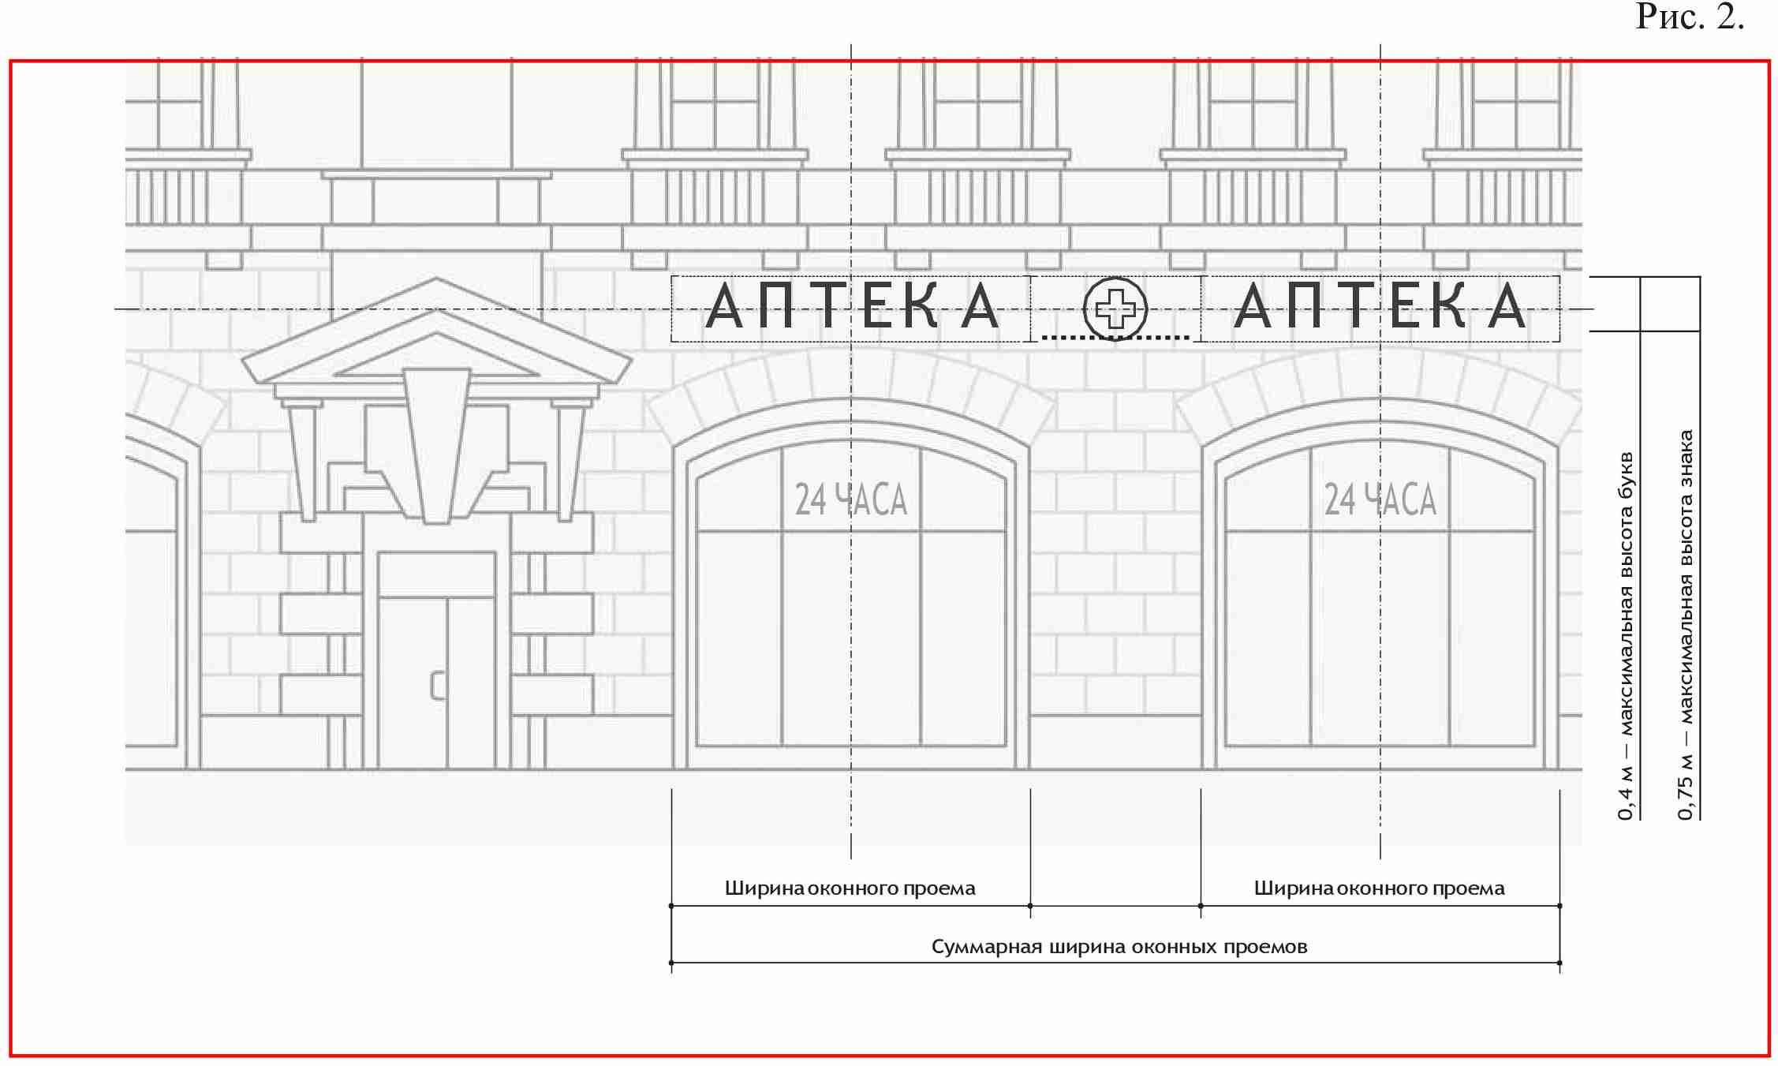

19.4.5. Несколько настенных вывесок без подложки размещаются в один высотный ряд и на единой горизонтальной линии.
19.4.6. Настенные вывески и группы настенных вывесок, занимающие пространство над несколькими витринами, оконными и дверными проемами, располагаются с учетом границ и осей указанных элементов.
19.4.7. Несколько настенных вывесок с подложкой должны иметь единую высоту, стиль и цвет подложки.
19.4.8. Подложка должна размещаться в пределах занимаемых помещений.
19.4.9. Недопустимо сочетать подряд вывески без подложки и с подложкой.

19.5. Размещение вывесок на остеклении
19.5.1. Вывеска на витрине не должна перекрывать более 1/3 остекления витрины (рис. 2).
19.5.2. Запрещено размещение на остеклении электронных носителей (бегущих строк).
19.5.3. Запрещена замена остекления витрин световыми коробами.

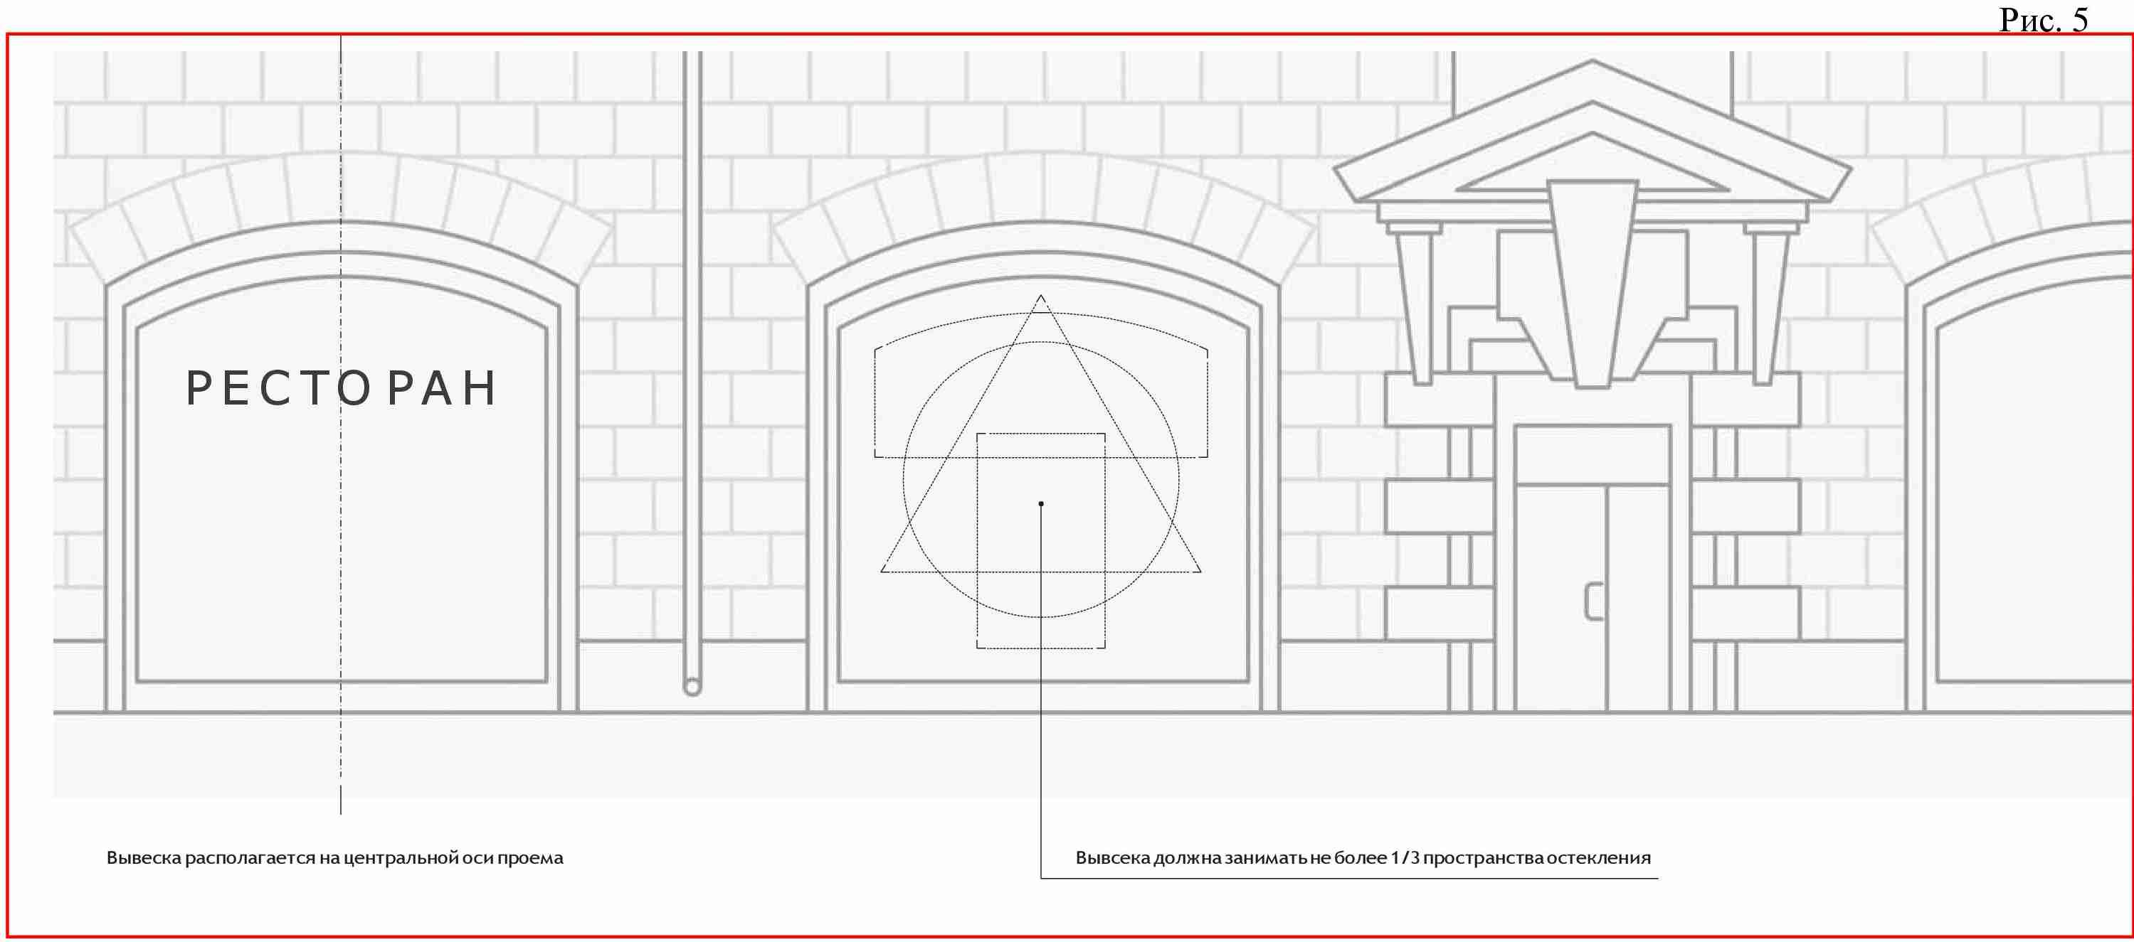

19.6. Размещение консольных вывесок
19.6.1. Консольные вывески располагаются в одной горизонтальной оси с настенными вывесками, на границах и внешних углах здания, строения, сооружения.
19.6.2. Максимально допустимая высота и ширина консольной вывески не более 0,75 метра.
19.6.3. Допускаются следующие типы крепления консольных вывесок (рис. 3):
1) подвесное крепление на расстоянии от стены;
2) невидимое крепление вплотную к стене.
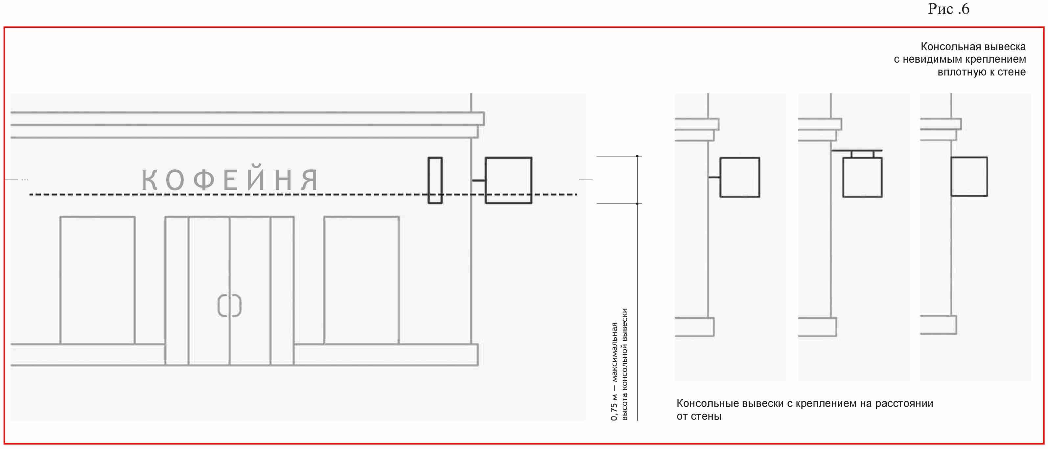

19.7. Размещение навигационных вывесок
19.7.1. Группы навигационных вывесок должны формироваться в едином формате, имеющем четкие границы, структуру и стилистику наполнения, в соответствии с архитектурным обликом здания.
19.7.2. Навигационные вывески располагаются на уровне глаз в границах горизонтальных осей, задаваемых дверными проемами, на уровне не менее чем 0,5 метра от основания фасада.
19.7.3. При размещении навигационных вывесок запрещается:
1) размещение вывески, в конструкции которой используется баннерная ткань;
2) размещение вывески и её элементов на ограждающих конструкциях (заборах, шлагбаумах, иных конструкциях);
3) размещение вывески с полным или частичным перекрытием оконных и дверных проемов, витрин, наименования улиц и нумерации домов (информационных указателей);
4) размещение вывески с нанесением на поверхность стены букв, знаков и декоративных элементов способом покраски или аппликации;
5) размещение вывески с внешней подсветкой софитами;
6) размещение настенных вывесок в виде светового короба;
7) размещение вывески, несоответствующей единой системе осей фасада;
8) размещение вывески с использованием электронных носителей (бегущих строк).

19.8. Дополнительное оборудование
19.8.1. Схема размещения дополнительного оборудования (наружные блоки систем кондиционирования и вентиляции, антенны, видеокамеры наружного наблюдения и т.д.) должна разрабатываться в соответствии с паспортом фасада и данным руководством.
19.8.2. Дополнительное оборудование должно размещаться на фасадах упорядоченно, с привязкой к архитектурному решению здания, строения, сооружения и единой системе осей, при размещении ряда элементов — на общей несущей основе; должно иметь аккуратный внешний вид и надежную конструкцию крепления.
19.8.3. Запрещено размещение дополнительного оборудования, дополнительных элементов и устройств на архитектурных деталях, элементах декора.
19.8.4. Запрещено размещение антенн на главных и боковых фасадах.

19.9. Размещение видеокамер
19.9.1. Видеокамеры наружного наблюдения должны размещаться под навесами, козырьками, балконами, эркерами, на участках фасада, свободных от архитектурных деталей и элементов декора.
19.9.2. Запрещено размещение видеокамер наружного наблюдения на фронтонах, карнизах, козырьках, на цоколях балконов.

19.10. Размещение кондиционеров
19.10.1. Наружные блоки систем кондиционирования и вентиляции должны размещаться на лоджиях и балконах, в нишах, с использованием маскирующих ограждений (решеток, жалюзи), в окнах подвального этажа без выхода за плоскость фасада, на кровле зданий и сооружений, на дворовых фасадах в единой системе размещения (рис. 4).
19.10.2. Запрещено размещение наружных блоков систем кондиционирования и вентиляции в оконных и дверных проемах, если блоки выступают за плоскость фасада и при этом не используются маскирующие ограждения.
Запрещено размещение наружных блоков систем кондиционирования и вентиляции на поверхности главных фасадов, над тротуарами.
19.10.3. Запрещено размещение наружных блоков систем кондиционирования и вентиляции без привязки к архитектурном у решению здания, строения, сооружения и единой системе осей.
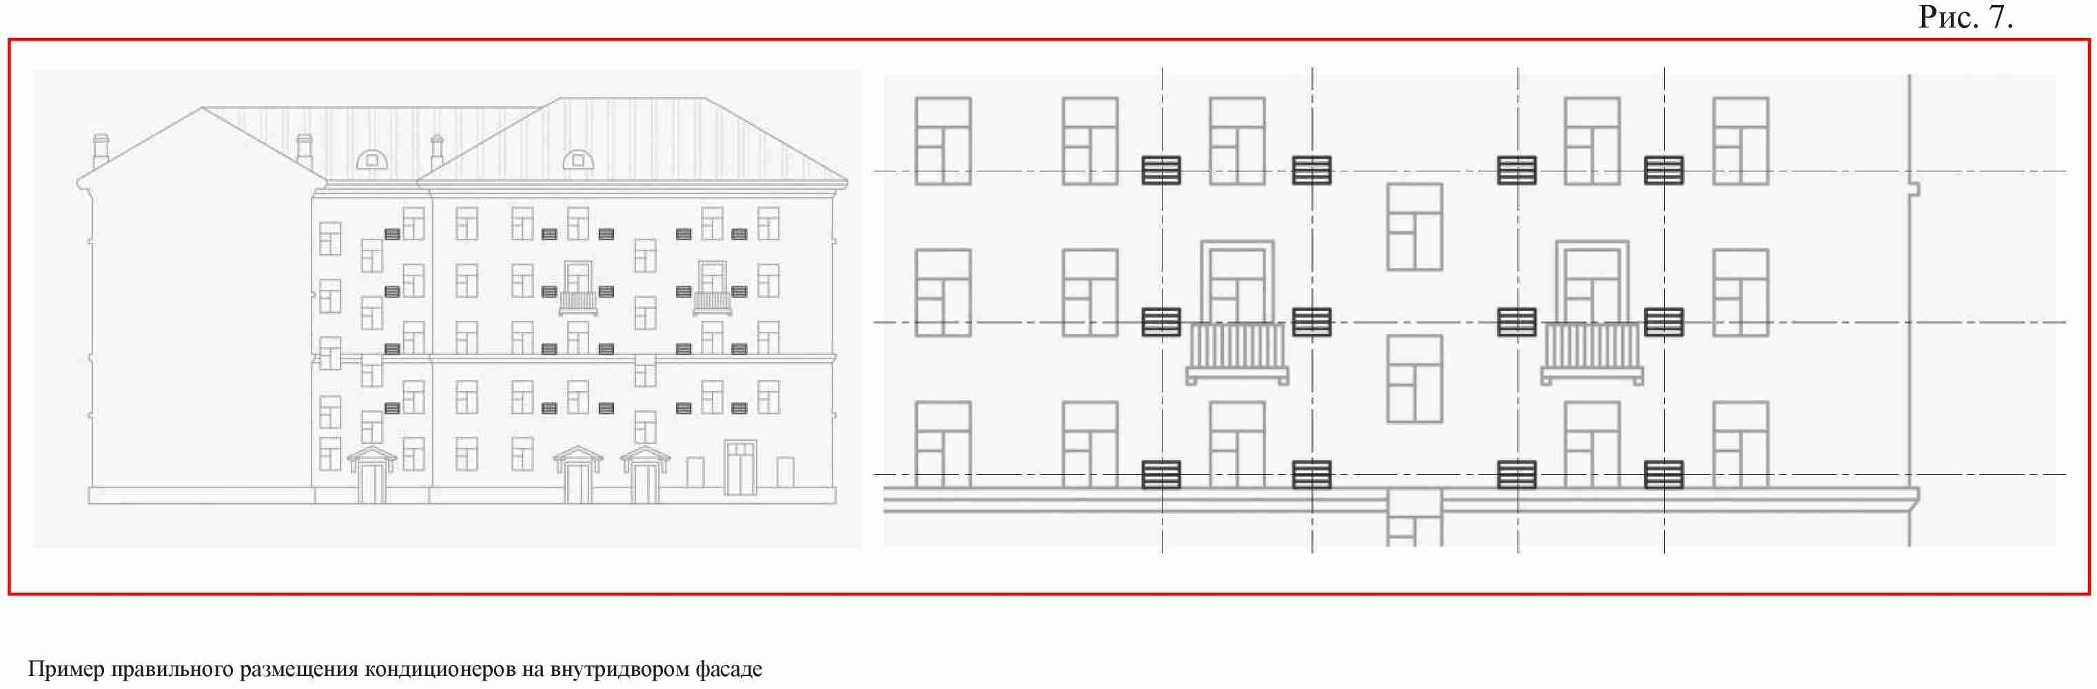

19.11. Размещение терминалов и банкоматов
Терминалы и банкоматы должны встраиваться в дверные и оконные проемы или размещаться в интерьере здания.
Встраивание терминала и банкомата должно осуществляться с учетом архитектурного решения здания и согласовываться в составе паспорта фасадов.

19.12. Общие требования к содержанию фасадов зданий, строений, сооружений
19.12.1. Расположение конструктивных элементов фасадов, дополнительного оборудования и дополнительных элементов, и устройств, размещаемых на фасадах, их габариты и внешний вид должны соответствовать системе горизонтальных и вертикальных осей, симметрии, архитектурным и объемно-планировочным решениям здания, строения, сооружения, предусмотренным проектной документацией, а также иметь комплексный характер.
19.12.2. При содержании фасадов зданий, строений, сооружений, в том числе их отдельных конструктивных элементов, дополнительного оборудования, дополнительных элементов и устройств запрещается:
1) самовольное переоборудование или изменение внешнего вида фасада либо его элементов, в том числе:
фрагментарная окраска или облицовка участка фасада, окраска откосов и наличников, облицовка поверхностей откосов, не соответствующие колористическому решению фасадов;
изменение расположения оконного блока в проеме по отношению к плоскости фасада, устройство витрин, выступающих за плоскость фасада;
использование при отделке фасадов (отдельных конструктивных элементов фасадов) асбестоцементных листов, самоклеящейся пленки, баннерной ткани;
размещение дополнительного оборудования, дополнительных элементов и устройств на архитектурных деталях, элементах декора, замена остекления витрин световыми коробами, устройство в витрине конструкций электронных носителей — бегущих строк, экранов на всю высоту и (или) длину остекления витрины;
размещение наружных блоков систем кондиционирования и вентиляции в оконных и дверных проемах, если блоки выступают за плоскость фасада и при этом не используются маскирующие ограждения, а также на поверхности главных фасадов, над тротуарами; размещение антенн на главных фасадах (лицевой стороне здания);
размещение видеокамер наружного наблюдения на фронтонах, карнизах, порталах, козырьках, на цоколях балконов.
Исключением являются фасады зданий, строений, сооружений, расположенных на территориях промышленных предприятий.
19.12.3. Ограждения на фасаде должны быть выполнены в едином стиле. Цвет и материал решеток и ограждений должны соответствовать архитектурно-градостроительному облику фасадов.
19.12.4. Окраска внешней поверхности стен должна производиться в соответствии с колористическим решением фасадов здания, строения, сооружения. Окрашенные поверхности фасадов должны быть ровными, без пятен и поврежденных мест.
19.12.5. Действия, связанные с окраской фасадов здания, строения, сооружения, устройством, реконструкцией, ликвидацией, восстановлением входов, окон, витрин, балконов и лоджий, окраской и покрытием декоративными пленками поверхностей остекления, раскрытием ранее заложенных проемов, изменением габаритов и конфигурации проемов, установкой дверных конструкций, козырьков и навесов, устройством лестниц и приямков, установкой или заменой ограждений, установкой дополнительных элементов и устройств, дополнительного оборудования на фасадах зданий, строений и сооружений, изменением их цветового решения, могут производиться только после внесения соответствующих изменений в паспорт фасадов.

19.13. Конструктивные элементы фасада
Конструктивные элементы фасада — это внешняя поверхность стен, входы в здание, строение, сооружение (входные группы), окна, витрины, балконы и лоджии, эркеры, иные элементы, размещение которых на фасаде предусмотрено архитектурным решением.
Балкон — выступающая из плоскости стены фасада огражденная площадка.
Лоджия — неотапливаемое помещение, встроенное в здание, имеющее стены с трех сторон.
Эркер — выступающая за плоскость фасада часть помещения.
Витринная конструкция — конструкция, располагаемая в витрине с внутренней стороны остекления.
Колористическое решение фасадов - цветовое решение фасадов здания, строения, сооружения, определяющее его художественные особенности во взаимосвязи с окружающей градостроительной средой, информация о котором содержится в эскизном проекте и (или) паспорте фасадов и включает в себя информацию о цвете, материалах, способах отделки фасадов и их отдельных конструктивных элементов.

19.14. Реконструкция балконов, лоджий и эркеров
19.14.1. Окраска и остекление балконов и лоджий может производиться только после внесения соответствующих изменений в паспорт фасадов.
19.14.2. При реконструкции балконов, лоджий и эркеров запрещается:
1) покрытие тонированной пленкой или иными материалами остекления балконов, лоджий и эркеров, не предусмотренных проектом;
2) изменение форм и размеров балконов, лоджий, эркеров, противоречащее изначальному архитектурному облику здания;
3) остекление балконов, лоджий, эркеров, противоречащее изначальному архитектурному облику здания (рис. 5).
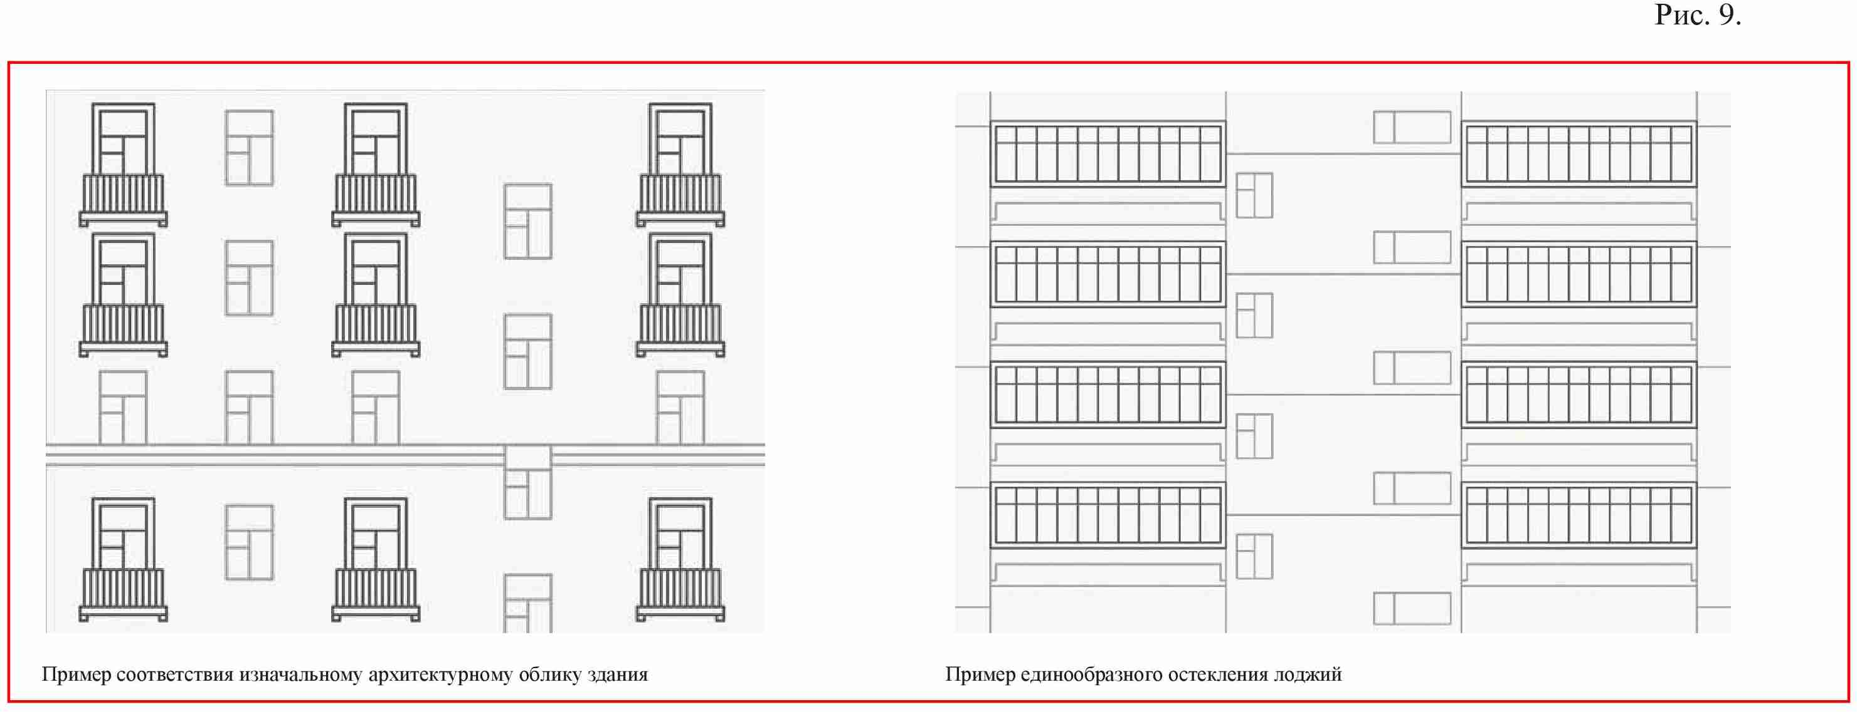

19.15. Размещение входных групп
19.15.1. Изменение входных групп должно осуществляться в соответствии с паспортом фасада, единообразно общему архитектурному облику фасада.
19.15.2. Входные группы должны размещаться под балконами, лоджиями и эркерами.
19.15.3. Если архитектурным решением предусмотрено несколько входных групп в одной плоскости фасада, уровень входа каждой из них должен располагаться на одной горизонтальной оси.
19.15.4. Максимально допустимая высота уровня входа не более 1,2 метра.
19.15.5. Если архитектурным решением предусмотрено несколько входных групп, то их необходимо объединять в одном решении, имеющем конструктивное, стилевое и цветовое единство (рис. 6).
19.15.6. Ступени должны быть продублированы пандусом — наклонной площадкой, для преодоления перепада высот инвалидами на креслах-колясках, пешеходов с детскими колясками и других категорий населения.
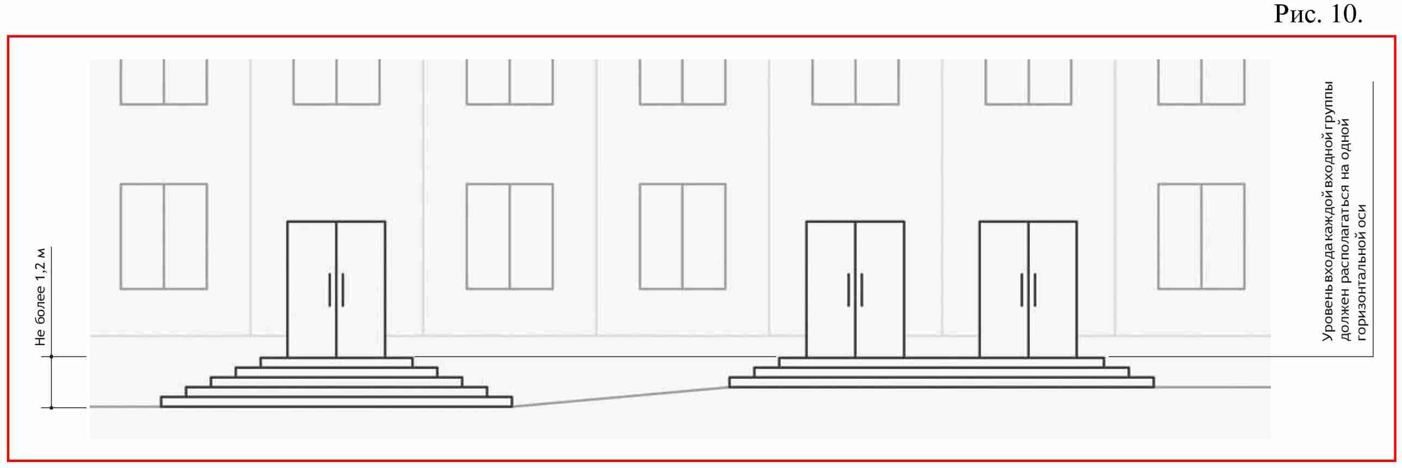

19.16. Размещение витринных конструкций
19.16.1. При размещении витринной конструкции с внутренней стороны витрины расстояние от остекления витрины до витринной конструкции должно составлять не менее 0,15 метра (рис. 7).
19.16.2. Максимальные высота и длина витринной конструкции не должны быть больше 1/2 высоты и длины остекления витрины соответственно.
19.16.3. Запрещено использование в качестве витринных конструкций и её элементов электронных носителей (бегущих строк, медиа-экранов).
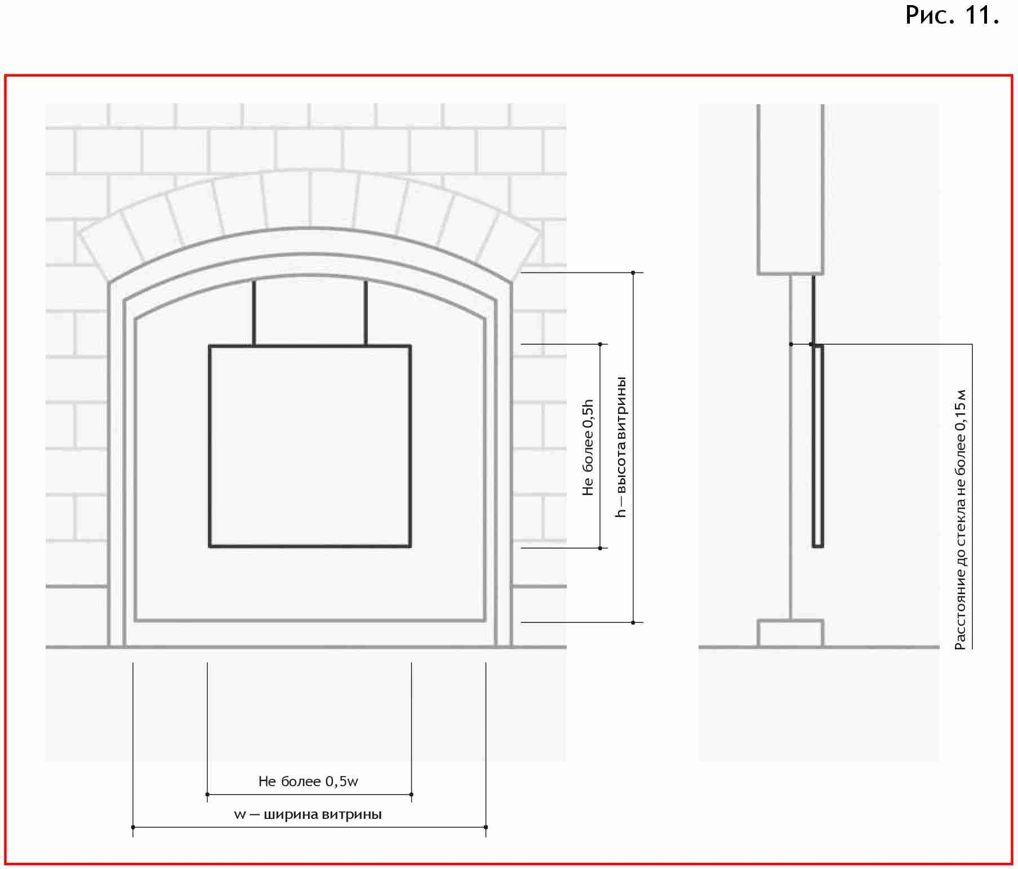

19.17. Торговые центры
При проектировании оформления объектов коммерческой недвижимости следует стремиться к гармонизации архитектурного облика и дополнительных элементов на фасадах зданий:
1) Информационные носители должны быть размещены в единой системе горизонтальных и вертикальных осей.
2) Информационные носители должны быть соразмерны и расположены в единой горизонтальной или вертикальной оси.
3) Группы навигационных вывесок должны быть упорядочены в едином формате, имеющем четкие границы, структуру и стилистику наполнения в соответствии с архитектурным обликом здания.

19.18. Размещение урн
Урны для сбора ТБО предназначены для поддержания чистоты городских пространств. Частота и количество размещения таких элементов зависят от интенсивности использования территории (рис. 8).
19.18.1. Элементы должны быть прочно и надежно прикреплены к фундаментам при помощи бетонирования или анкерного крепления.
19.18.2. Урны должны иметь единый дизайн и цвет со всеми элементами уличной мебели (скамьями, фонарями и т. п.).
19.18.5. В местах для курения урны должны оборудоваться пепельницами.
19.18.6. Все элементы для сбора мусора должны быть размещены так, чтобы не препятствовать основному пешеходному потоку, на минимальном расстоянии 0,5 м от пешеходного пути, вместе с другими элементами уличной мебели.
19.18.7. Урны с установленными на них пепельницами следует размещать на расстоянии 5 метров от окон жилых домов и входов в здания.
19.18.8. Урны чаще всего размещаются рядом с местами для сидения, входами в здания, на расстоянии 0,5 м от этих объектов (рис.8).
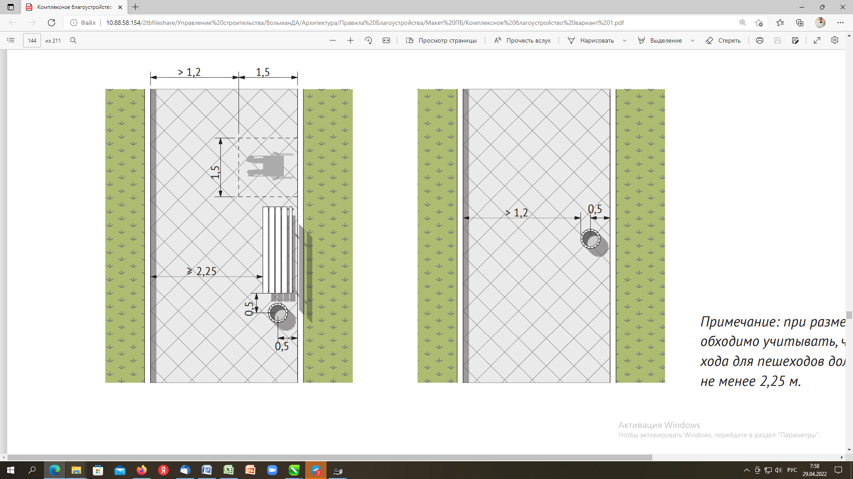
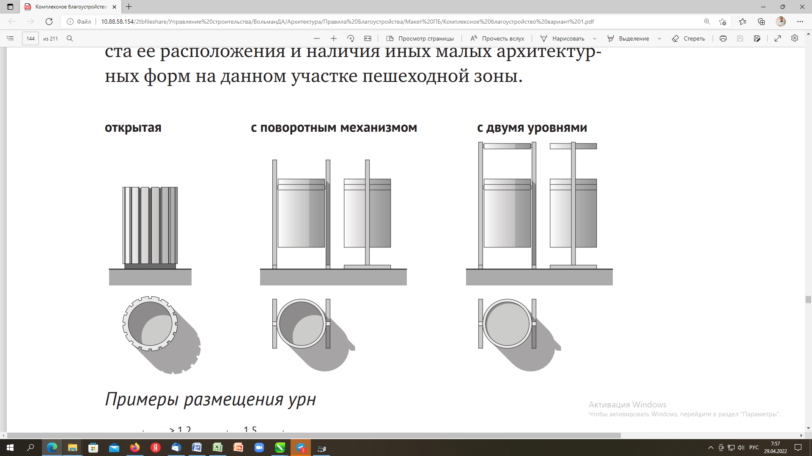

19.19. Заборы, ограждения, ограды.
Принципиальные схемы и высотные разбивки должны соответствовать представленным схемам, внешний вид может отличаться в результате согласования через паспорт фасада (рис. 9).

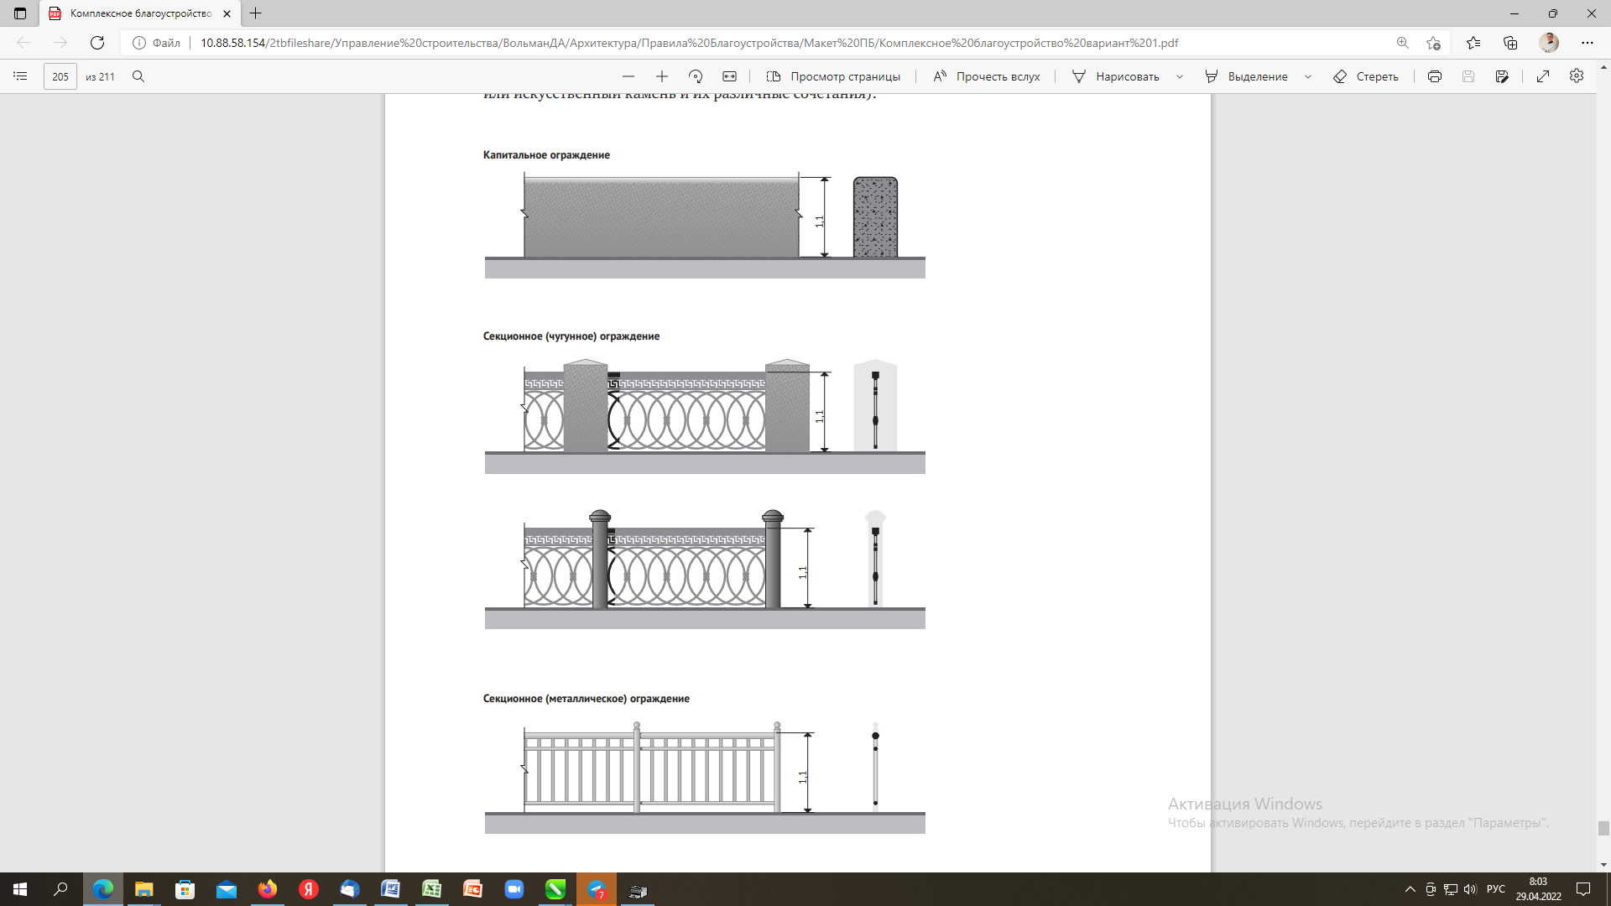
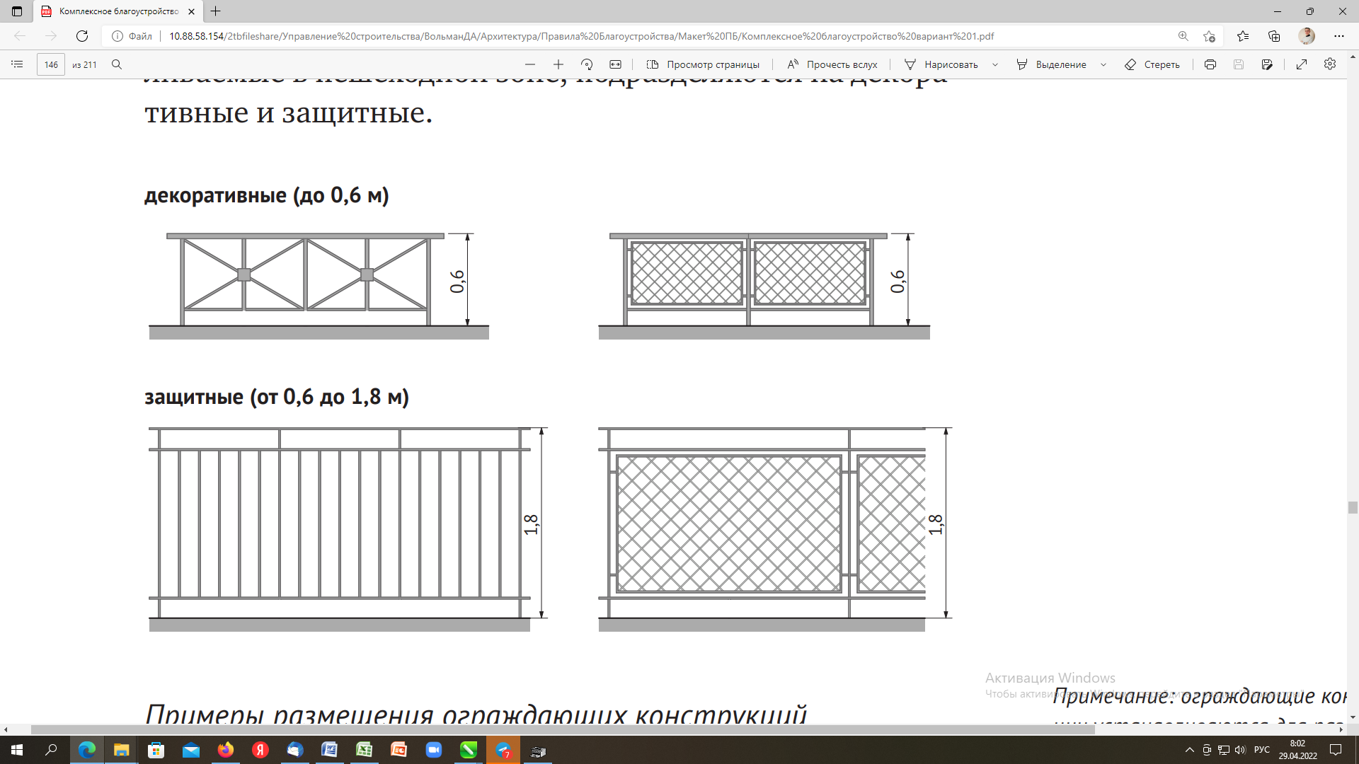
Заборы для иных территорий и объектов

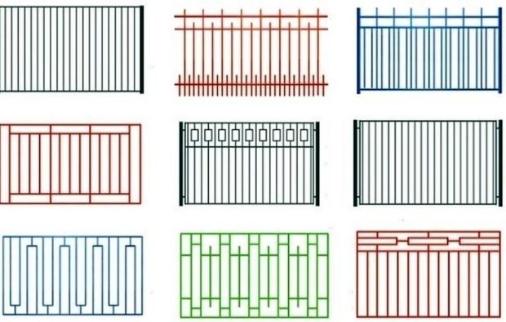
Заборы для социальных объектов
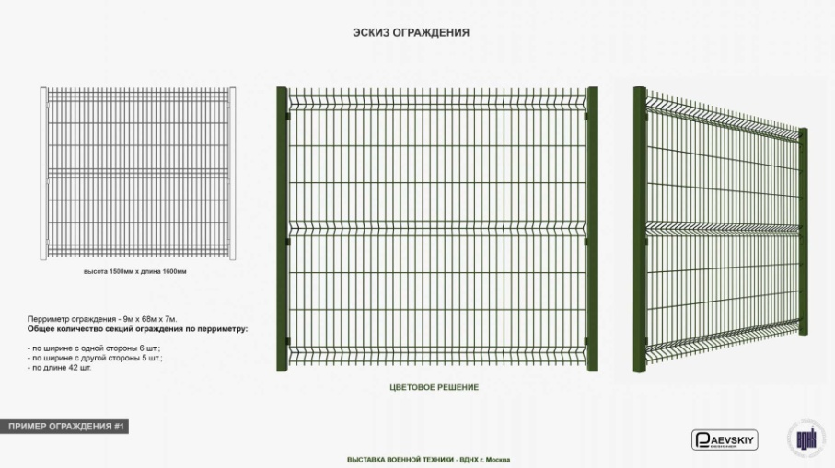

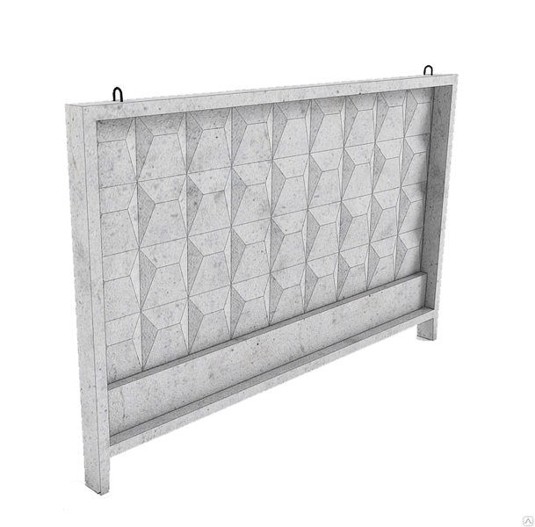
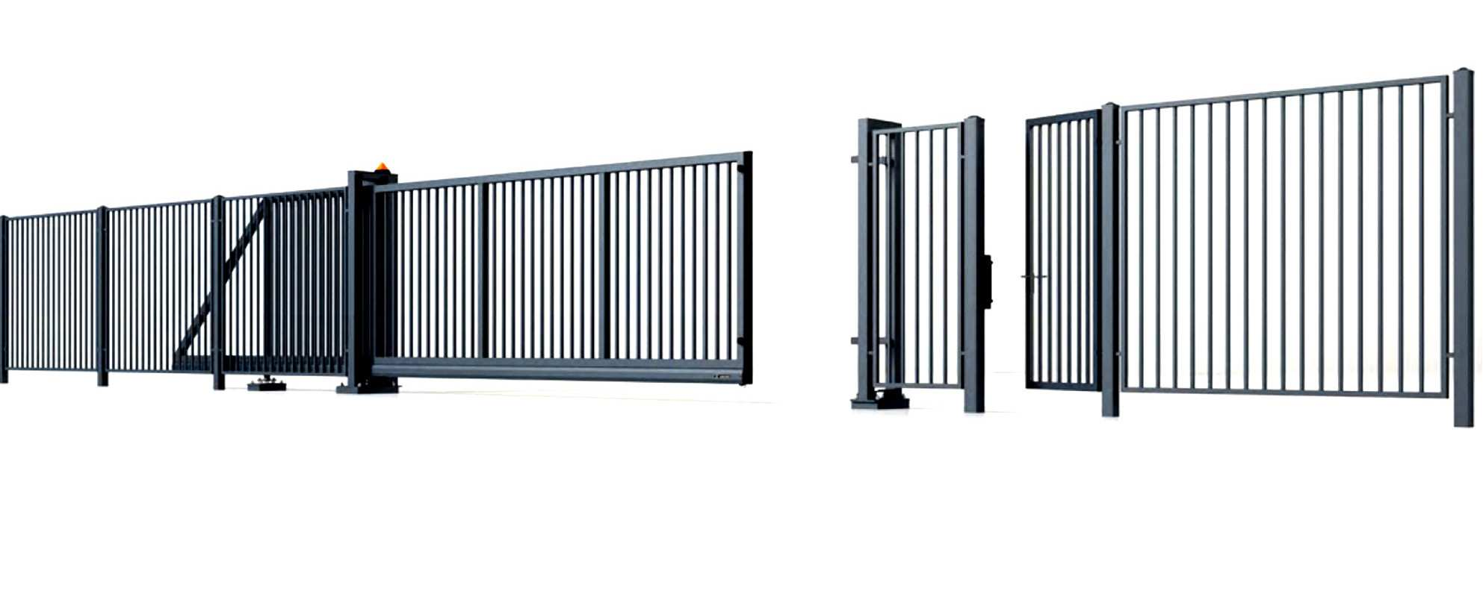
Заборы для промпредприятий

19.19.1. На территории Шумихинского муниципального округа Курганской области установка ограждений должна производиться исходя из необходимости, сформированной условиями эксплуатации или охраны территорий, зданий и иных объектов, а также с учетом архитектурно-художественных требований к внешнему виду ограждений.
19.19.2. Строительство или установка ограждений, в том числе газонных и тротуарных на территории Шумихинского муниципального округа осуществляется по согласованию с Администрацией. Самовольная установка ограждений не допускается.
19.19.3. В целях проведения работ по благоустройству предусматривается применение различных видов ограждений: по назначению (декоративные, защитные, ограждающие); по высоте (низкие - 0,3-1,0 м, средние - 1,1-1,7 м, высокие - 1,8-3,0 м); по виду материала их изготовления; по степени проницаемости для взгляда (прозрачные, глухие); по степени стационарности (постоянные, временные, передвижные).
19.19.4. Высота ограждений не должна превышать 2,0 метров. При наличии специальных требований, связанных с особенностями эксплуатации и (или) безопасностью объекта, высота может быть увеличена.
19.19.5. В местах примыкания газонов, цветников к проездам, стоянкам автотранспорта, в местах возможного наезда автомобилей на газон, цветники и зеленые насаждения, устанавливаются защитные металлические ограждения высотой не менее 0,5 м. Ограждения следует размещать на территории газона, цветника, зеленых насаждений с отступом от границы примыкания 0,2-0,3 м.
19.19.6. На территории населенных пунктов ограждения соседних участков индивидуальных жилых домов и иных частных домовладений, выходящие на одну сторону центральных дорог, магистралей и влияющие на формирование облика улицы, должны быть выдержаны в едином стилистическом решении, единой (гармоничной) цветовой гамме, схожи по типу, высоте и форме. Владельцы и арендаторы индивидуальных жилых домов, садовых домов могут производить ограждения выделенных им земельных участков высотой не более 2,0 метров.
19.19.7. Установка ограждений из бытовых отходов и их элементов не допускается.
19.19.8. Применение ограждений из сетки-рабицы не допускается, за исключением ограждений индивидуальных жилых домов малой этажности и садовых участков, при условии использования полноценных секций в металлической раме.
19.19.9. Установка ограждений в виде сплошной кладки строительного кирпича и строительных блоков (бетонных, гипсовых, цементных и др.) без чередования с вертикальными столбами или опорами не допускается. При использовании во внешней отделке ограждения кирпича или строительных блоков, бывших в употреблении, необходимо производить их оштукатуривание и окраску. Для внешней отделки ограждения рекомендуется использование облицовочного кирпича.
19.19.10. Установка ограждений (заборов) на придомовых территориях многоквартирных домов осуществляется после образования земельного участка и осуществления в отношении него государственного кадастрового учета, по решению собственников помещений в многоквартирном доме, принятому на общем собрании таких собственников помещений в многоквартирном доме, исходя из необходимости, сформированной условиями эксплуатации или охраны территорий многоквартирных домов, а также с учетом архитектурно-художественных требований к внешнему виду ограждений. Ограждение может быть выполнено в виде металлической решетки, проницаемой для взгляда, установленной на стойках (металлических, бетонных или кирпичных). Применение сплошных ограждений со стороны улицы не допускается.
19.19.11. Основание ограждений (при наличии) должно быть выполнено из камня или бетона высотой не более 0,3 м. металлические элементы ограждения не должны иметь коррозии. Сплошные ограждения (заборы) должны быть чистыми, без повреждений, ограждения, расположенные в зоне жилой застройки, допускается окрашивать контрастным рисунком.
19.19.12. Запрещается устанавливать ограждения, шлагбаумы: в нарушение требований пожарной безопасности по обеспечению проезда к объектам, расположенным на земельном участке или прилегающих территориях, в местах, обеспечивающих проход пешеходов и проезд транспорта к территории общего пользования или к объектам, расположенным на прилегающих территориях, в том числе на основании сервитута.
19.19.13. Цветовое решение всех конструктивных элементов ограждения, в том числе навеса, стоек, должно быть выполнено в соответствии с внешним архитектурно-художественном обликом сложившейся застройки, а также предусмотренными колерами по согласованию с Администрацией Шумихинского муниципального округа.
19.19.14. Размещение изображений на фасадах зданий, строений, сооружений (в том числе на сплошных ограждениях, заборах), расположенных на иных территориях, допускается при условии уведомления письменного Администрации о принятом решении, согласия собственника здания, строения, сооружения или иных законных владельцев зданий, строений, сооружений. Цвето-графическое оформление ограждений должно быть максимально нейтрально к окружению, выполняется в соответствии со стилистикой окружающих архитектурных объектов и элементов благоустройства. Допустимы натуральные цвета материалов (камень, металл, дерево и подобные), за исключением случаев, когда цвет установлен требованиями действующего законодательства.
19.19.15. Содержание заборов (ограждений), козырьков, твёрдых покрытий осуществляется собственниками, арендаторами, эксплуатирующими организациями, а также застройщиками производящими строительные работы. В случае установки ограждений, в том числе, строительных площадок с занятием под эти цели тротуаров, объектов озеленения, автомобильных дорог, при применении для производства работ автотранспорта, обязательно согласование такой установки с Администрацией, правообладателями автомобильных дорог, подразделением дорожно-патрульной службы или дорожно-постовой службы (ДПС) Российской Федерации, к компетенции которой относятся надзор и специальные разрешительные функции в области безопасности дорожного движения на данной территории.
19.19.16. При размещении заборов (ограждений) высотой от 1,1 м до 3 м в местах пересечения с подземными сооружениями необходимо предусматривать конструкции ограждений, позволяющие производить ремонтные или строительные работы указанных подземных сооружений.

20.Требования к объемно-планировочным и колористическим решениям фасадов зданий, строений, сооружений на территории города Шумихи

20.1. Требования к объектам расположенным в зоне регулирования застройки центральной части поселения.
20.1.1. Зона регулирования застройки центральной части поселения предусматривает режим использования территории в том числе:
- рекомендуется сохранение планировочной структуры, красных линий и квартальной системы. Наряду с этим, предлагаются мероприятия по развитию социальной инфраструктуры, инженерного обеспечения, благоустройства и озеленения.
20.1.2. Категории объектов, регулируемые данной статьей:
1) проектируемые и реконструируемые объекты капитального строительства, заборы и ограды;
2) входные группы;
3) объекты некапитального строительства;
4) нестационарные торговые объекты;
5) объекты, в отношении которых планируется проведение текущего или капитального ремонта (при условии изменения фасада здания), изменение фасада здания и колористических решений, а также отдельных элементов и частей, размещение архитектурно-художественной подсветки объекта, размещение малых архитектурных форм;
6) размещение элементов рекламы, вывесок и информационных стендов.
20.1.3. Цветовые оттенки колористической палитры в данной зоне, представлены в таблице 1. «Колористическая палитра застройки центральной части поселения», как точный колористический вариант для окрашивания поверхности фасада, элементов фасада, оттенки для колористического решения кровли и ее элементов, элементов водоотведения, оконных и дверных конструкций, элементов ограждения, входных групп, цоколя, дополнительных элементов фасада, заборов и оград.
20.1.4. К внешнему архитектурному решению забора предъявляются такие же требования, как и к фасадам зданий, строений и сооружений расположенным в данной зоне.
Таблица 1
Колористическая палитра застройки центральной части поселения
Примерный оттенок цвета | NCS | RAL
 | S 0300 N | RAL - 9010 Белый
 | S 1502-R | RAL - 7047 Телегрей 4
 | S 2005 Y80R | RAL - 7044 Серый шёлк
 | S 0510 Y10R | RAL - 1015 Светлая слоновая кость
 | S 1005 Y20R | RAL - 1013 Жемчужно-белый
 | S 0505 Y40R | RAL - 9001 Кремово-белый
 | S 1020 Y30R | RAL - 1014 Слоновая кость
 | S 1040 Y20R | RAL - 1034 Пастельно-жёлтый
 | S 2030 Y 40R | RAL - 3012 Бежево-красный
 | S1005-Y50R | RAL - 1013 Жемчужно-белый
 | S0907-Y90R | RAL - 9001 Кремово-белый
 | S1505-Y80R | RAL - 9002 Светло-серый
 | S2005-Y20R | RAL - 7032 Галечный серый
 | S2005-Y20R | RAL - 1002 Песочно-жёлтый
 | NCS - S 0560-G90Y | RAL 1018 Цинково-желтый
 | S1010-Y40R | RAL - 1015 Светлая слоновая кость
 | S1515-Y80R | RAL - 3015 Светло-розовый
 | S6005-Y50R | RAL - 7006 Бежево-серый
 | S2020-Y40R | RAL - 1001 Бежевый
 | S1070-Y50R | RAL - 2008 Ярко-красно-оранжевый
 | S 2040-Y 70R | RAL - 3012 Бежево-красный
 | S2050-Y50R | RAL - 1034 Пастельно-жёлтый
 | S2040-G70Y | RAL - 1024 Охра жёлтая
 | S2020-G90Y | RAL - 1000 Зелено-бежевый
 | S3020-G70Y | RAL - 1019 Серо-бежевый
 | S5010 G10Y | RAL - 7033 Цементно-серый
 | S 3050-G20Y | RAL 6017 Майский зеленый
 | NCS - S 1075-G20Y | RAL 6018 Желто-зеленый
 | NCS - S 3060-G | RAL 6024 Транспортный зеленый
 | S2020 B50G | RAL - 6034 Пастельно-бирюзовый
 | S2030-B10G | RAL - 5024 Пастельно-синий
 | S1040-B90G | RAL - 6027 Светло-зелёный
 | S1020-B | RAL - 5018 Бирюзово-синий
 | S3005 R50B | RAL - 9006 Бело-алюминиевый
 | S3010-R20B | RAL - 4009 Пастельно-фиолетовый
 | S 9000-N | RAL - 9011 Графитно-чёрный
Цветовая гамма, определяющая цвет стальных элементов с полимерным покрытием, выполненным из профилирующих материалов (элементы водосточной системы, отливы, козырьки, покрытия крыши и другие элементы)

 |  | RAL - 6005 Зеленый мох
 |  | RAL - 6002 Газонная трава, зеленый лист
 |  | RAL - 3003 Красный рубин
 |  | RAL - 3005 Вишневый, красное вино
 |  | RAL - 3011 Терракотовый
 |  | RAL - 3009 Красная окись
 |  | RAL - 8017 Коричневый темный
 |  | RAL - 5021 Морская вода, синяя вода
 |  | RAL - 7004 Серый сигнальный
 |  | RAL - 7005 Серая мышь
 |  | RAL - 9010 Белый
 |  | RAL - 9011 Графитно-чёрный

20.2. Зона современной застройки
20.2.1. Категории объектов, регулируемые данной статьей:
1) проектируемые и реконструируемые объекты капитального строительства, заборы и ограды;
2) входные группы;
3) объекты некапитального строительства;
4) нестационарные торговые объекты;
5) объекты, в отношении которых планируется проведение текущего или капитального ремонта (при условии изменения фасада здания), изменение фасада здания и колористических решений, а также отдельных элементов и частей, размещение архитектурно-художественной подсветки объекта, размещение малых архитектурных форм;
6) размещение элементов рекламы, вывесок и информационных стендов.
20.2.2. Цветовые оттенки колористической палитры в данной зоне, представлены в таблице 2 «Колористическая палитра зоны регулирования современной застройки» как точный колористический вариант для окрашивания поверхности фасада, элементов фасада, оттенки для колористического решения кровли и ее элементов, элементов водоотведения, оконных и дверных конструкций, элементов ограждения, входных групп, цоколя, дополнительных элементов фасада.
20.2.3. К внешнему архитектурному решению забора предъявляются такие же требования, как и к фасадам зданий, строений и сооружений расположенным в данной зоне (кроме производственных территорий).
Таблица 2

Колористическая палитра зоны регулирования современной застройки
Примерный оттенок цвета | NCS | RAL
 | S 0300 N | RAL - 9010 Белый
 | S 1502-R | RAL - 7047 Телегрей 4
 | S 2005 Y80R | RAL - 7044 Серый шёлк
 | S0510 Y10R | RAL - 1015 Светлая слоновая кость
 | S1005 Y20R | RAL - 1013 Жемчужно-белый
 | S0505 Y40R | RAL - 9001 Кремово-белый
 | S1020 Y30R | RAL - 1014 Слоновая кость
 | S1040 Y20R | RAL - 1034 Пастельно-жёлтый
 | S2030 Y40R | RAL - 3012 Бежево-красный
 | S1005-Y50R | RAL - 1013 Жемчужно-белый
 | S0907-Y90R | RAL - 9001 Кремово-белый
 | S1505-Y80R | RAL - 9002 Светло-серый
 | S2005-Y20R | RAL - 7032 Галечный серый
 | S2005-Y20R | RAL - 1002 Песочно-жёлтый
 | NCS - S 0560-G90Y | RAL 1018 Цинково-желтый
 | S1010-Y40R | RAL - 1015 Светлая слоновая кость
 | S1515-Y80R | RAL - 3015 Светло-розовый
 | S6005-Y50R | RAL - 7006 Бежево-серый
 | S2020-Y40R | RAL - 1001 Бежевый
 | S1070-Y50R | RAL - 2008 Ярко-красно-оранжевый
 | S2070-Y80R | RAL - 2002 Алый
 | S2040-Y70R | RAL - 3012 Бежево-красный
 | S3050-Y80R | RAL - 3033 Перламутрово-розовый
 | S2050-Y50R | RAL - 1034 Пастельно-жёлтый
 | S2020-G90Y | RAL - 1000 Зелено-бежевый
 | S3020-G70Y | RAL - 1019 Серо-бежевый
 | S5010 G10Y | RAL - 7033 Цементно-серый
 | S1050-G70Y | RAL - 1002 Песочно-жёлтый
 | S2040-G70Y | RAL - 1024 Охра жёлтая
 | S 3050-G20Y | RAL 6017 Майский зеленый
 | NCS - S 1075-G20Y | RAL 6018 Желто-зеленый
 | NCS - S 3060-G | RAL 6024 Транспортный зеленый
 | S2020 B50G | RAL - 6034 Пастельно-бирюзовый
 | S2030-B10G | RAL - 5024 Пастельно-синий
 | S1040-B90G | RAL - 6027 Светло-зелёный
 | S1020-B | RAL - 5018 Бирюзово-синий
 | S3005 R50B | RAL - 9006 Бело-алюминиевый
 | S3010-R20B | RAL - 4009 Пастельно-фиолетовый
 | S 9000-N | RAL - 9011 Графитно-чёрный
Цветовая гамма, определяющая цвет стальных элементов с полимерным покрытием, выполненным из профилирующих материалов (элементы водосточной системы, отливы, козырьки, покрытия крыши и другие элементы)
 |  | RAL - 6005 Зеленый мох
 |  | RAL - 6002 Газонная трава, зеленый лист
 |  | RAL - 3003 Красный рубин
 |  | RAL - 3005 Вишневый, красное вино
 |  | RAL - 3011 Терракотовый
 |  | RAL - 3009 Красная окись
 |  | RAL - 8017 Коричневый темный
 |  | RAL - 5021 Морская вода, синяя вода
 |  | RAL - 5002 Ультрамарин голубой
 |  | RAL - 5005 Синий сигнальный
 |  | RAL - 7004 Серый сигнальный
 |  | RAL - 7005 Серая мышь
 |  | RAL - 9010 Белый
 |  | RAL - 9011 Графитно-чёрный

18. При разработке правил благоустройства территории
Шумихинского муниципального округа использованы нормы и правила:
СП 42.13330.2016 «Градостроительство Планировка и застройка городских и сельских поселений»;
СП 45.13330.2017 СВОД ПРАВИЛ «ЗЕМЛЯНЫЕ СООРУЖЕНИЯ, ОСНОВАНИЯ И ФУНДАМЕНТЫ»;
СП 82.13330.2016 СВОД ПРАВИЛ БЛАГОУСТРОЙСТВО ТЕРРИТОРИЙ;
СП 48.13330.2019 СВОД ПРАВИЛ «ОРГАНИЗАЦИЯ СТРОИТЕЛЬСТВА»;
СП 116.13330.2012 СВОД ПРАВИЛ «ИНЖЕНЕРНАЯ ЗАЩИТА ТЕРРИТОРИЙ, ЗДАНИЙ И СООРУЖЕНИЙ ОТ ОПАСНЫХ ГЕОЛОГИЧЕСКИХ ПРОЦЕССОВ»;
СП 104.13330.2016 СВОД ПРАВИЛ «ИНЖЕНЕРНАЯ ЗАЩИТА ТЕРРИТОРИИ ОТ ЗАТОПЛЕНИЯ И ПОДТОПЛЕНИЯ»;
СП 59.13330.2020 СВОД ПРАВИЛ «ДОСТУПНОСТЬ ЗДАНИЙ И СООРУЖЕНИЙ ДЛЯ МАЛОМОБИЛЬНЫХ ГРУПП НАСЕЛЕНИЯ»;
СП 140.13330.2012 СВОД ПРАВИЛ «ГОРОДСКАЯ СРЕДА. ПРАВИЛА ПРОЕКТИРОВАНИЯ ДЛЯ МАЛОМОБИЛЬНЫХ ГРУПП НАСЕЛЕНИЯ»;
СП 31.13330.2021 СВОД ПРАВИЛ «ВОДОСНАБЖЕНИЕ. НАРУЖНЫЕ СЕТИ И СООРУЖЕНИЯ»;
СП 124.13330.2012 СВОД ПРАВИЛ «ТЕПЛОВЫЕ СЕТИ»;
«Автомобильные дороги";
СП 52.13330.2016 СВОД ПРАВИЛ «ЕСТЕСТВЕННОЕ И ИСКУССТВЕННОЕ ОСВЕЩЕНИЕ»;
СП 50.13330.2012 СВОД ПРАВИЛ «ТЕПЛОВАЯ ЗАЩИТА ЗДАНИЙ»;
СП 51.13330.2011 СВОД ПРАВИЛ «ЗАЩИТА ОТ ШУМА»;
СП 118.13330.2012 СВОД ПРАВИЛ «ОБЩЕСТВЕННЫЕ ЗДАНИЯ И СООРУЖЕНИЯ»
СП 54.13330.2016 СВОД ПРАВИЛ «ЗДАНИЯ ЖИЛЫЕ МНОГОКВАРТИРНЫЕ»;
СП 251.1325800.2016 «Здания общеобразовательных организаций. Правила проектирования";
СП 113.13330.2016 СВОД ПРАВИЛ «СТОЯНКИ АВТОМОБИЛЕЙ»;
СП 158.13330.2014 "Здания и помещения медицинских организаций. Правила проектирования";
СП 257.1325800.2020 "Здания гостиниц. Правила проектирования";
СП 35.13330.2011 "Мосты и трубы";
СП 101.13330.2012 "Подпорные стены, судоходные шлюзы, рыбопропускные и рыбозащитные сооружения";
СП 102.13330.2012 "Туннели гидротехнические";
СП 58.13330.2019 Гидротехнические сооружения. Основныеположения";
СП 39.13330.2012 "Плотины из грунтовых материалов";
СП 122.13330.2012 «Тоннели железнодорожные и автодорожные";
СП 254.1325800.2016 "Здания и территории. Правила проектирования защиты от производственного шума";
СП 18.13330.2019 СВОД ПРАВИЛ «Производственные объекты ПЛАНИРОВОЧНАЯ ОРГАНИЗАЦИЯ ЗЕМЕЛЬНОГО УЧАСТКА»;
СП 19.13330.2019 СВОД ПРАВИЛ «СЕЛЬСКОХОЗЯЙСТВЕННЫЕ ПРЕДПРИЯТИЯ»;
ГОСТ 52766-2007 "Дороги автомобильные общего пользования. Элементы обустройства";
ГОСТ Р 52289-2019 "Технические средства организации дорожного движения. Правила применения дорожных знаков, разметки, светофоров, дорожных ограждений и направляющих устройств";
ГОСТ 33127-2014 "Дороги автомобильные общего пользования. Ограждения дорожные. Классификация";
ГОСТ 26213-91 Почвы. Методы определения органического вещества;
ГОСТ 32110-2013 "Шум машин. Испытания на шум бытовых и профессиональных газонокосилок с двигателем, газонных и садовых тракторов с устройствами для кошения";
ГОСТ 28329-89 Озеленение городов. Термины и определения;
ГОСТ 24835-81 Саженцы деревьев и кустарников. Технические условия;
ГОСТ 24909-81 Саженцы деревьев декоративных лиственных пород. Технические условия;
ГОСТ Р 58967-2020 "Ограждения инвентарные строительных площадок и участков производства строительно-монтажных работ".

